Jelgavas tehnikums
Darja Jeremejeva
Elektronisko caurlaižu informācijas sistēmas prototips organizācijām
Kvalifikācijas darbs
ieguvei kvalifikācijā
programmēšanas tehniķis
Darba izpildītājs: 410. gr. izgl. D. Jeremejeva
paraksts, datums
Jelgava 2025

Anotācija
Jeremejeva D. Elektronisko caurlaižu informācijas sistēmas izstrāde organizācijām: kvalifikācijas darbs. Jelgava: JT, 2025. 203 lpp., 103 att., 16 tab., 39 pielikumi.
Kvalifikācijas darbā izstrādāta digitāla piekļuves pārvaldības sistēma, kas paredzēta viesu reģistrācijas un uzskaites nodrošināšanai uzņēmumos un iestādēs. Darba mērķis ir izveidot drošu un funkcionālu lietojumprogrammu, kas ļautu efektīvi pārvaldīt viesu datus, piekļuvi un to izmantošanas vēsturi.
Lai sasniegtu izvirzīto mērķi, tika veikta sistēmas prasību analīze, izstrādāta datubāzes struktūra un lietotāja saskarne, kā arī realizētas funkcijas viesu pievienošanai, datu rediģēšanai, dzēšanai un filtrēšanai. Darbā īpaša uzmanība pievērsta lietotāja saskarnes elementu izveidei un to nozīmei sistēmas lietojamības nodrošināšanā.
Pētījuma rezultātā izstrādāta un aprakstīta sistēma, kas nodrošina vienkāršu viesu pārvaldību, datu precizitāti un pieejamību, kā arī paaugstina caurlaižu procesa caurskatāmību. Praktiskais ieguldījums ir izstrādāts programmatūras risinājums, kas spēj uzlabot ikdienas darba efektivitāti organizācijās, kur nepieciešama viesu kontrole un datu uzskaite.
Darbs tiek izstrādāts individuāli.

annotation
Jeremejeva D. Development of an electronic pass information system for organizations: qualification work. Jelgava: JT, 2025. 203 pp., 103 fig., 16 tab., 39 appendices.
The thesis develops a digital access management system designed to ensure guest registration and accounting in companies and institutions. The aim of the thesis is to create a convenient and functional application that would allow for the effective management of guest data, access, and usage history.
To achieve this goal, an analysis of system requirements was performed, a database structure and user interface were developed, and functions for adding, editing, deleting, and filtering guest data were implemented. The work focuses on the creation of user interface elements and their importance in ensuring the usability of the system.
As a result of the research, a system has been developed and described that ensures simple guest management, data accuracy and availability, and increases the transparency of the pass process. The practical contribution is a software solution that can improve the efficiency of daily work in organizations where guest control and data recording are necessary.
The work is developed individually.

Saturs
IEVADS 13
1. uzdevuma nostādne 18
1.1. Līdzīgu produktu analīze 18
1.1.1. Sine Pro 18
1.1.2. Envoy Visitors 20
1.1.3. Eptura Visitor (Proxyclick) 22
2. programmatūras vides iekārtošana 25
2.1. Koda redaktors 25
2.1.1. Visual Studio Code 1.85.1 25
2.2. Datubāzes projektēšanas rīks 25
2.2.1. MySQL 12.10.0.7000 25
2.3. Lokālā servera izveides rīks 25
2.3.1. XAMPP 3.3.0 25
2.4. Blokshēmu izveides rīks 25
2.4.1. Lucidchart (bezmaksas versija) 25
2.5. Wireframe izveides rīks 26
2.5.1. Excalidraw (bezmaksas versija) 26
2.6. Skriptu, stila un koda programmēšanas valodas 26
2.6.1. HTML (HyperText Markup Language) 26
2.6.2. Javascript 26
2.6.3. PHP (Hypertext Preprocessor) 26
2.6.4. CSS (Cascading Style Sheets) 27
3. Mērķauditorijas izpēte 28
3.1. Uzņēmumi un organizācijas ar augstu viesu plūsmu 28
3.2. Drošības uzņēmumi un apsardzes pakalpojumi 28
3.3. Publiskās iestādes un valsts pārvaldes ēkas 28
3.4. Izglītības iestādes 29
3.5. Lietotāju profilu analīze 29
4. prasību specifikācija 31
4.1. Funkcionālās prasības 31
4.1.1. Lietotāja pieslēgšanās 31
4.1.2. Administratora reģistrēšana 33
4.1.3. Viesa reģistrēšana 36
4.1.4. Viesa rediģēšana 39
4.1.5. Uzņēmuma reģistrēšana 42
4.1.6. Uzņēmuma rediģēšana 43
4.1.7. Darbinieka pievienošana 45
4.1.8. Darbinieka rediģēšana 47
4.2. Nefunkcionālās prasības 49
4.2.1. Pieteikšanas pogas 50
4.2.2. Pieteikšanas konteineris 51
4.2.3. Pieslēgšanas konteineris 52
4.2.4. Pieslēgšanas ievadlauki 52
4.2.5. Poga “pieslēgties” 53
4.2.6. Administratora pieslēgšanas konteineris 54
4.2.7. Pieslēgšanas ievadlauki 55
4.2.8. Poga “pieslēgties” 55
4.2.9. Poga “reģistrēties” 56
4.2.10. Reģistrēšanās konteineris 57
4.2.11. Reģistrēšanās ievadlauki 58
4.2.12. Poga “pārbaudīt” 61
4.2.13. QR koda pievienošanas lauks 62
4.2.14. PIN koda ievadlauks 63
4.2.15. Poga “pārbaudīt” 63
4.2.16. Uzņēmumu detalizētas informācijas tabulas 69
4.2.17. Pogas 72
4.2.17.1. Poga “atpakaļ” 72
4.2.17.2. Poga “saglabāt” 73
4.2.17.3. Poga “dzēst” 73
4.2.17.4. Poga “labot” 74
4.2.17.5. Poga “izrakstīties” 75
4.2.17.6. Poga “pievienot” 75
4.2.17.7. Pogas “apskatīt” un “ielaist” 76
4.2.17.8. Poga “meklēt” 76
4.2.18. Detalizētas informācijas lauki 77
4.2.19. Rediģēšanas lauki 77
4.2.20. Pievienošanas ievadlauki 79
4.2.21. Galvenais skats (sarga, uzņēmuma, administratora) 80
4.2.22. Input lauks “meklēt” 81
4.2.23. Tabula 82
4.2.24. Izvēlne 82
4.2.25. Konteineri 83
5. sistēmas struktūras modelis 85
5.1. Sistēmas struktūra 85
5.2. Algoritma shēma ar izvēlētās risināšanas metodes aprakstu 86
5.3. Klašu diagramma 86
5.3.1. Lietotāji (users) 87
5.3.2. Uzņēmums (companies) 88
5.3.3. Caurlaides (passes) 88
5.4. ER diagramma 89
5.4.1. “users” tabula 90
5.4.2. “passes” tabula 91
5.4.3. “companies” tabula 92
6. TESTĒŠANA 93
6.1. Testēšanas mērķis un uzdevumi 93
6.2. Testēšanas rīki un veidi 93
6.2.1. Funkcionālā testēšana 93
6.2.2. Validācijas testēšana: 93
6.2.3. Integrācijas testēšana 93
6.3. Testpiemēri 93
6.3.1. Pieteikšanās funkcijas testēšana 93
6.3.2. Reģistrēšanās funkcijas testēšana 94
6.3.3. Caurlaides un uzņēmumu meklēšanas funkcijas testēšana 95
6.3.4. Pievienošanas funkcijas testēšana 96
6.3.5. Rediģēšanas funkcijas testēšana 98
6.3.6. Piekļuves pārbaude ar PIN un QR kodu 101
7. Lietotāja ceļvedis 102
7.1. Sistēmas piekļuve, sarga pieslēgšanas 102
7.1.1. Lomas 102
7.1.2. Sistēmas atvēršana 102
7.1.3. Sarga skats 102
7.1.3.1. Kā pārbaudīt caurlaidi ar PIN kodu 103
7.1.3.2. Kā pārbaudīt caurlaidi ar QR kodu 104
7.2. Administratora un darbinieka pieslēgšanās 105
7.2.1. Kā pievienot jaunu caurlaidi 106
7.2.2. Kā rediģēt caurlaidi 107
7.2.3. Kā dzēst caurlaidi 108
7.3. Administratora reģistrēšana 109
7.3.1. Kā pievienot jaunu kompāniju 110
7.3.2. Kā rediģēt uzņēmumu 111
7.3.3. Kā dzēst uzņēmumu 112
7.3.4. Kā pievienot darbinieku 113
7.3.5. Kā rediģēt darbinieku 114
7.3.6. Kā dzēst darbinieku 115
7.4. Kā meklēt caurlaidi vai uzņēmumu 115
7.5. Kā apskatīt detalizēto informāciju 116
7.6. Kā izrakstīties no sistēmas 117
Secinājumi un priekšlikumi 118
Izmantoto avotu saraksts 119
Pielikumi 120
1. pielikums welcome.php 121
2. pielikums uznemums.login.php 122
3. pielikums adminuser.login.php 124
4. pielikums admin.register.php 127
5. pielikums admin.verify.php 131
6. pielikums role.login.php 133
7. pielikums clear_role.php 134
8. pielikums logout.php 135
9. pielikums database.php 136
10. pielikums uznemums.show.php 137
11. pielikums uznemums.index.php 139
12. pielikums uznemums.edit.php 142
13. pielikums uznemums.delete.php 145
14. pielikums uznemums.create.php 146
15. pielikums generate_qr.php 153
16. pielikums sargs.index.php 154
17. pielikums sargs.show.php 156
18. pielikums scan_qr.php 158
19. pielikums uznemums.login.js 160
20. pielikums uznemums.js 161
21. pielikums adminuser.login.js 162
22. pielikums verify.css 163
23. pielikums style.css 165
24. pielikums show.css 169
25. pielikums scanner.css 171
26. pielikums error.css 174
27. pielikums edit.css 176
28. pielikums create.css 177
29. pielikums buttons.css 178
30. pielikums account.css 180
31. pielikums adminuser.show.php 183
32. pielikums adminuser.edit.php 185
33. pielikums adminuser.delete.php 189
34. pielikums adminuser.create.php 190
35. pielikums administracija.show.php 194
36. pielikums administracija.index.php 197
37. pielikums administracija.create.php 199
38. pielikums administracija.delete.php 201
39. pielikums administracija.create.php 202

Attēlu saraksts
1.att. Caurlaides darbošanās princips[1] 13
2.att. Sine Pro piemērs [6] 19
3 .att. Envoy Visitors piemērs [2] 21
4.att. Eptura Visitors (Proxyclick) piemērs [3] 23
5.att. Lietotāja pieslēgšanās funkcijas blokshēma 32
6.att. Administrācijas reģistrēšanas funkcijas blokshēma 34
7.att. Viesa reģistrēšanas funkcijas blokshēma 37
8.att. Viesa rediģēšanas funkcijas blokshēma 40
9.att. Uzņēmumu reģistrēšanas funkcijas blokshēma 42
10.att. Uzņēmuma datu rediģēšanas funkcijas blokshēma 44
11.att. Darbinieku pievienošanas funkcijas blokshēma 46
12.att. Darbinieka datu rediģēšanas funkcijas blokshēma 48
13.att. Galvenais pieteikšanās logs 50
14.att. Pieteikšanas poga 50
15.att. Pieteikšanas konteineris 51
16.att. Darbinieka pieslēgšanas forma 52
17.att. Pieslēgšanas konteineris 52
18.att. Pieslēgšanas ievadlauki 53
19.att. Poga “pieslēgties” 53
20.att. Administratora pieslēgšanās forma 54
21.att. Pieslēgšanas konteineris 54
22.att. Pieslēgšanas ievadlauki 55
23.att. Poga “pieslēgties” 55
24.att. Poga “reģistrēties” 56
25.att. Administratora reģistrācijas forma 57
26.att. Reģistrēšanās konteineris 57
27.att. Reģistrēšanās ievadlauki 58
28.att. Sarga pieslēgšanās 59
29.att. Sarga skata struktūrskice 60
30.att. Viesa detalizētas informācijas struktūrskice 61
31.att. Poga “pārbaudīt” 61
32.att. QR koda un PIN koda pārbaudīšanas logs 62
33.att. QR koda pievienošanas lauks 62
34.att. PIN koda ievadlauks 63
35.att. Poga “pārbaudīt” 63
36.att. Darbinieka skata struktūrskice 64
37.att. Detalizētas informācija no darbinieka skata struktūrskice 65
38.att. Rediģēšanas loga struktūrskice 66
39.att. Pievienošana loga struktūrskice 66
40.att. Administratora skata struktūrskice 67
41.att. Uzņēmumu pievienošanas loga struktūrskice 68
42.att. Detalizētas informācijas loga struktūrskice 69
43.att. Caurlaižu saraksts 69
44.att. Darbinieku saraksts 69
45.att. Rediģēšanas loga struktūrskice 70
46.att. Darbinieka pievienošanas loga struktūrskice 71
47.att. Darbinieka detalizētas informācija loga struktūrskice 71
48.att. Darbinieka rediģēšanas loga struktūrskice 72
49.att. Poga “atpakaļ” 72
50.att. Poga “saglabāt” 73
51.att. Poga “dzēst” 73
52.att. Poga “labot” 74
53.att. Poga “izrakstīties” 75
54.att. Poga “pievienot” 75
55.att. Poga “apskatīt” 76
56.att. Poga “ielaist” 76
57.att. Poga “meklēt” 76
58.att. Viesa informācijas lauki 77
59.att. Caurlaižu rediģēšanas lauki 78
60.att. Uzņēmumu rediģēšanas lauki 78
61.att. Darbinieku rediģēšanas lauki 78
62.att. Caurlaižu pievienošanas lauki 79
63.att. Uzņēmumu pievienošanas lauki 79
64.att. Darbinieku pievienošanas lauki 80
65.att. Tabulas konteineris 81
66.att. Input lauks “meklēt” 81
67.att. Tabula 82
68.att. Izvēlne 82
69.att. Konteineri 83
70.att. Sistēmas struktūras pārvaldība 85
71.att. Klašu diagramma 87
72.att. Entītijas attiecību diagramma 90
73.att. Sākumlapa 102
74.att. Sarga galvenais logs 103
75.att. Viesa detalizētās informācijas logs (sarga skats) 103
76.att. PIN koda pārbaudes logs 104
77.att. QR koda pārbaudes logs 105
78.att. Darbinieka pieslēgšanas logs 105
79.att. Administratora pieslēgšanas logs 106
80.att. Darbinieka galvenais logs 106
81.att. Caurlaides pievienošanas logs 107
82.att. Caurlaides detalizētās informācijas logs 108
83.att. Caurlaides rediģēšanas logs 108
84.att. Caurlaides dzēšanas logs 109
85.att. Administratora reģistrēšanas logs 109
86.att. E-pasta verifikācija 110
87.att. Konta aktivizēšana 110
88.att. Administratora galvenais logs 111
89.att. Uzņēmumu pievienošanas logs 111
90.att. Uzņēmumu detalizētās informācijas logs 112
91.att. Uzņēmumu rediģēšanas logs 112
92.att. Uzņēmumu dzēšanas logs 113
93.att. Uzņēmumu detalizētās informācijas logs 113
94.att. Darbinieku pievienošanas logs 114
95.att. Darbinieka detalizētās informācijas logs 114
96.att. Darbinieka rediģēšanas logs 115
97.att. Darbinieka dzēšanas logs 115
98.att. Meklēšanas funkcija 116
99.att. Poga "Ielaist" sarga skatā 116
100.att. Poga “Apskatīt” darbinieka skatā 116
101.att. Poga “Apskatīt” administratora skatā (uzņēmumi) 117
102.att. Poga “Apskatīt” administratora skatā (darbinieki) 117
103.att. Poga "Izrakstīties" navigācijas izvēlnē 117
Tabulu saraksts
1. tabula. Produkta salīdzinājums ar Sine Pro 20
2. tabula. Produkta salīdzinājums ar Envoy Visitors 22
3. tabula. Produkta salīdzinājums ar Eptura Visitors 24
4. tabula. “users” satur informāciju par sistēmas lietotājiem (darbinieki un administratori) 90
5. tabula. “passes” satur informāciju par caurlaidēm 91
6. tabula. “companies” satur informāciju par uzņēmumiem 92
7. tabula. Pieteikšanās funkcijas testpiemēri 94
8. tabula. Reģistrācijas funkcijas testpiemēri 95
9. tabula. Caurlaižu vai uzņēmumu meklēšanas testpiemēri 96
10. tabula. Caurlaides pievienošanas testpiemēri 96
11. tabula. Kompānijas pievienošanas testpiemēri 97
12. tabula. Darbinieka pievienošanas testpiemēri 98
13. tabula. Caurlaides rediģēšanas testpiemēri 99
14. tabula. Kompānijas rediģēšanas testpiemēri 99
15. tabula. Darbinieka rediģēšanas testpiemēri 100
16. tabula. PIN koda un QR koda validācijas testpiemēri 101

IEVADS
Mūsdienu digitālajā laikmetā organizācijām ir būtiski nodrošināt efektīvu piekļuves pārvaldību un augstu drošības līmeni. Tradicionālās pieejas, piemēram, papīra caurlaides vai manuāla piekļuves uzraudzība, bieži vien izrādās laikietilpīgas, neefektīvas un pakļautas cilvēciskām kļūdām. Tas rada risku gan organizācijas drošībai, gan darba procesa efektivitātei. Lai risinātu šīs problēmas, tiek piedāvāta elektronisko caurlaižu informācijas sistēma, kas izmanto digitālos rīkus un tehnoloģijas, lai vienkāršotu un modernizētu piekļuves kontroli (skatīt 1. attēlu).
Izstrādātā sistēma ļauj reģistrēt caurlaides, piešķirt piekļuves tiesības, uzraudzīt apmeklējumus un analizēt iegūtos datus. Tādējādi tiek nodrošināta centralizēta piekļuves pārvaldība, kas palīdz organizācijām paaugstināt drošību un uzlabot darba efektivitāti.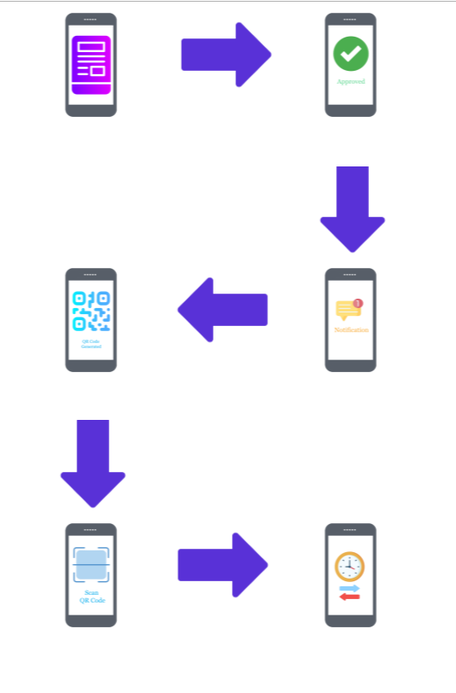
1.att. Caurlaides darbošanās princips[1]
Darba mērķis un uzdevumi
Darba mērķis ir izstrādāt elektronisko caurlaižu informācijas sistēmu, kas nodrošina drošu un intuitīvu darbinieku un viesu piekļuvi organizācijas telpām. Sistēma izmanto QR kodu tehnoloģiju un digitālās caurlaides, lai modernizētu un aizstātu tradicionālās piekļuves metodes, uzlabojot drošību un pārvaldības efektivitāti.
Lai sasniegtu izvirzīto mērķi, tika veikti šādi uzdevumi:
- izpētīt esošās caurlaižu sistēmas un to darbības principi
- definēt prasības izstrādājamajai informācijas sistēmai
- izstrādāt sistēmas arhitektūra, nosakot lietotāju lomas un piekļuves tiesības
- izveidot caurlaižu ģenerēšanas un pārbaudes funkcionalitāte, izmantojot QR kodus
- nodrošināt datu drošība un lietotāja saskarnes darbspēja
- sagatavot dokumentāciju par tās uzbūvi un darbību

saīsinājumi un akronīmi, to skaidrojums
Akronīms, saīsinājums | Skaidrojums
Apache | Atvērtā koda tīmekļa serveris, kas apstrādā un nosūta tīmekļa lapas lietotājiem.
API | Lietojumprogrammu saskarne, veids kā divas programmas "sarunājas" savā starpā.
Att. | Attēls.
CRUD | Četras pamata datu operācijas: izveidot, lasīt, atjaunināt, dzēst.
CSS | Valoda tīmekļa lapu vizuālajam noformējumam.
FAQ | Bieži uzdotie jautājumi.
G2 | Platformas nosaukums programmatūras atsauksmēm un salīdzināšanai.
HTML | Hiperteksta iezīmēšanas valoda.
ID | Unikāls numurs vai kods, kas identificē konkrētu objektu vai ierakstu.
IT | Informācijas tehnoloģijas.
MySQL | Populāra atvērtā koda relāciju datubāžu pārvaldības sistēma.
NDA | Dokuments, kas aizliedz izpaust noteiktu informāciju.
PHP | Servera puses programmēšanas valoda tīmekļa izstrādei.
phpMyAdmin | Grafisks rīks MySQL datubāžu pārvaldībai caur pārlūkprogrammu.
PIN | Ciparu kods piekļuvei.
PK | Primārā atslēga, unikāls identifikators datubāzes tabulā.
QR | Divdimensiju svītrkods, ko var noskenēt ar telefonu.
RFID | Tehnoloģija datu bezkontakta nolasīšanai.
UI | Vizuālā daļa, ar ko lietotājs mijiedarbojas.
Utt. | Un tā tālāk.
UX | Kopējais iespaids un ērtums lietojot produktu.
VS Code | Microsoft populārs bezmaksas koda redaktors.
Web | Globālais tīmeklis.
XAMPP | Bezmaksas programmatūras pakotne lokālas tīmekļa izstrādes vides izveidei.

izmantotie termini, to skaidrojumi
Termins | Skaidrojums
Administrators | Lietotājs ar paplašinātām tiesībām sistēmā.
Autentifikācija | Lietotāja identitātes pārbaudes process.
Automatizācija | Procesu veikšana automātiski bez cilvēka tiešas iesaistes.
Back-end | sistēmas daļa, kas darbojas serverī un apstrādā loģiku, datubāzi un pieprasījumus.
Badge | Identifikācijas karte vai nozīmīte ar piekļuves vai personas datiem.
Basic (free) | Bezmaksas pamata pakalpojuma versija ar ierobežotām funkcijām.
Bibliotēka PHPMailer | PHP bibliotēka e-pastu sūtīšanai.
Bibliotēka PHP qrcode | PHP bibliotēka QR kodu ģenerēšanai.
Capterra | Tiešsaistes platforma, kur uzņēmumi var meklēt, salīdzināt un lasīt atsauksmes par dažādām programmatūrām.
Cloud based | Sistēma, kas darbojas mākoņdatošanas vidē internetā.
Cloud platform | Tiešsaistes infrastruktūra datu glabāšanai, apstrādei un lietotņu darbināšanai.
Contractor | Ārpakalpojuma darbinieks vai uzņēmums, kas veic noteiktu darbu.
Dashboard | Vadības panelis ar galvenajiem datiem un statistiku.
Darbinieks | Organizācijas iekšējais lietotājs ar noteiktām piekļuves tiesībām.
Datubāze | Strukturēta datu glabāšanas sistēma.
Diagrammas | Vizuāli attēlojumi sistēmu struktūrai vai procesiem.
Enterprise | Uzņēmuma līmeņa pakalpojuma versija ar paplašinātām funkcijām.
Envoy Visitors | Programmatūra apmeklētāju reģistrācijai un pārvaldībai birojā.
Eptura Visitor | Apmeklētāju pārvaldības risinājums, kas integrējas ar ēku un telpu rezervācijas sistēmām.
ER diagramma | Datubāzes struktūras grafisks attēlojums ar entītijām un relācijām.
Excalidraw | Tiešsaistes rīks vienkāršu shēmu un skiču veidošanai.
Excel | Izklājlapu programma datu apstrādei un analīzei.
Front-end | Sistēmas daļa, ar kuru tieši mijiedarbojas lietotājs.
Identifikācija | Personas vai objekta atpazīšanas process.
Interfeiss | Saskarne starp lietotāju un sistēmu vai starp divām sistēmām.
iPad kiosks | Pašapkalpošanās terminālis, kas darbojas uz iPad ierīces.
JavaScript | Programmēšanas valoda interaktīvām tīmekļa funkcijām.
Jaucējkods | Unikāls kods vai identifikators datu apstrādē.
Klients | Pakalpojuma vai sistēmas lietotājs vai pasūtītājs.
Koda redaktors | Programma programmēšanas koda rakstīšanai.
Komponenti | Sistēmas atsevišķas funkcionālās daļas.
Konfigurācijas | Sistēmas darbības iestatījumi.
Korporatīvu | Saistīts ar uzņēmuma vai organizācijas līmeni.
Lietojumprogrammatūra | Programmatūra, ko lietotājs izmanto konkrētu uzdevumu veikšanai.
Lucidcharts | Tiešsaistes diagrammu veidošanas rīks.
Mākoņrisinājums | Pakalpojums vai programmatūra, kas darbojas internetā, nevis uz lietotāja paša datora.
Mobilie interfeisi | Lietotāja saskarnes, kas paredzētas mobilajām ierīcēm.
Modālais logs | Uznirstošs logs, kas prasa lietotāja darbību pirms turpināšanas.
Modelis | Sistēmas vai procesa abstrakti attēlojumi.
Navigācijas plūsma | Lietotāja pārvietošanās ceļš sistēmā.
Pieprasījums | Datu vai darbības pieprasīšana no servera vai sistēmas.
Prototips | Sākotnējais sistēmas modelis testēšanai un demonstrēšanai.
Relācija | Saistība starp datubāzes tabulām.
Sargs | Drošības personāls ar piekļuves kontroles funkcijām.
Sine Pro | Apmeklētāju pārvaldības sistēma, kas ļauj reģistrēt apmeklētājus, darbiniekus un darbuzņēmējus, izmantojot planšeti vai mobilo tālruni.
Sintakse | Programmēšanas valodas rakstīšanas noteikumi.
Specifikācija | Detalizēts prasību un funkcionalitātes apraksts.
Standard | Standarta pakalpojuma versija ar paplašinātām iespējām nekā Basic.
Struktūrskice | Sistēmas struktūras sākotnējais uzmetums.
Supplier | Piegādātājs vai pakalpojuma sniedzējs.
Trial | Izmēģinājuma versija ar ierobežotu lietošanas laiku.
Validācija | Datu pareizības pārbaude.
Verifikācija | Datu vai identitātes patiesuma apstiprināšana.
Viesis | Lietotājs ar ierobežotām piekļuves tiesībām.
Watchlists | Uzraudzības saraksti ar konkrētiem objektiem vai personām.

- uzdevuma nostādne
Mūsdienu uzņēmumos un iestādēs arvien lielāka nozīme ir piekļuves kontrolei un viesu uzskaitei, lai nodrošinātu drošību un efektīvu darba organizāciju. Tradicionālie papīra reģistri ir neērti, laikietilpīgi un rada risku datu zudumam vai kļūdām. Šī iemesla dēļ nepieciešams izstrādāt digitālu risinājumu, kas ļautu centralizēti pārvaldīt viesu datus, nodrošinātu ātru meklēšanu un filtrēšanu, kā arī sniegtu iespēju pievienot, rediģēt un dzēst ierakstus.
Kvalifikācijas darba ietvaros tiek risināta problēma par lietotājam draudzīgas un funkcionālas viesu pārvaldības sistēmas izveidi, kuras pamatā ir datubāze un intuitīva lietotāja saskarne (skatīt 23. pielikumu). Risinājums paredz drošu piekļuvi nepieciešamajai informācijai, tādējādi uzlabojot organizācijas darba efektivitāti un caurskatāmību.
Elektroniskas caurlaižu sistēmas prototips ir izstrādāts, lai:
- nodrošinātu drošu un efektīvu piekļuvi organizāciju telpām.
- veicinātu digitālu piekļuves kontroli, izmantojot QR kodus.
- nodrošinātu reāllaika piekļuves kontroli.
  - Līdzīgu produktu analīze
    - Sine Pro
Risinājums gan viesu pārvaldībai, gan līgumdarbinieku / piegādātāju pārvaldībai, piemērots dažāda lieluma organizācijām, kas vēlas vienkāršot ieejas drošību un atbilstības (skatīt 2. attēlu).
Galvenās funkcijas:
- viesu reģistrācija (iPad kiosks), identifikācijas dati, foto ID, līgumu / dokumentu parakstīšana digitāli
- automatizēti atbilstības / veidlapas
- piegādātāju (supplier / contractor) pārvaldība
- paziņojumi darbiniekam par viesu ierašanos
- drošības un datu privātumam veltītas funkcijas
- integrācijas ar citām sistēmām
- digitālie reģistri
Tehniskā specifikācija / iespējas
- cloud-risinājums
- iPad kiosk vai dažādas ieejas formas
- mobilie interfeisi
- integrācijas
- drošības atbilstība
- dokumentu glabāšana
Maksas / bezmaksas versijas / cenu līmeņi
Parasti bezmaksas izmēģinājuma periods (trial), cenas pēc klienta vajadzībām. Vairāk par cenu līmeņiem jāpieprasa.
Dizains: Vienkāršs un izmantojamam ievads, ar fokusēšanos uz ātru reģistrāciju un minimālām kavēšanās stundām, lietotāja interfeiss iPad / kioski un web portāls.
Dokumentācija: Ceļveži, FAQ, atbalsta resurss, labs klientu serviss.
Atsauksmes: Daudz klientu slavē, ka samazinās administratīvā sloga un papīru darbs, bet arī piemin, ka dažreiz pielāgošana var prasīt laiku vai papildu izmaksas. [7]
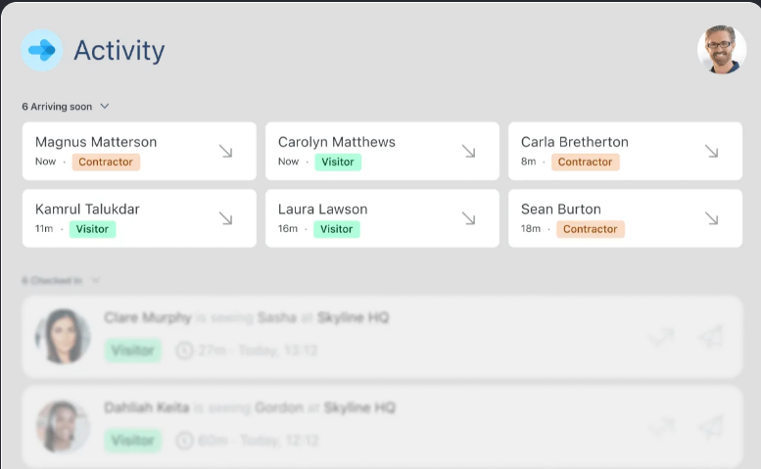
2.att. Sine Pro piemērs [6]
Produktu salīdzinājums starp Sine Pro un elektronisko caurlaižu informācijas sistēmu atklāj būtiskas atšķirības (skatīt 1. tabulu).
Sine Pro piedāvā vienkāršāku lietošanu ar QR kodu skenēšanu mobilajā ierīcē un globālu pieejamību ar augstu stabilitāti. Elektroniskā caurlaižu sistēma papildus QR kodam prasa PIN kodu un navigācijas rīkus, kas nodrošina augstāku drošību, bet sarežģītāku lietojamību.
Tehniskā atbalsta ziņā Sine Pro nodrošina profesionālu palīdzību, kamēr elektroniskā sistēma piedāvā elastīgāku individuālu risinājumu. Abi produkti izmanto sertifikātus datu drošībai, taču atšķiras to pielietojumā.
1. tabula. Produkta salīdzinājums ar Sine Pro
Kritēriji | Sine Pro | Elektronisko caurlaižu informācijas sistēma
Galvenās funkcijas | Izmanto QR kodu | Izmanto gan QR kodu, gan PIN kodu
Lietotāja pieredze (UX) un saskarne (UI) | Sine vairāk mobilajām ierīcēm | Sargiem un biroja darbiniekiem ar skaidru navigāciju
Veiktspēja un uzticamība | Sine kā globāls risinājums nodrošina augstu stabilitāti | Lokāls un pielāgojams
Tehniskais atbalsts un dokumentācija | Piedāvā profesionālu atbalstu | Elastīgāks individuālām vajadzībām
Drošība un datu privātums | QR un drošības sertifikāti | QR un PIN kā papildus drošība
Integrācija ar citiem rīkiem | Sine integrējas ar printeriem un piekļuves sistēmām | Vairāk koncentrējas uz vienotu iekšējo sistēmu
Attīstības potenciāls | Vidēji augsts - ļoti konkurētspējīgs mobilās pieredzes segmentā, īpaši uzņēmumiem, kas dod priekšroku mobilajām ierīcēm | Vairāk piemērots dažādu organizāciju vajadzībām (lomu sadale, darbinieku pārvaldība)

    - Envoy Visitors
Risinājums uzņēmumiem, biroju ēkām, kur ir nepieciešama viesu reģistrācija, drošība un atbilstība normatīviem. Piemērots vidējiem un lieliem uzņēmumiem (skatīt 3. attēlu).
Galvenās funkcijas:
- customizable sign-in flows (jautājumu formas atkarībā no viesu tipa)
- paziņojumi darbiniekam, kad viesis ierodas
- ID skenēšana, bloķēšanas saraksti (watchlists), starp serveru integrācijas ar piekļuves kontroles sistēmām, badge drukāšana, dokumentu (piemēram, NDA) parakstīšana digitāli, ārpuskārtas reģistrācija.
Tehniskā specifikācija / iespējas
- lietojumprogrammatūra
- debesīs (cloud-based)
- iPad kiosks reģistrācijai
- mobilas/virtuālas ieejas iespējas
- integrācijas ar piekļuves kontrolēm
- API iespējas
Maksas / bezmaksas versijas / cenu līmeņi
Ir vairāk cenu līmeņu:
- basic (Free) - bezmaksas versija vienai atrašanās vietai, ar ierobežotu funkcionalitāti.
- standard - piemaksas līmenis
- enterprise - pielāgotas cenas un iespējas.
Dizains: mūsdienīgs, tīrs UI, skaidras instrukcijas viesiem/Reģistratoriem.
Pielāgojamība: var pielāgot reģistrācijas formas, dokumentu veidnes, pielāgotus paziņojumus.
Dokumentācija: palīdzības centrs, atbalsta raksti, API dokumentācija, atskaites u.c.
Lietotāju atsauksmes: G2 un Capterra atsauksmes uzsver, ka sistēma ir intuitīva, uzlabo drošību un reaģēšana, kaut dažiem sūdzības par kompleksākām pielāgošanas vajadzībām vai izmaksām. [5]
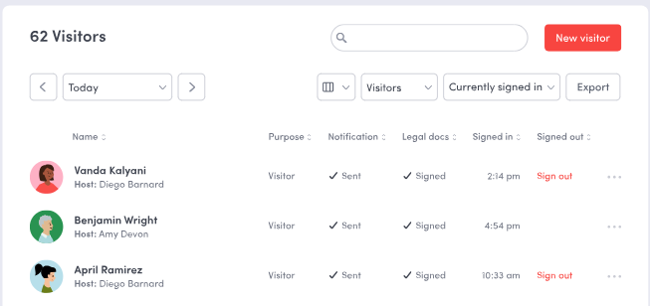
3 .att. Envoy Visitors piemērs [2]
Envoy Visitors atšķiras no elektroniskās caurlaižu sistēmas ar plašākām integrācijas iespējām un korporatīvu lietotāja saskarni (skatīt 2. tabulu). Envoy piedāvā mākoņrisinājumu ar 24/7 profesionālu atbalstu un NDA drošības sertifikātiem. Elektroniskā sistēma ir vienkāršāka, balstīta uz QR/PIN kodu autentifikāciju un atkarīga no servera infrastruktūras. Envoy potenciāls ir lielāks globālās investīcijās, bet elektroniskā sistēma elastīgāka organizāciju individuālajām vajadzībām.

2. tabula. Produkta salīdzinājums ar Envoy Visitors
Kritēriji | Envoy Visitors | Elektronisko caurlaižu informācijas sistēma
Galvenās funkcijas | Vairāk fokusējas uz integrācijām un dokumentu pārvaldību | Vairāk fokusējas uz lomām, QR kodiem un PIN piekļuvi
Lietotāja pieredze (UX) un saskarne (UI) | Piedāvā ērtu lietošanu, korporatīvāks | Piedāvā ērtu lietošanu, vienkāršāks un pielāgots arī sargiem
Veiktspēja un uzticamība | Mākoņrisinājums ar garantētu stabilitāti | Risinājums būs atkarīgs no servera infrastruktūras
Tehniskais atbalsts un dokumentācija | Profesionāls 24/7 atbalsts | Atbalsts būs atkarīgs no ieviesēja
Drošība un datu privātums | Atbalsta NDA un datu drošības sertifikātus | Izmanto QR kodus/PIN, kas sniedz ātrāku piekļuvi
Integrācija ar citiem rīkiem | Ir bagātīgs integrāciju klāsts | Produkts pagaidām vairāk stāv patstāvīgi
Attīstības potenciāls | Ļoti augsts, pateicoties globālai klientu bāzei un pastāvīgām investīcijām jaunu funkciju izstrādē | Risinājums ir elastīgāks, jo vari pielāgot dažādām organizācijām ar lomām

    - Eptura Visitor (Proxyclick)
Risinājums uzņēmumiem, uzņēmumu kompleksiem, kam nepieciešama viesu plūsmas pārvaldība, integrācija ar citiem darba vietas rīkiem, drošība, dati, piemērots vidējiem līdz lieliem uzņēmumiem/daudzvietīgas struktūras (skatīt 4. attēlu).
Galvenās funkcijas:
- Pašapkalpošanās kioski reģistrācijai
- attālināta reģistrēšana - viesi var aizpildīt formas pirms ierašanās
- dažādi viesu tipi ar atšķirīgām prasībām (piemēram, līgumi, dokumenti)
- bloķēšanas saraksti
- QR kodi, RFID, integrācija ar piekļuves kontroles sistēmām
- dashboard, analītika, atskaites, izmaiņu reģistrācija
- ārkārtas pārvaldība
Tehniskā specifikācija / iespējas
- cloud platform
- integrācijas ar piekļuves kontroles
- e-parakstiem, QR / RFID
- mobilajām ierīcēm
- web portāls
- kioski
Maksas / bezmaksas versijas / cenu līmeņi
Cena nav pilnībā publiski pieejama visos līmeņos - parasti demonstrācijas vai piedāvājuma balstīta. Ir iespēja pielāgot cenas pēc klienta vajadzībām.
Dizains un UX: moderns, ar fokusēšanos uz viesu pieredzi; pielāgojama reģistrācijas plūsma atkarībā no viesu tipa; UI dashboard priekš pārskata par plūsmām.
Dokumentācija: resursi, ceļveži, video, atbalsts pret klientiem; integrācijas dokumentācija.
Lietotāju atsauksmes: Eptura uzsver klientu stāstus, pielāgojamību un drošību kā plusus; lietotāji piemin labs integrācija ar esošajām sistēmām un labu platformas stabilitāti. (Tomēr mazāk publisku pārskatu kā Envoy G2 līmenī) [4]
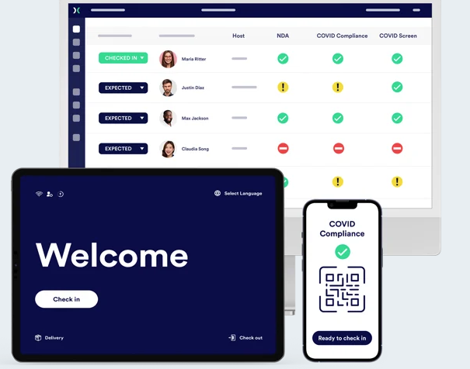
4.att. Eptura Visitors (Proxyclick) piemērs [3]
Eptura Visitors (Proxyclick) atšķiras no elektroniskās caurlaižu sistēmas ar drošības un riska pārvaldības orientāciju (skatīt 3. tabulu). Eptura piedāvā globālu pieejamību, profesionālu atbalstu un specializētas drošības pārbaudes, kamēr elektroniskā sistēma ir lokāls risinājums ar vienkāršāku lietošanu un digitālu piekļuvi ar PIN/QR kodiem. Eptura orientēta uz lieliem uzņēmumiem, elektroniskā sistēma - uz mazākām organizācijām.
3. tabula. Produkta salīdzinājums ar Eptura Visitors
Kritēriji | Eptura Visitors(Proxyclick) | Elektronisko caurlaižu informācijas sistēma
Galvenās funkcijas | Eptura orientēta uz drošību un riskiem | Orientēta uz ērtību un ātrumu (QR/PIN)
Lietotāja pieredze (UX) un saskarne (UI) | Vairāk piemērots IT un drošības nodaļām | Risinājums ir draudzīgāks visiem lietotājiem neatkarīgi no vecuma, prasmēm
Veiktspēja un uzticamība | Globāls uzņēmums ar augstu uzticamību | Lokāli elastīgs
Tehniskais atbalsts un dokumentācija | Profesionāls atbalsts | Atbalsts būs atkarīgs no ieviesēja
Drošība un datu privātums | Spēcīgāka drošībā (fona pārbaudes) | Risinājums piedāvā digitālu piekļuvi ar PIN/QR
Integrācija ar citiem rīkiem | Viegli savienojama ar citām drošības sistēmām | Vairāk pašpietiekams
Attīstības potenciāls | Ļoti augsts tieši lielajos uzņēmumos un industrijās ar stingriem drošības noteikumiem | Risinājums elastīgāks mazām un vidējām organizācijām
- programmatūras vides iekārtošana
  - Koda redaktors
    - Visual Studio Code 1.85.1
Izstrādes procesā tika izvēlēts Visual Studio Code, jo tas ir viegls, ātrs un vienlaikus ļoti jaudīgs koda redaktors. Tā lielākā priekšrocība ir plašais spraudņu klāsts, kas ļauj pielāgot vidi dažādu programmēšanas valodu vajadzībām, tostarp PHP, HTML, CSS un JavaScript. VS Code piedāvā arī integrētu termināli, sintakses izcelšanu, kļūdu diagnosticēšanu un automātisko koda pabeigšanu, kas būtiski paātrina programmēšanas procesu. Šī izvēle nodrošināja ērtu un centralizētu vidi, kurā iespējams vienlaikus rediģēt front-end un back-end kodu, tādējādi atvieglojot visa projekta pārvaldību.
  - Datubāzes projektēšanas rīks
    - MySQL 12.10.0.7000
Datu uzglabāšanai tika izmantota MySQL datubāzes vadības sistēma. Tā tika izvēlēta, jo ir viena no pasaulē populārākajām atvērtā koda datubāzēm ar plašu dokumentāciju un stabilu darbību. MySQL ir īpaši piemērots projektiem, kuros nepieciešams strādāt ar strukturētiem datiem, piemēram, viesu sarakstiem, apmeklējumu vēsturi un piekļuves kontrolēm. Tā nodrošina ātru datu apstrādi, augstu drošības līmeni un iespēju vienlaikus apkalpot vairākus lietotājus. Projekta ietvaros MySQL tika izmantots, lai saglabātu viesu reģistrācijas informāciju, to pievienošanas datumus, piešķirtos PIN/ QR kodus un atlikušās caurlaižu reizes.
  - Lokālā servera izveides rīks
    - XAMPP 3.3.0
XAMPP tika izvēlēts kā lokālā servera vide, kas apvieno vairākus nepieciešamos komponentus - Apache tīmekļa serveri, MySQL datubāzi, PHP interpretatoru un phpMyAdmin pārvaldības rīku. Galvenais iemesls, kāpēc tika izmantots tieši XAMPP, ir tā ērtums un vienkāršā uzstādīšana, kas ļauj ātri sākt izstrādi bez sarežģītas konfigurācijas.
  - Blokshēmu izveides rīks
    - Lucidchart (bezmaksas versija)
Sistēmas projektēšanas posmā tika izmantots Lucidchart rīks, kas ļauj veidot vizuālās diagrammas un modeļus. Tā izvēle bija pamatota ar iespēju viegli un ātri izstrādāt datubāzes diagrammas, lietotāju lomām atbilstošas shēmas un sistēmas loģikas plūsmu. Lucidchart piedāvā intuitīvu tiešsaistes vidi, kurā diagrammas var viegli rediģēt un koplietot, kas atviegloja dokumentācijas sagatavošanu un projekta strukturēšanu. Piemēram, ar Lucidchart tika veidota datubāzes ER diagramma, kas palīdzēja saprast tabulu savstarpējās attiecības un nodrošināja, ka izstrādes laikā netiek pieļautas kļūdas datu struktūrā.
  - Wireframe izveides rīks
    - Excalidraw (bezmaksas versija)
Lietotāja saskarnes projektēšanai tika izmantots Excalidraw rīks, kas ļauj veidot wireframe prototipus. Šī izvēle bija saistīta ar vēlmi ātri un efektīvi vizualizēt, kā sistēma izskatīsies no lietotāja skata punkta, pirms sākt programmēšanu. Wireframe shēmas palīdzēja izplānot, kur atradīsies meklēšanas josla, pogas, tabulas un citi elementi. Tas deva iespēju savlaicīgi pamanīt iespējamās problēmas lietojamībā un veikt korekcijas vēl pirms koda rakstīšanas. Excalidraw ir vienkāršs un intuitīvs rīks, kas nodrošina skaidru vizuālu priekšstatu gan izstrādātājam, gan potenciālajiem lietotājiem.
  - Skriptu, stila un koda programmēšanas valodas
    - HTML (HyperText Markup Language)
HTML ir jebkuras tīmekļa lietotnes pamatā, un šajā projektā tas tika izmantots, lai izveidotu sistēmas strukturālo pamatu. HTML ļāva izkārtot informāciju tabulās, veidot ievades laukus viesu datu pievienošanai, kā arī nodrošināja pamata navigācijas struktūru. Tā ir neaizstājama tehnoloģija tīmekļa izstrādē, jo tā nosaka lapas uzbūvi un saturu. HTML izmantošana nodrošināja, ka visa informācija tiek pasniegta lietotājam pārskatāmā un loģiskā formā.
    - Javascript
JavaScript tika izmantots, lai padarītu sistēmu interaktīvāku un ērtāku lietošanā. Tā galvenā priekšrocība ir iespēja darboties klienta pusē, nodrošinot dinamisku satura apstrādi bez nepieciešamības katru reizi pārlādēt lapu. Projekta ietvaros JavaScript tika izmantots, lai veiktu ievades datu validāciju (piemēram, pārbaudot, vai visi obligātie lauki ir aizpildīti), kā arī nodrošinātu reāllaika meklēšanas funkcionalitāti viesu sarakstā. Tas būtiski uzlaboja lietotāja pieredzi, jo sistēma kļuva ātrāka un ērtāka lietošanā.
    - PHP (Hypertext Preprocessor)
PHP tika izvēlēts kā galvenā servera puses programmēšanas valoda. Galvenais iemesls ir tā ciešā integrācija ar MySQL, kā arī plašais pielietojums tīmekļa izstrādē. PHP ļauj apstrādāt lietotāja ievadītos datus, savienoties ar datubāzi un nodrošināt sistēmas loģiku. Šajā projektā ar PHP palīdzību tika realizēta lietotāju datu apstrāde (pievienošana, rediģēšana, dzēšana), kā arī autentifikācijas un piekļuves kontroles mehānismi, caurlaides sūtīšana ar bibliotēku PHPMailer un QR koda ģenerēšana ar bibliotēku phpqrcode. Tā kā PHP ir atvērtā koda valoda ar lielu izstrādātāju kopienu, tā bija droša un racionāla izvēle, kas atviegloja izstrādi un garantē uzticamību.
    - CSS (Cascading Style Sheets)
Lai nodrošinātu estētisku un ērtu lietotāja pieredzi, tika izmantots CSS. Ar CSS palīdzību tika pielāgota krāsu gamma, teksta stili un elementu izvietojums, padarot sistēmu lietotājam draudzīgāku. CSS nodrošināja iespēju izmantot dažādus dizaina risinājumus, piemēram, noapaļotas pogas, vizuāli izceltas tabulas rindas un kontrastējošus elementus, kas palīdz lietotājam ātrāk orientēties sistēmā. Izmantojot CSS, lietotāja saskarne ieguva mūsdienīgu izskatu un uzlabotu lietojamību.

- Mērķauditorijas izpēte
Mērķauditorijas izpētes mērķis bija noskaidrot, kādas ir galvenās problēmas, ar kurām saskaras dažādas nozares, kas nodarbojas ar viesu piekļuves pārvaldību, un kā mana sistēma var risināt šīs problēmas. Mērķauditorijas sastāvā ietilpst uzņēmumi, kas strādā ar viesiem, drošības personāls, biroja darbinieki un administrācija.
  - Uzņēmumi un organizācijas ar augstu viesu plūsmu
Raksturīgās iezīmes:
Tajās ietilpst korporācijas, biroji, ražošanas uzņēmumi, tirdzniecības centri, konferenču un izstāžu telpas, kur regulāri uzņem klientus, partnerus un piegādātājus. Šajās organizācijās būtiska ir ātra un droša viesu uzskaite.
Vajadzības:
- automatizēta viesu reģistrācija un caurlaides ģenerēšana
- pārskatāma viesu plūsmas uzraudzība
- efektīva kontrole pār apmeklējumiem
- samazināta kļūdu iespēja un ātra piekļuve datiem

3.2. Drošības uzņēmumi un apsardzes pakalpojumi
Raksturīgās iezīmes:
Apsardzes kompānijas nodrošina klientiem drošības pakalpojumus un piekļuves kontroli, lai ievērotu augstus drošības standartus. Drošības personāls ikdienā pārbauda identifikāciju un piekļuves tiesības.
Vajadzības:
- ātra informācijas saņemšana par viesu statusu
- reāllaika atjauninājumi par apmeklējumiem
- vienkārša piekļuve viesu datiem ar meklēšanas iespējām

3.3. Publiskās iestādes un valsts pārvaldes ēkas
Raksturīgās iezīmes:
Šeit ietilpst tiesu iestādes, ministrijas, pašvaldības un citas valsts ēkas, kur svarīgi nodrošināt apmeklētāju kontroli un iekšējo drošību.
Vajadzības:
- datu aizsardzība un droša informācijas glabāšana
- piekļuves pārvaldība atbilstoši likuma prasībām
- efektīva viesu un darbinieku uzskaite

3.4. Izglītības iestādes
Raksturīgās iezīmes:
Universitātes, skolas un konferenču centri regulāri uzņem vieslektorus, pasniedzējus un dalībniekus. Pasākumu organizatori īpaši akcentē nepieciešamību pēc ērtiem reģistrācijas rīkiem.
Vajadzības:
- viesu un dalībnieku datu uzskaite
- piekļuve viesu un apmeklētāju sarakstiem
- paziņojumi par apmeklējumu izmaiņām

3.5. Lietotāju profilu analīze
Vecums un dzimums:
Galvenā lietotāju grupa 25-55 gadi. Šajā grupā ir biroja darbinieki, apsardzes personāls un administrācija. Atsevišķos gadījumos sistēmu var lietot arī jaunāki (studenti, praktikanti) vai vecāka gadagājuma darbinieki. Dzimumam nav nozīmes - produkts paredzēts universālai lietošanai.
Ģeogrāfiskais izvietojums:
Primāri lietotāji atrodas pilsētās, kur koncentrējas uzņēmumi, iestādes un organizācijas. Taču sistēmai jābūt pielāgotai arī reģioniem ar ierobežotāku tehnoloģiju pieejamību.
Lomas un atbildība
- administratori - darbinieku pārvaldība, kompānijas pārvaldība
- darbinieki - viesu reģistrācija, caurlaižu nosūtīšana
- drošības personāls - caurlaižu pārbaude, reāllaika uzraudzība
- viesi - izmanto QR kodu vai PIN kodu
Lietošanas biežums:
- administratori - regulāri, bet mazāk intensīvi
- darbinieki un drošības personāls - ikdienā, vairākkārt dienā
- viesi - tikai apmeklējuma reizēs
Tehniskās prasmes:
- administratori - labas IT zināšanas
- darbinieki un drošības personāls - vidējas vai zemākas prasmes, sistēmai jābūt vienkāršai un intuitīvai
- viesi - minimālas prasmes (QR koda atvēršana, e-pasta lietošana)
Kāpēc lietotājiem šis produkts nepieciešams?
Pašlaik daudzi izmanto manuālu viesu reģistrāciju (papīrs, Excel tabulas), kas rada kavējumus un kļūdas. Sistēma nodrošina automatizāciju, centralizētus datus un augstāku drošības līmeni.
Ieguvumi:
- organizācijām - efektīvāka pārvaldība, pārskatāmi procesi
- drošības personālam - ātrāka un precīzāka kontrole
- viesiem - modernāka un ērtāka apmeklējumu pieredze

- prasību specifikācija
Šī prasību specifikācija nosaka funkcionālās un nefunkcionālās prasības elektronisko caurlaižu informācijas sistēmai, kas paredzēta organizāciju piekļuves kontroles modernizēšanai. Dokuments kalpo kā pamats sistēmas projektēšanai, izstrādei un testēšanai, nodrošinot, ka galaproduktā tiek iekļautas visas nepieciešamās funkcijas un īpašības.
  - Funkcionālās prasības
    - Lietotāja pieslēgšanās
Sistēma nodrošina iespēju lietotājiem pieslēgties savam kontam, izmantojot e-pastu un paroli. Šī funkcija ir nepieciešama, lai nodrošinātu drošu piekļuvi un atšķirtu dažādu lietotāju lomas (administrators vai darbinieks) (skatīt 2. pielikumu un 3. pielikumu). Pieslēgšanās nodrošina personalizētu vidi un piekļuvi tikai tiem datiem, kas atbilst lietotāja lomai un tiesībām (skatīt 5. attēlu).
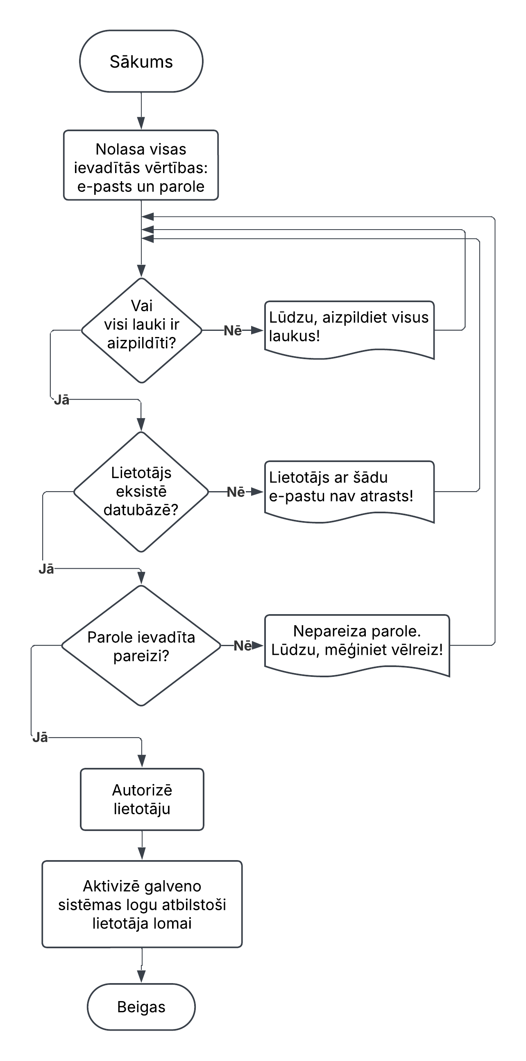
5.att. Lietotāja pieslēgšanās funkcijas blokshēma
Izsaukšanas elements:
Pieslēgšanās logs tiek izsaukts, nospiežot pogu “Darbinieks” vai “Administrators” lietotnes sākumlapā.
Šis elements ir paredzēts lietotāja autentifikācijas procesa sākšanai. Pogas vizuāli izcelta ar kontrastējošu krāsu, lai nodrošinātu tās pamanāmību.
Pieslēgšanās parametri:
Lietotājam ir jāievada noteikti parametri, lai autentificētos sistēmā (skatīt 19. pielikumu un 21. pielikumu):
- e-pasta adrese;
- parole;
Šie dati tiek pārbaudīti datubāzē, lai apstiprinātu, ka ievadītā informācija ir pareiza. Neatbilstošu datu gadījumā tiek parādīts paziņojums par kļūdu.
Pieteikšanās:
Ja lietotājs vēl nav reģistrējies, viņš var izveidot jaunu kontu, izmantojot “Reģistrēties” saiti. Pieteikšanās formā tiek ievadīta informācija (vārds un uzvārds, e-pasts, parole, telefona numurs). Pēc veiksmīgas pieteikšanās sistēma automātiski saglabā lietotāja datus datubāzē
Datu pārbaude:
Sistēma pārbauda ievadītos datus, salīdzinot tos ar datubāzē esošajiem ierakstiem.
Tiek validēts, vai:
- e-pasta adrese eksistē datubāzē;
- parole atbilst šai e-pasta adresei;
Ja pārbaude ir veiksmīga, lietotājam tiek piešķirta piekļuve viņa profilam. Pretējā gadījumā tiek attēlots brīdinājums (skatīt 26. pielikumu).
Loga aktivizēšana:
Kad lietotājs ir pieslēdzies, tiek aktivizēts galvenais sistēmas logs atbilstoši lietotāja lomai:
- administratoram - sistēmas pārvaldības panelis;
- darbiniekam - caurlaižu izveides un pārskatīšanas logs;
- sargam - piekļuves pārbaudes logs ar QR koda pārbaudi;
Šāda loga aktivizēšana nodrošina lietotājam tūlītēju piekļuvi atbilstošajiem rīkiem un funkcijām.
    - Administratora reģistrēšana
Administrators var izveidot savu kontu sistēmā, izmantojot reģistrācijas formu (skatīt 6. attēlu).
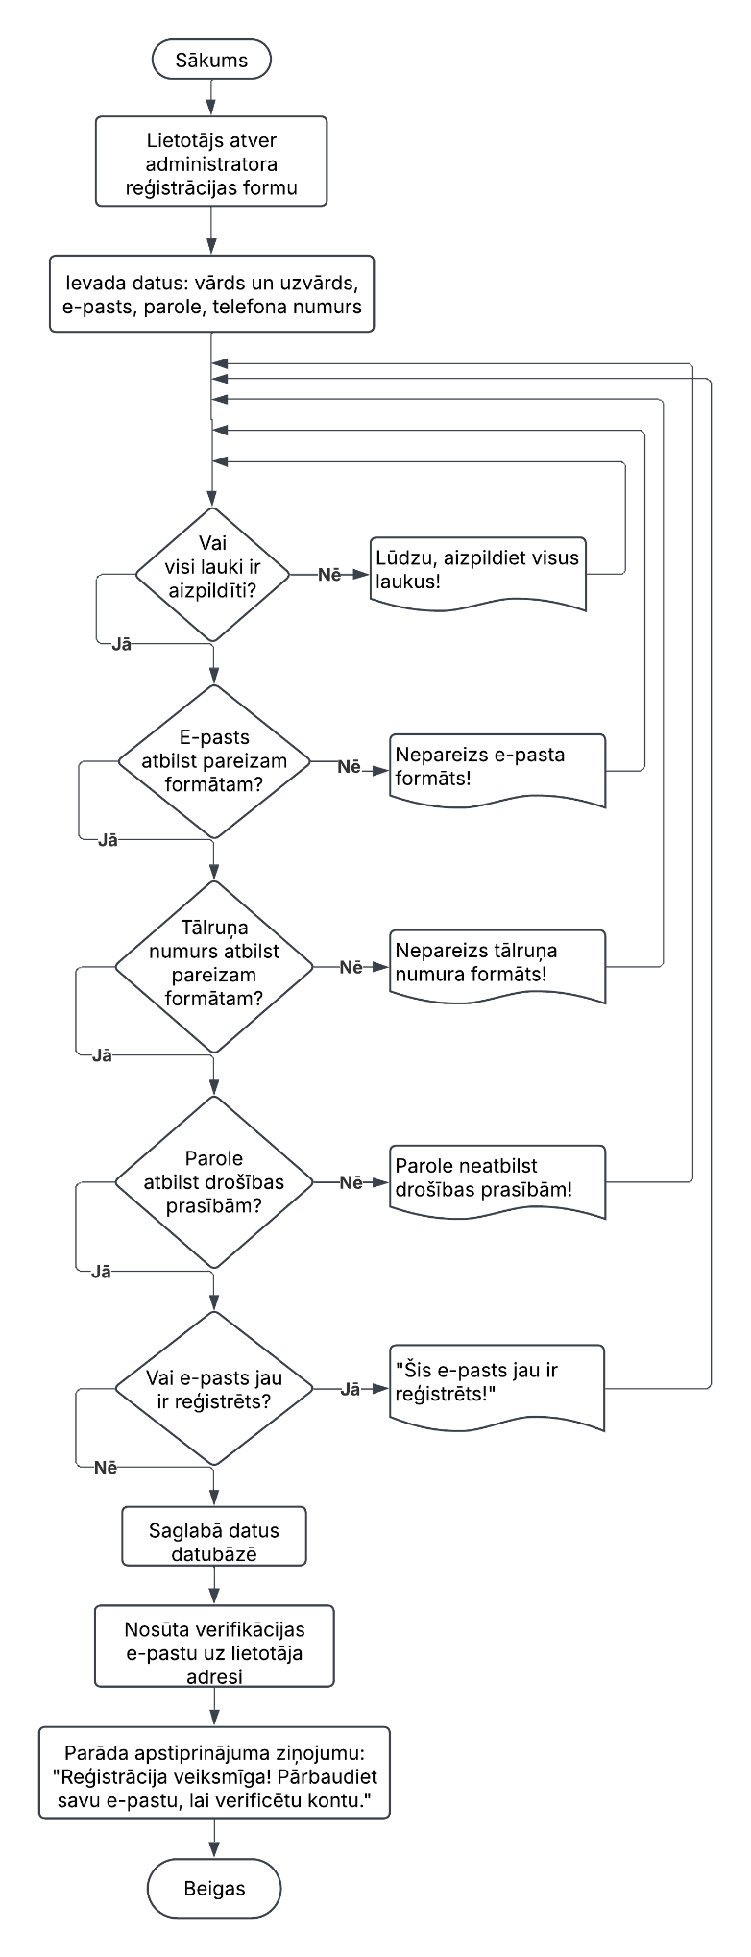
6.att. Administrācijas reģistrēšanas funkcijas blokshēma
Izsaukšanas elements:
Reģistrācijas forma ir pieejama, nospiežot pogu "Reģistrēties" administratora pieslēgšanās lapā. Poga ir vizuāli izcelta un viegli atrodama lietotājiem, kuri vēl nav izveidojuši kontu.
Reģistrēšanas parametri:
Lai izveidotu administratora kontu, jāievada šādi obligātie parametri:
- vārds un uzvārds
- e-pasta adrese (tiks izmantota pieslēgšanai)
- parole
- telefona numurs
Visi šie lauki ir obligāti un tiek validēti pirms datu saglabāšanas. E-pasta adresei ir jābūt unikālai - sistēmā nevar pastāvēt divi konti ar vienādu e-pastu (skatīt 4. pielikumu).
Datu validācija:
Sistēma veic detalizētu datu pārbaudi pirms reģistrācijas:
- Obligātie lauki - pārbauda, vai visi lauki ir aizpildīti
- E-pasta formāts - pārbauda, vai e-pasts atbilst derīgam
- E-pasta unikālums - pārbauda datubāzē, vai šis e-pasts jau nav reģistrēts
- Telefona numurs - pārbauda, vai tas sastāv no 8 cipariem (var sākties ar +)
- Paroles drošība - parole jāatbilst drošības prasībām:
  - vismaz 8 rakstzīmes
  - vismaz viens lielais burts
  - vismaz viens mazais burts
  - vismaz viens cipars
  - vismaz viens speciālais simbols (!@#$%^&* utt.)
Ja kāda no validācijām neizdodas, lietotājam tiek parādīts konkrēts kļūdas ziņojums ar norādi, kas ir jālabo.
Automātiskā datu ģenerēšana un apstrāde:
Pēc veiksmīgas validācijas sistēma:
- šifrē paroli ar bcrypt algoritmu
- ģenerē unikālu 32 simbolu verifikācijas hash kodu
- automātiski piešķir lomu "admin"
- automātiski iestata company_id = 0 (administrators nav piesaistīts konkrētam uzņēmumam)
- saglabā ierakstu datubāzē ar pašreizējo laiku
E-pasta verifikācija:
Pēc veiksmīgas reģistrācijas sistēma nosūta verifikācijas e-pastu uz norādīto adresi. E-pastā ir iekļauta unikāla verifikācijas saite, kas satur ģenerēto hash kodu.
Loga aktivizēšana:
Kad reģistrācija ir veiksmīgi pabeigta, sistēma:
- saglabā visus lietotāja datus datubāzē
- parāda apstiprinājuma ziņojumu par veiksmīgu konta izveidi
- automātiski pēc 3 sekundēm pāradresē lietotāju uz pieslēgšanās lapu
- saglabā izvēlēto lomu sesijā
    - Viesa reģistrēšana
Sistēma nodrošina iespēju uzņēmuma darbiniekiem izveidot jaunas caurlaides apmeklētājiem (skatīt 28. pielikumu). Šī funkcija ir nepieciešama, lai reģistrētu plānotos apmeklējumus un nodrošinātu kontrolētu piekļuvi uzņēmuma telpām.
Viesa reģistrēšana ļauj darbiniekam ievadīt apmeklētāja informāciju, noteikt apmeklējuma datumu un laiku, kā arī ierobežot caurlaides izmantošanas reižu skaitu. Pēc caurlaides izveides sistēma automātiski ģenerē unikālu PIN kodu un QR kodu, ko sargs izmanto apmeklētāja identificēšanai (skatīt 7. attēlu).
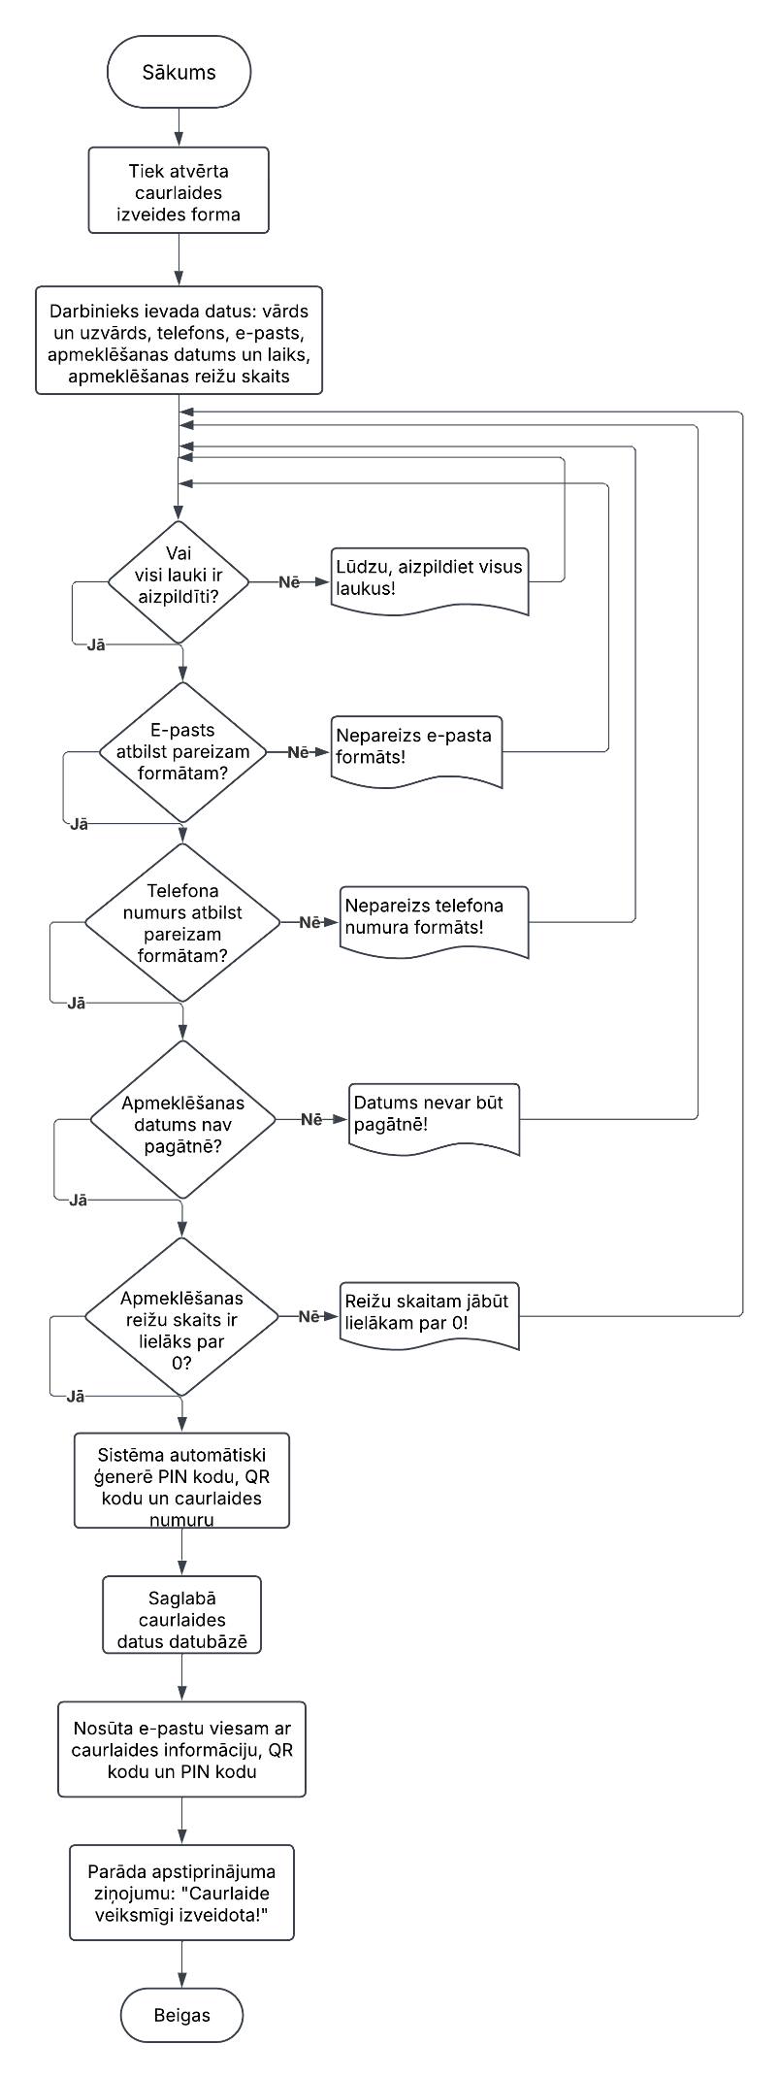
7.att. Viesa reģistrēšanas funkcijas blokshēma
Izsaukšanas elements:
Viesa reģistrēšanas forma tiek izsaukta, nospiežot pogu "Jauna caurlaide" caurlaižu saraksta skatā uzņēmuma darbinieka panelī.
Šis elements ir paredzēts jaunas caurlaides izveides procesa sākšanai. Poga ir vizuāli izcelta un izvietota virs caurlaižu tabulas kreisajā pusē.
Reģistrēšanas parametri:
Darbiniekam ir jāievada noteikti parametri, lai izveidotu jaunu caurlaidi:
- viesa vārds un uzvārds
- telefona numurs
- e-pasts
- apmeklēšanas datums un laiks
- atlikušās apmeklēšanas reizes
Šie dati tiek validēti pirms saglabāšanas, lai pārliecinātos, ka visa nepieciešamā informācija ir ievadīta pareizā formātā. Neatbilstošu datu gadījumā tiek parādīts paziņojums par kļūdu ar norādi, kāds lauks ir jālabo.
Datu validācija:
Sistēma pārbauda ievadītos datus, pirms tie tiek saglabāti datubāzē (skatīt 20. pielikum).
Tiek validēts, vai:
- visi obligātie lauki ir aizpildīti (vārds, uzvārds, telefons, e-pasts, datums, reižu skaits);
- e-pasts atbilst pieņemtajam formātam;
- telefona numurs atbilst pieņemtajam formātam;
- apmeklēšanas datums nav pagātnē;
- atlikušās apmeklēšanas reizes ir pozitīvs skaitlis (lielāks par 0);
Ja validācija ir veiksmīga, sistēma turpina ar caurlaides izveidi. Pretējā gadījumā tiek attēlots brīdinājums ar konkrētu kļūdas aprakstu, un darbinieks var labot ievadītos datus.
Automātiskā datu ģenerēšana:
Pēc veiksmīgas validācijas sistēma automātiski ģenerē papildus informāciju caurlaidei (skatīt 15. pielikumu):
- unikālu PIN kodu
- QR kodu
- caurlaides numuru
Saglabāšana un apstiprinājums:
Kad darbinieks noklikšķina uz pogas "Saglabāt", sistēma:
- saglabā visus caurlaides datus datubāzē
- parāda apstiprinājuma ziņojumu par veiksmīgu caurlaides izveidi
- nosūta caurlaidi uz viesa e-pastu ar visu nepieciešamo informāciju
Jaunizveidotā caurlaide tūlīt parādās caurlaižu sarakstā, un to var apskatīt, rediģēt vai dzēst. Sargs var izmantot šo caurlaidi, lai ielaist apmeklētāju, pārbaudot QR kodu vai ievadot PIN kodu.
    - Viesa rediģēšana
Sistēma nodrošina iespēju uzņēmuma darbiniekiem rediģēt esošās caurlaides informāciju. Šī funkcija ir nepieciešama, lai aktualizētu apmeklētāja datus vai mainītu apmeklējuma parametrus gadījumos, kad sākotnējā informācija ir mainījusies vai tika ievadīta neprecīzi.
Viesa rediģēšana ļauj darbiniekam labot apmeklētāja personas datus, pielāgot apmeklējuma laiku vai mainīt atlikušo izmantošanas reižu skaitu. Caurlaides unikālais PIN kods un QR kods netiek mainīti rediģēšanas procesā, lai saglabātu caurlaides identifikāciju (skatīt 8. attēlu).
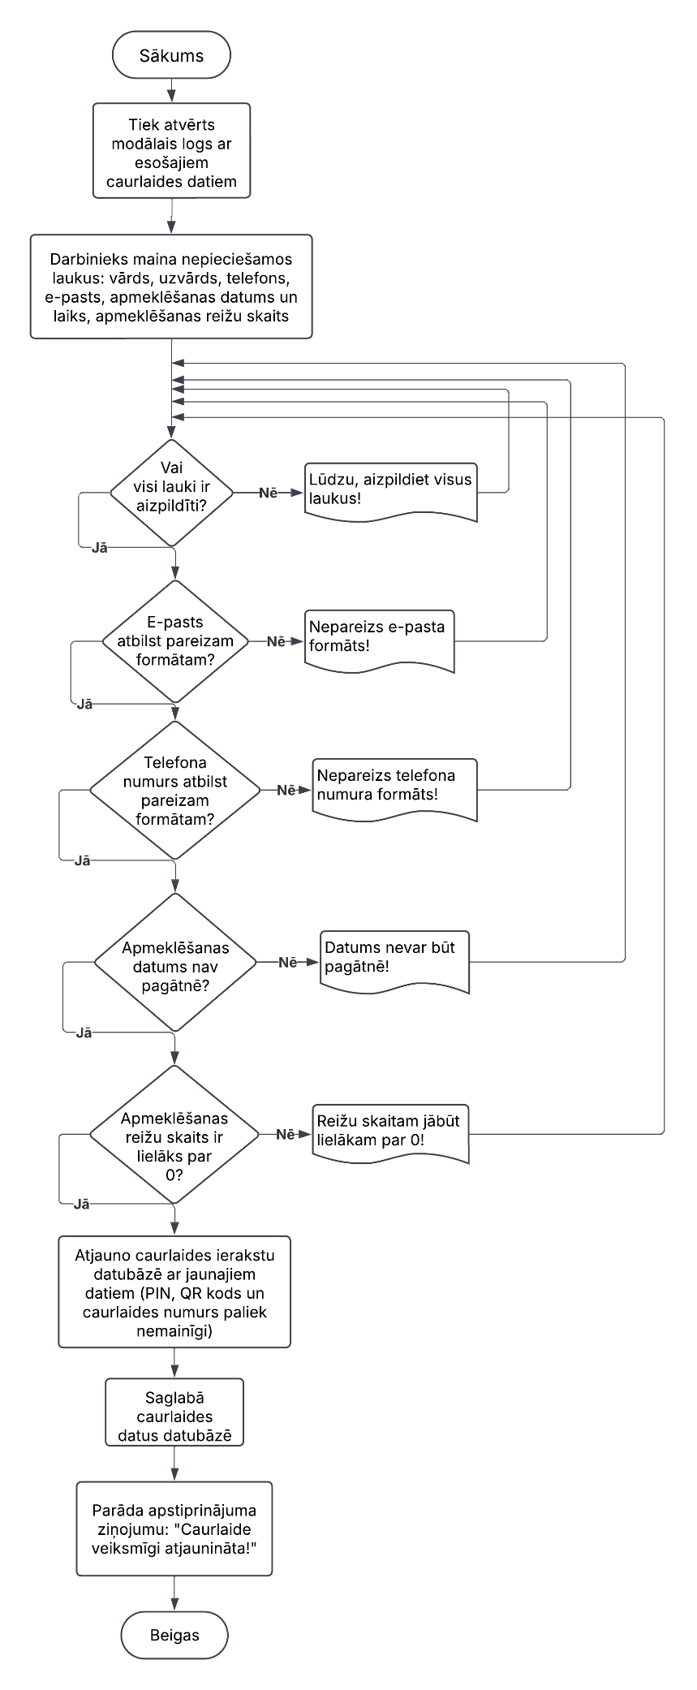
8.att. Viesa rediģēšanas funkcijas blokshēma
Izsaukšanas elements:
Viesa rediģēšanas forma tiek izsaukta, nospiežot "Rediģēt" pogu pie konkrētās caurlaides.
Šis elements ir paredzēts caurlaides detalizētas informācijas rediģēšanai. Pēc pogas nospiešanas atveras modālais logs ar caurlaides informāciju un rediģēšanas iespējām (skatīt 27. pielikumu).
Rediģējamie parametri:
- viesa vārds un uzvārds
- e-pasts
- telefona numurs
- apmeklēšanas datums un laiks
- atlikušās apmeklēšanas reizes
Rediģēšanas forma tiek atvērta ar jau aizpildītiem esošajiem caurlaides datiem, ko darbinieks var pēc vajadzības labot. Caurlaides numurs, PIN kods un QR kods netiek rādīti rediģēšanas formā, jo tie nav maināmi.
Datu validācija:
Sistēma pārbauda modificētos datus, pirms tie tiek saglabāti datubāzē.
Tiek validēts, vai:
- visi obligātie lauki joprojām ir aizpildīti (vārds, uzvārds, telefons, e-pasts, datums, reižu skaits);
- e-pasts atbilst pieņemtajam formātam;
- telefona numurs atbilst pieņemtajam formātam;
- apmeklēšanas datums nav pagātnē;
- atlikušās apmeklēšanas reizes ir pozitīvs skaitlis (lielāks par 0).
Ja validācija ir veiksmīga, sistēma turpina ar datu atjaunošanu. Pretējā gadījumā tiek attēlots brīdinājums ar konkrētu kļūdas aprakstu, un darbinieks var labot ievadītos datus.
Datu saglabāšana:
- saglabā izmainītos caurlaides datus datubāzē
- saglabā nemainīgos datus (PIN kods, QR kods, caurlaides numurs)
Saglabāšana un apstiprinājums:
Kad darbinieks noklikšķina uz pogas "Saglabāt", sistēma:
- atjauno caurlaides ierakstu datubāzē ar jaunajiem datiem
Atjauninātā caurlaide tūlīt parādās caurlaižu sarakstā ar jaunajiem datiem. Sargs var turpināt izmantot šo caurlaidi ar tiem pašiem PIN un QR kodiem, kas tika ģenerēti sākotnējās reģistrēšanas laikā.
    - Uzņēmuma reģistrēšana
Sistēma nodrošina iespēju administratoram izveidot jaunus uzņēmumus sistēmā. Šī funkcija ir nepieciešama, lai uzturētu aktuālu uzņēmumu sarakstu, uz kuriem ierodas apmeklētāji, un nodrošinātu strukturētu informācijas organizāciju caurlaižu izveides procesā.
Uzņēmuma reģistrēšana ļauj ievadīt uzņēmuma pamatinformāciju, kas vēlāk tiek izmantota, veidojot jaunas caurlaides apmeklētājiem (skatīt 9. attēlu).
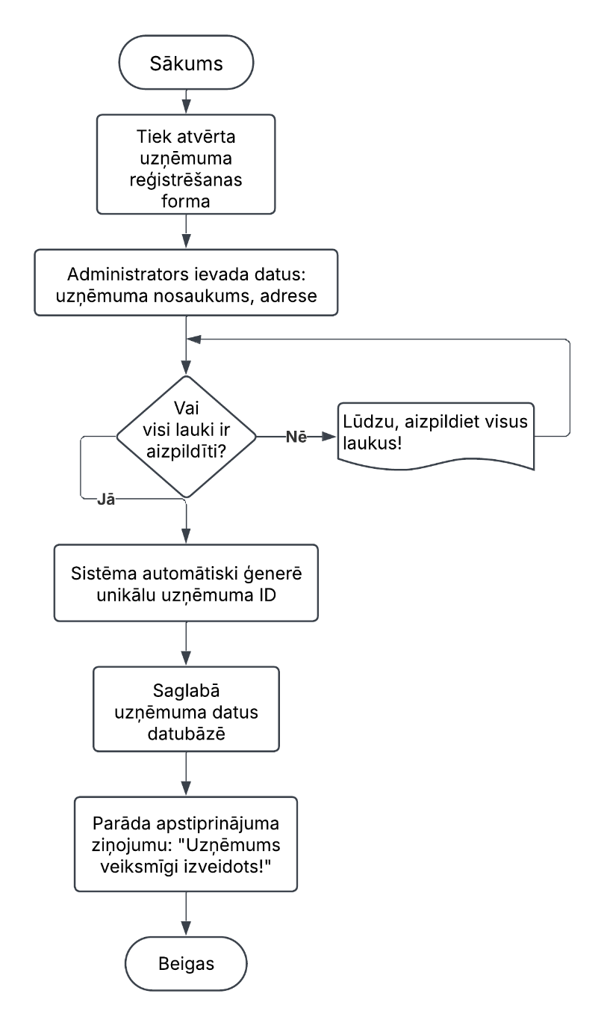
9.att. Uzņēmumu reģistrēšanas funkcijas blokshēma
Izsaukšanas elements:
Uzņēmuma reģistrēšanas forma tiek izsaukta, nospiežot pogu "Jauns uzņēmums" uzņēmumu saraksta skatā administratora panelī.
Šis elements ir paredzēts jauna uzņēmuma izveides procesa sākšanai.
Reģistrēšanas parametri:
Administratoram ir jāievada noteikti parametri, lai izveidotu jaunu uzņēmumu:
- uzņēmuma nosaukums
- adrese
Šie dati tiek validēti pirms saglabāšanas, lai pārliecinātos, ka visa nepieciešamā informācija ir ievadīta. Neatbilstošu datu gadījumā tiek parādīts paziņojums par kļūdu ar norādi, kāds lauks ir jālabo.
Datu validācija:
Sistēma pārbauda ievadītos datus, pirms tie tiek saglabāti datubāzē.
Tiek validēts, vai:
- visi obligātie lauki ir aizpildīti (uzņēmuma nosaukums, adrese)
Ja validācija ir veiksmīga, sistēma turpina ar uzņēmuma izveidi. Pretējā gadījumā tiek attēlots brīdinājums.
Automātiskā datu ģenerēšana:
Pēc veiksmīgas validācijas sistēma automātiski ģenerē papildus informāciju uzņēmumam:
- unikālu uzņēmuma ID
Saglabāšana un apstiprinājums:
Kad administrators noklikšķina uz pogas "Saglabāt", sistēma:
- Saglabā visus uzņēmuma datus datubāzē
    - Uzņēmuma rediģēšana
Sistēma ļauj administratoram mainīt uzņēmuma informāciju. Šī funkcija ir vajadzīga, lai varētu labot kļūdas vai atjaunināt uzņēmuma datus (piemēram, nosaukumu vai adresi), ja tie ir mainījušies (skatīt 10. attēlu).
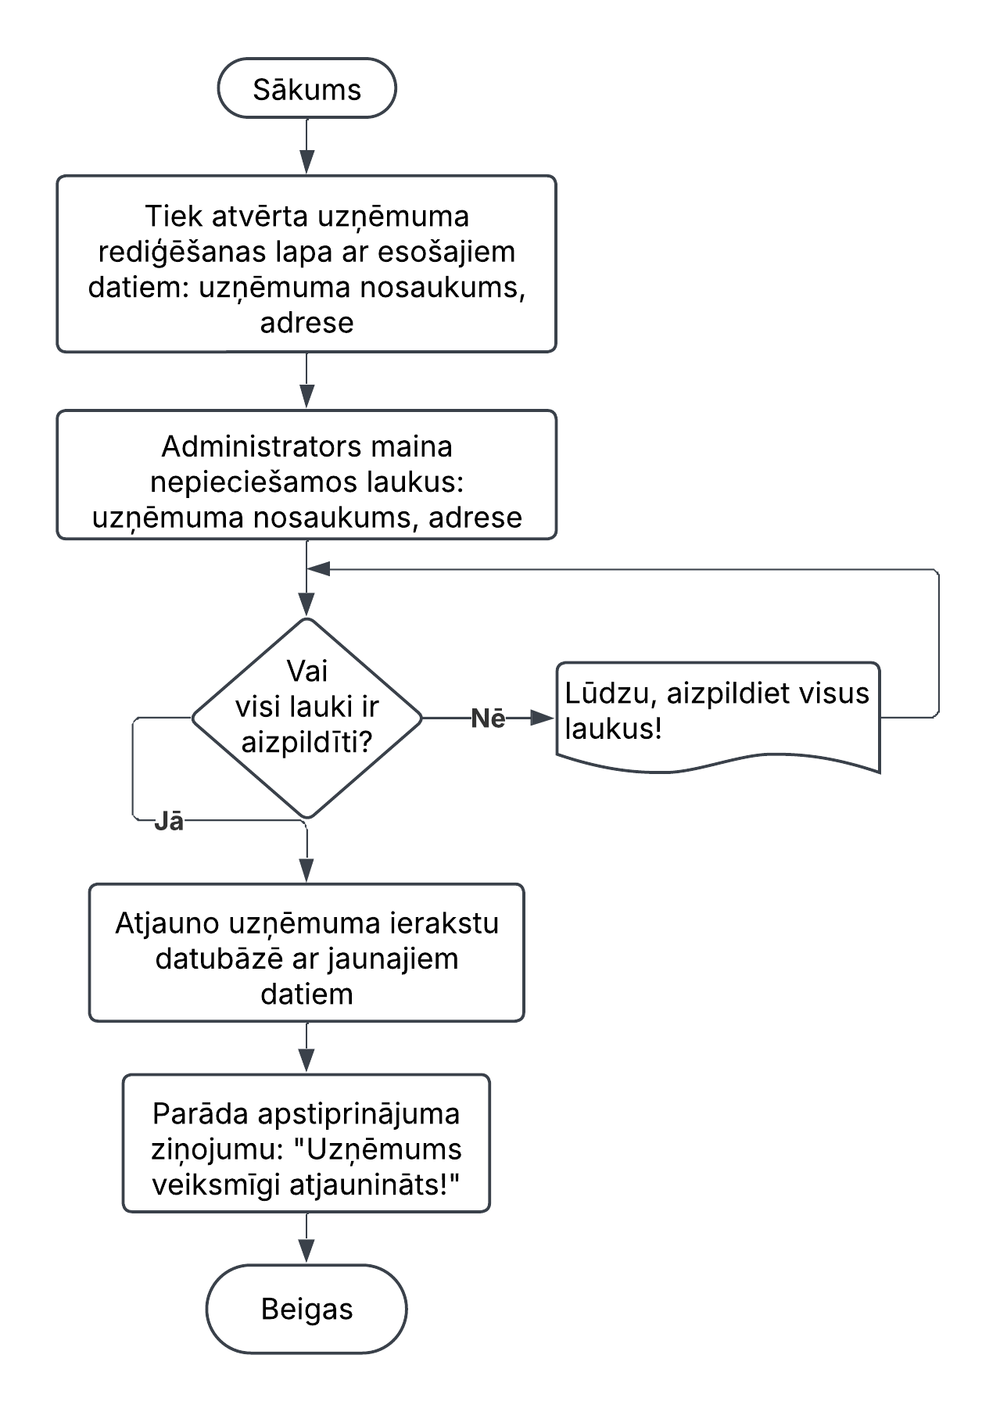
10.att. Uzņēmuma datu rediģēšanas funkcijas blokshēma
Izsaukšanas elements:
Uzņēmuma rediģēšanas lapa tiek atvērta, nospiežot pogu "Labot". Šī poga ir pieejama tikai administratoriem. Poga ir vizuāli izcelta, lai lietotājs uzreiz saprastu, ka ar to var labot datus.
Esošo datu parādīšana:
Kad atveras rediģēšanas lapa, tajā jau ir redzami pašreizējie uzņēmuma dati:
- sistēma no datubāzes izvelk uzņēmuma nosaukumu un adresi
- šie dati parādās ievades laukos
- lietotājs var tos redzēt un mainīt
Rediģējamie lauki:
Lietotājs var mainīt šādu informāciju:
- uzņēmuma nosaukums - teksta lauks, kur var ierakstīt jaunu vai labot esošo nosaukumu
- uzņēmuma adrese - teksta lauks, kur var ierakstīt jaunu vai labot esošo adresi
Abi lauki ir obligāti - tos nevar atstāt tukšus.
Datu pārbaude:
- pirms dati tiek saglabāti, sistēma tos pārbauda
- sistēma skatās, vai abi lauki ir aizpildīti
- ja kāds lauks ir tukšs, parādās ziņojums: "Šo lauku jāaizpilda"
Datu saglabāšana:
Ja viss ir pareizi aizpildīts, sistēma saglabā jaunos datus:
- datubāzē tiek nomainīta vecā informācija ar jauno
- pēc saglabāšanas lietotājs tiek pārvirzīts uz citu lapu
Atcelšana:
Ja lietotājs nolēma, ka negrib mainīt datus ir poga "Atcelt", kas ļauj atgriezties atpakaļ. Nospiežot šo pogu, lietotājs atgriežas uz uzņēmumu sarakstu, nekādi labojumi netiek saglabāti viss paliek tāds, kāds bija pirms rediģēšanas.
    - Darbinieka pievienošana
Sistēma nodrošina iespēju administratoram pievienot jaunus darbiniekus uzņēmumam. Šī funkcija ir nepieciešama, lai izveidotu darbinieka kontu ar visiem nepieciešamajiem kontaktdatiem. Darbinieka pievienošana ļauj izveidot unikālu lietotāja kontu ar e-pasta adresi un paroli, kas nodrošina personalizētu piekļuvi sistēmai (skatīt 11. attēlu).
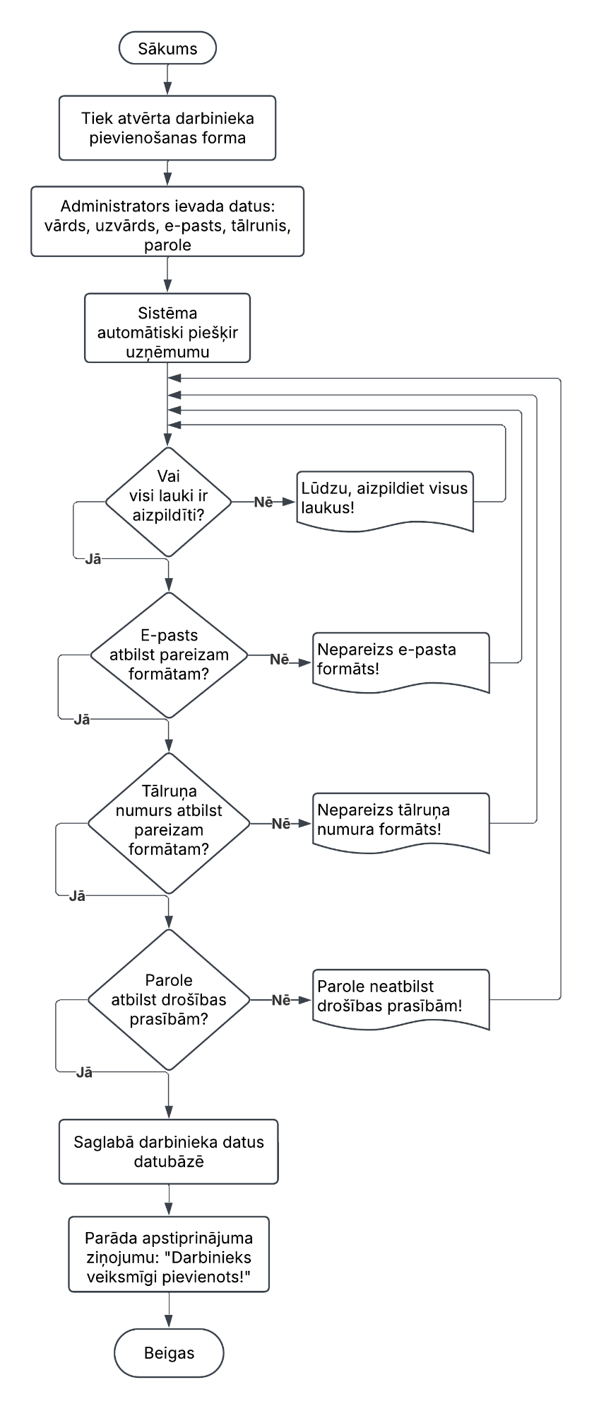
11.att. Darbinieku pievienošanas funkcijas blokshēma
Izsaukšanas elements:
Darbinieka pievienošanas forma tiek izsaukta, nospiežot pogu "Pievienot jaunu darbinieku". Šis elements ir paredzēts jauna darbinieka konta izveides procesa sākšanai.
Pievienošanas parametri:
Administratoram ir jāievada šādi obligātie parametri, lai izveidotu jaunu darbinieka kontu:
- darbinieka vārds un uzvārds
- e-pasta adrese
- tālruņa numurs
- parole - to nevar mainīt
- uzņēmums - sistēma piešķirt automātiski
Šie dati tiek validēti un saglabāti datubāzē pēc veiksmīgas pārbaudes.
Datu validācija:
Sistēma pārbauda ievadītos datus pirms saglabāšanas:
- e-pasta adrese - tiek pārbaudīts, vai e-pasts atbilst derīgam formātam
- tālruņa numurs - tiek pārbaudīts ciparu formāts un garums
- parole - tiek validēta atbilstoši drošības prasībām (minimālais garums, simbolu daudzveidība)
- obligātie lauki - tiek pārbaudīts, vai visi nepieciešamie lauki ir aizpildīti
Ja validācija ir veiksmīga, darbinieka dati tiek saglabāti datubāzē. Pretējā gadījumā tiek attēlots brīdinājums ar konkrētu kļūdas aprakstu.
Darbības pogas:
“Atcelt” - atceļ darbinieka pievienošanas procesu, aizver formu un atgriežas uz darbinieku sarakstu bez izmaiņu saglabāšanas.
“Saglabāt” - validē ievadītos datus un, ja validācija ir veiksmīga, izveido jaunu darbinieka profilu datubāzē.
Loga aktivizēšana:
Kad darbinieks ir veiksmīgi pievienots, sistēma:
- parāda apstiprinājuma ziņojumu par veiksmīgu darbinieka pievienošanu
- automātiski atgriežas uz darbinieku sarakstu, kurā jaunais darbinieks ir redzams
    - Darbinieka rediģēšana
Sistēma nodrošina iespēju administratoram rediģēt esošo darbinieku informāciju. Šī funkcija ir nepieciešama, lai atjauninātu darbinieka kontaktdatus. Rediģēšana ļauj uzturēt aktuālu informāciju par darbiniekiem bez nepieciešamības dzēst un izveidot jaunu kontu (skatīt 12. attēlu).
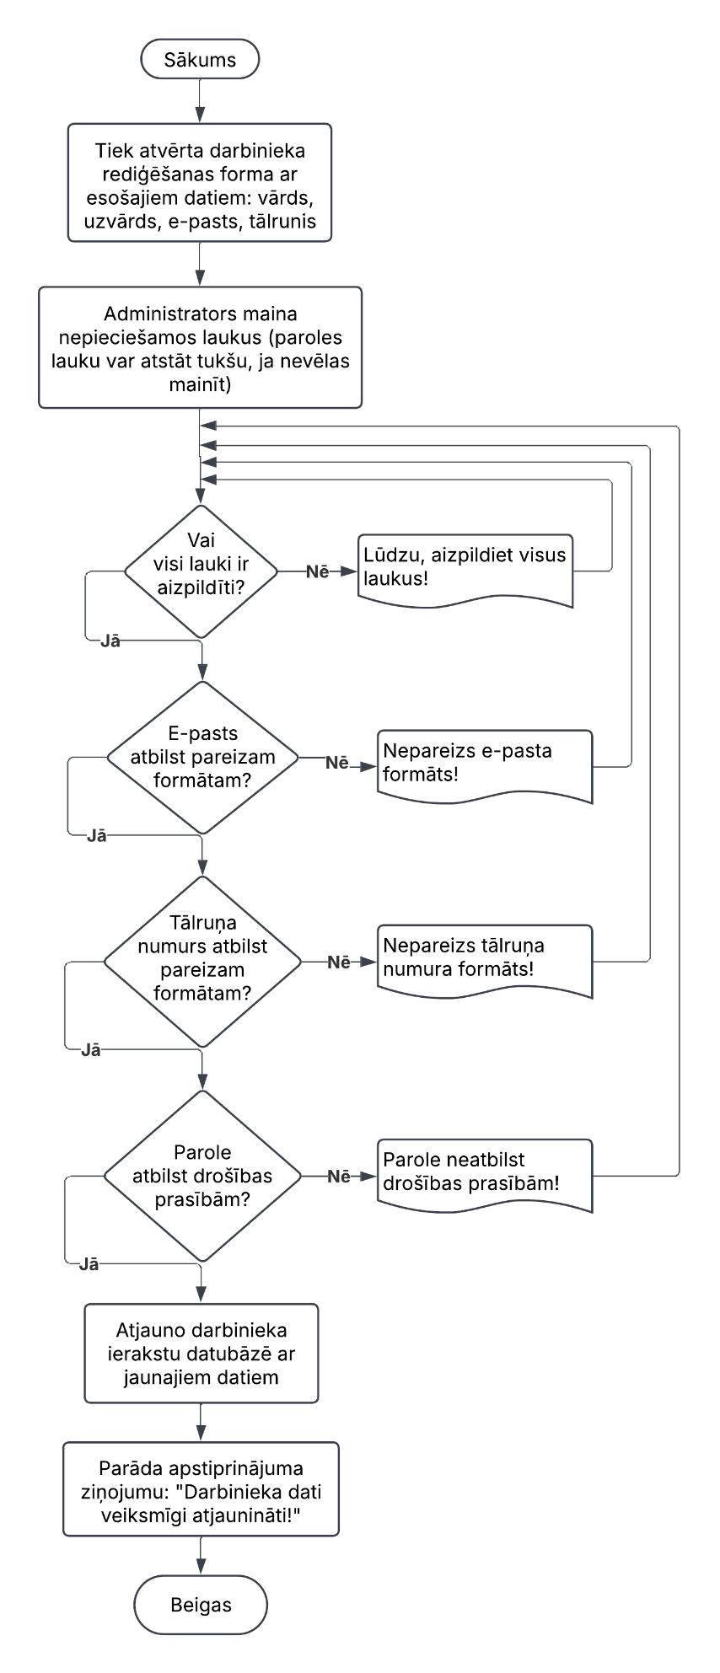
12.att. Darbinieka datu rediģēšanas funkcijas blokshēma
Izsaukšanas elements:
Darbinieka rediģēšanas forma tiek izsaukta, izvēloties konkrētu darbinieku no darbinieku saraksta un nospiežot darbības pogu “Labot”.
Rediģēšanas parametri:
Administratoram tiek parādīti visi esošie darbinieka dati, kurus var mainīt:
- darbinieka vārds un uzvārds
- e-pasta adrese
- tālruņa numurs
- parole - lauku var atstāt tukšu, ja nevēlas mainīt paroli
Izmainītie dati tiek validēti un saglabāti datubāzē. Ja netiek veiktas izmaiņas, bet tiek nospiesta poga "Saglabāt", sistēma saglabā esošos datus bez izmaiņām.
Datu validācija:
Sistēma pārbauda izmainītos datus pirms saglabāšanas:
- e-pasta adrese - tiek pārbaudīts derīgs formāts
- tālruņa numurs - tiek pārbaudīts ciparu formāts
- parole - validācija tiek veikta, ja parole ir mainīta
- obligātie lauki - vārds, uzvārds, e-pasts un tālrunis nedrīkst būt tukši
Ja validācija ir veiksmīga, izmaiņas tiek saglabātas datubāzē. Pretējā gadījumā tiek attēlots kļūdas paziņojums.
Darbības pogas:
“Atcelt” - atceļ rediģēšanas procesu, aizver formu un atgriežas uz darbinieku sarakstu bez izmaiņu saglabāšanas.
“Saglabāt” - validē izmainītos datus un, ja validācija ir veiksmīga, atjaunina darbinieka profilu datubāzē.
Loga aktivizēšana:
Kad darbinieka informācija ir veiksmīgi atjaunināta, sistēma:
- parāda apstiprinājuma ziņojumu par veiksmīgu datu atjaunināšanu
- automātiski atgriežas uz darbinieku sarakstu ar atjauninātajiem datiem
  - Nefunkcionālās prasības
Galvenais pieteikšanās logs parāda sistēmas piekļuves izvēlnes ar virsrakstu "Laipni Lūdzam!" (skatīt 13. attēlu). Logs satur trīs galvenās pogas vertikālā izkārtojumā: "Darbinieks", "Administrators" un "Sargs". Katrs lauks ir izcelts, kas norāda uz aktīviem elementiem. Pogas ir vienāda izmēra un noformējuma, veidojot skaidru navigācijas struktūru lietotāja lomu izvēlei (skatīt 1. pielikumu).
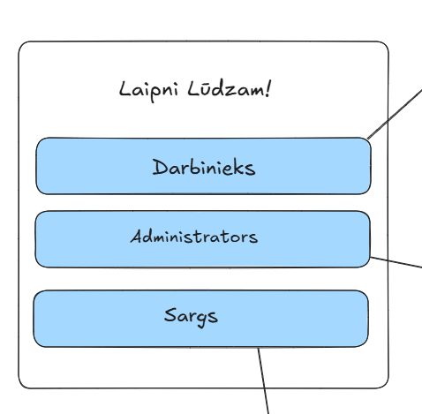
13.att. Galvenais pieteikšanās logs
    - Pieteikšanas pogas
Pogu īpašības (skatīt 14. attēlu):

14.att. Pieteikšanas poga
Klase: button-group
display: flex;
flex-direction: column;
gap: 12px;
Klase: button-group button, button-group a
padding: 12px 20px;
background: #3498db;
color: white;
font-size: 15px;
font-weight: 500;
border: none;
border-radius: 4px;
cursor: pointer;
transition: all 0.2s;
text-align: center;
text-decoration: none;
display: block;
Klase: button-group button:hover, button-group a:hover
background: #2980b9;
    - Pieteikšanas konteineris
Konteinera īpašības (skatīt 15. attēlu):
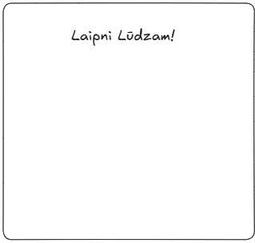
15.att. Pieteikšanas konteineris
Klase: .logcontainer
width: 100%;
max-width: 400px;
background: white;
border-radius: 8px;
box-shadow: 0 2px 8px rgba(0,0,0,0.08);
overflow: hidden;
Klase: header
background: white;
border-bottom: 1px solid #e8ecef;
padding: 30px;
text-align: center;
Klase: header h1
color: #2c3e50;
font-size: 24px;
font-weight: 600;
Klase: main
padding: 30px;

Darbinieka pieslēgšanās forma parāda autentifikācijas logu pēc “Darbinieks” pogas nospiešanas (skatīt 16. attēlu). Parādās jauns logs ar virsrakstu "Pieslēgties", kurā iekļauti divi teksta ievades lauki: "E-pasts" un "Parole". Logu apakšā izvietotas divas pogas: "Pieslēgties" un "Atpakaļ".
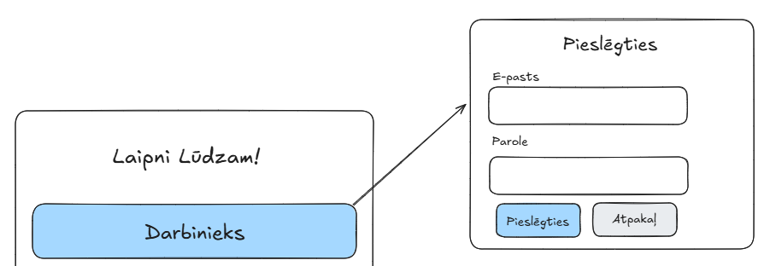
16.att. Darbinieka pieslēgšanas forma
    - Pieslēgšanas konteineris
Konteinera īpašības (skatīt 17. attēlu):
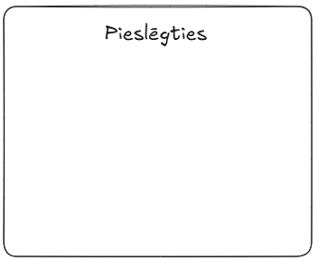
17.att. Pieslēgšanas konteineris
Klase: .container
width: 100%;
max-width: 400px;
margin: auto;
padding: 30px;
background: white;
border-radius: 8px;
box-shadow: 0 2px 8px rgba(0,0,0,0.08);
Klase: h1
text-align: center;
color: #2c3e50;
margin-bottom: 25px;
font-size: 24px;
    - Pieslēgšanas ievadlauki
Ievadlauku īpašības (skatīt 18. attēlu):
18.att. Pieslēgšanas ievadlauki
Klase: form
background: transparent;
padding: 0;
Klase: .form-group
margin-bottom: 15px;
Klase: form label
font-weight: 500;
margin-bottom: 6px;
color: #2c3e50;
font-size: 14px;
Klase: form input
padding: 10px 12px;
font-size: 14px;
border-radius: 4px;
border: 1px solid #dfe4ea;
width: 100%;
Klase: form input:focus
border-color: #3498db;
outline: none;
    - Poga “pieslēgties”
Pogas “pieslēgties” īpašības (skatīt 19. attēlu):
19.att. Poga “pieslēgties”
Klase: .btn
display: inline-block;
padding: 12px 24px;
font-size: 16px;
font-weight: 600;
text-align: center;
text-decoration: none;
border: none;
border-radius: 5px;
cursor: pointer;
transition: all 0.3s ease;
min-width: 120px;
box-sizing: border-box;
Klase: .btn-primary
background-color: #4a6fa5;
color: white;
Klase: .btn-primary:hover
background-color: #3e5f8b;
transform: translateY(-2px);
box-shadow: 0 4px 8px rgba(0, 0, 0, 0.15);
Klase: .btn-primary:active
background-color: #2d4a6f;
transform: translateY(0);

Administratora pieslēgšanās forma parāda autentifikācijas logu pēc "Administrators" pogas nospiešanas (skatīt 20. attēlu) parādās logs ar virsrakstu "Pieslēgties", kurā iekļauti divi teksta ievades lauki: "E-pasts" un "Parole". Logu apakšā izvietotas trīs pogas: "Pieslēgties", "Atpakaļ" un "Reģistrēties".
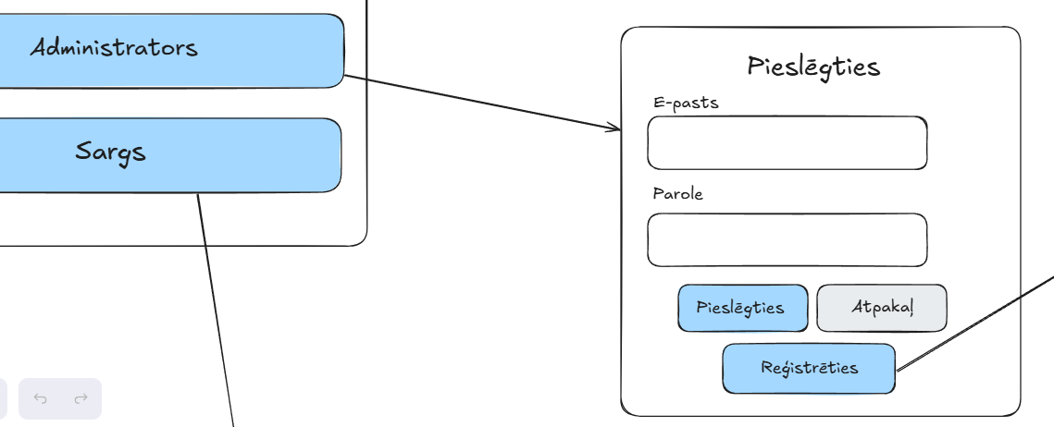
20.att. Administratora pieslēgšanās forma
    - Administratora pieslēgšanas konteineris
Konteinera īpašības (skatīt 21. attēlu):
21.att. Pieslēgšanas konteineris
Klase: .container
width: 100%;
max-width: 400px;
margin: auto;
padding: 30px;
background: white;
border-radius: 8px;
box-shadow: 0 2px 8px rgba(0,0,0,0.08);
Klase: h1
text-align: center;
color: #2c3e50;
margin-bottom: 25px;
font-size: 24px;
    - Pieslēgšanas ievadlauki
Ievadlauku īpašības (skatīt 22. attēlu):
22.att. Pieslēgšanas ievadlauki
Klase: form
background: transparent;
padding: 0;
Klase: .form-group
margin-bottom: 15px;
Klase: form label
font-weight: 500;
margin-bottom: 6px;
color: #2c3e50;
font-size: 14px;
Klase: form input
padding: 10px 12px;
font-size: 14px;
border-radius: 4px;
border: 1px solid #dfe4ea;
width: 100%;
Klase: form input:focus
border-color: #3498db;
outline: none;
    - Poga “pieslēgties”
Pogas “pieslēgties” īpašības (skatīt 23. attēlu):
23.att. Poga “pieslēgties”
Klase: .btn
display: inline-block;
padding: 12px 24px;
font-size: 16px;
font-weight: 600;
text-align: center;
text-decoration: none;
border: none;
border-radius: 5px;
cursor: pointer;
transition: all 0.3s ease;
min-width: 120px;
box-sizing: border-box;
Klase: .btn-primary
background-color: #4a6fa5;
color: white;
Klase:.btn-primary:hover
background-color: #3e5f8b;
transform: translateY(-2px);
box-shadow: 0 4px 8px rgba(0, 0, 0, 0.15);
Klase: .btn-primary:active
background-color: #2d4a6f;
transform: translateY(0);
    - Poga “reģistrēties”
Pogas “reģistrēties” īpašības (skatīt 24. attēlu):
24.att. Poga “reģistrēties”
Klase: .btn
display: inline-block;
padding: 12px 24px;
font-size: 16px;
font-weight: 600;
text-align: center;
text-decoration: none;
border: none;
border-radius: 5px;
cursor: pointer;
transition: all 0.3s ease;
min-width: 120px;
box-sizing: border-box;
Klase: .btn-success
background-color: #28a745;
color: white;
Klase: .btn-success:hover
background-color: #218838;
transform: translateY(-2px);
box-shadow: 0 4px 8px rgba(0, 0, 0, 0.15);
Klase: .btn-success:active
background-color: #1e7e34;
transform: translateY(0);

Administratora reģistrācijas forma parāda jauna lietotāja konta izveides logu pēc "Reģistrēties" pogas nospiešanas (skatīt 25. attēlu) parādās jauns logs ar virsrakstu "Reģistrēties", kurā iekļauti četri teksta ievades lauki: "Vārds", "E-pasts", "Parole" un "Telefona numurs". Logu apakšā izvietota poga "Reģistrēties".
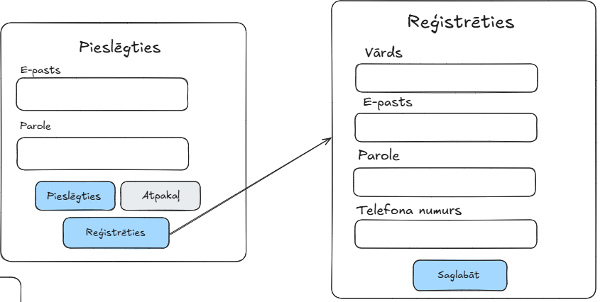
25.att. Administratora reģistrācijas forma
    - Reģistrēšanās konteineris
Konteinera īpašības (skatīt 26. attēlu):
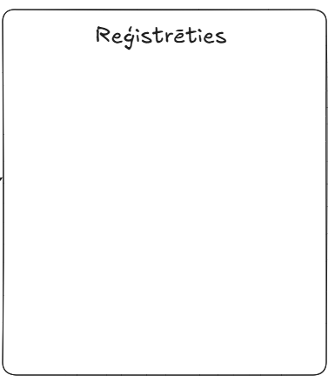
26.att. Reģistrēšanās konteineris
Klase: .container
width: 100%;
max-width: 400px;
margin: auto;
padding: 30px;
background: white;
border-radius: 8px;
box-shadow: 0 2px 8px rgba(0,0,0,0.08);
Klase: h1
text-align: center;
color: #2c3e50;
margin-bottom: 25px;
font-size: 24px;
    - Reģistrēšanās ievadlauki
Ievadlauku īpašības (skatīt 27. attēlu):
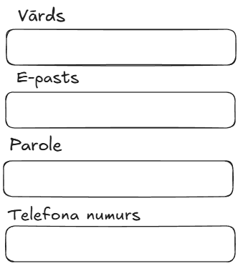
27.att. Reģistrēšanās ievadlauki
Klase: form
background: transparent;
padding: 0;
Klase: .form-group
margin-bottom: 15px;
Klase: form label
font-weight: 500;
margin-bottom: 6px;
color: #2c3e50;
font-size: 14px;
Klase: form input
padding: 10px 12px;
font-size: 14px;
border-radius: 4px;
border: 1px solid #dfe4ea;
width: 100%;
Klase: form input:focus
border-color: #3498db;
outline: none;

Sarga caurlaižu pārvaldības skats parāda visu eksistējošo caurlaižu sarakstu pēc "Sargs" pogas nospiešanas (skatīt 28. attēlu).
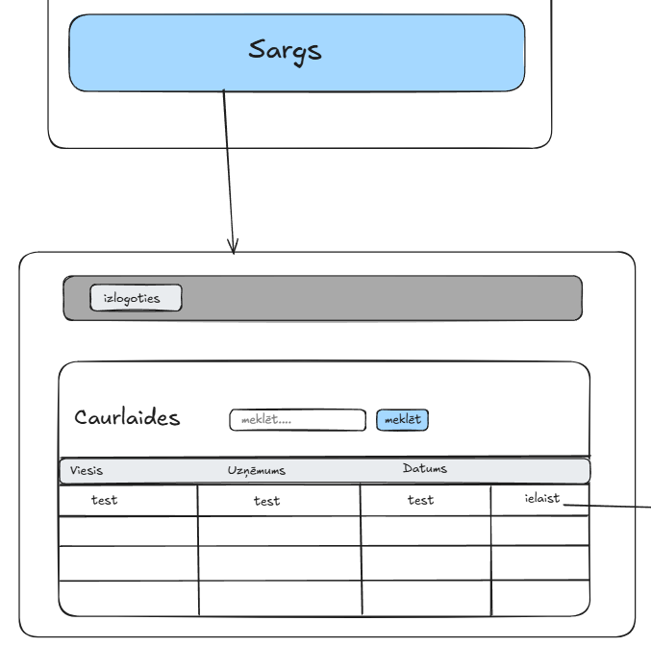
28.att. Sarga pieslēgšanās
Sarga skats parāda visu eksistējošo caurlaižu sarakstu (skatīt 29. attēlu). Augšējā daļā atrodas horizontāla navigācijas izvēlne ar pogu “Izrakstīties”. Zemāk izvietots caurlaižu pārvaldības panelis ar virsrakstu "Caurlaides", kurā iekļauts meklēšanas lauks ar tekstu "meklēt...." un poga "meklēt" meklēšanas darbības aktivizēšanai. Galveno saturu veido tabula ar četrām kolonnām: Viesis (apmeklētāja vārds), Uzņēmums (uzņēmuma nosaukums), Datums (apmeklējuma datums) un darbības kolonna ar tekstu "ielaist". Pirmajā tabulās rindā visās kolonnās parādīti testa dati.
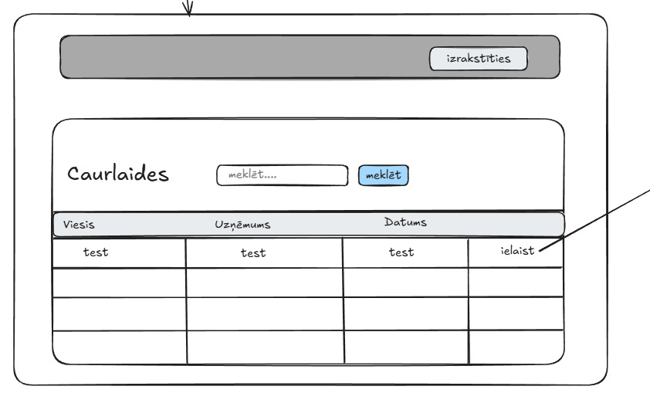
29.att. Sarga skata struktūrskice
Bultiņa no pirmā attēla tabulas kolonnas poga "ielaist" norāda uz šo detalizēto skatu (skatīt 30. attēlu), parādot navigācijas plūsmu - nospiežot "ielaist" pogu, atveras šis modālais logs ar pilnu caurlaides informāciju. Logs ir nosaukts "Caurlaide Nr.1" un satur vairākus ievades laukus: Vārds un Uzvārds, E-pasts, Uzņēmums, Telefona numurs, Apmeklēšanas datums, PIN kods un Atlikušās apmeklēšanas reizes (skatīt 17. pielikumu). Visos laukos parādīta vērtība "test". Loga apakšā atrodas poga "Atpakaļ", kas ļauj atgriezties uz iepriekšējo skatu un poga “Pārbaudīt”, kas ļauj pārbaudīt QR kodu un viesa PIN kodu.
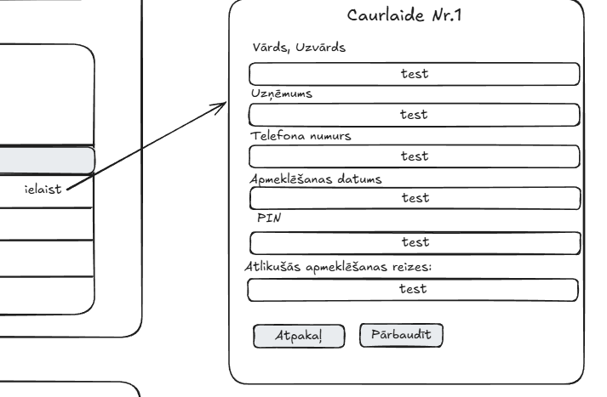
30.att. Viesa detalizētas informācijas struktūrskice
    - Poga “pārbaudīt”
Pogas “pārbaudīt” īpašības (skatīt 31. attēlu):
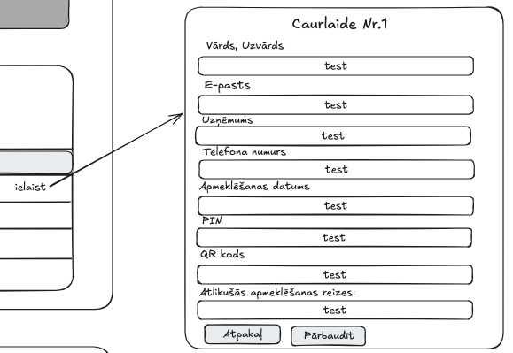
31.att. Poga “pārbaudīt”
Klase: .btn
display: inline-block;
padding: 12px 24px;
font-size: 16px;
font-weight: 600;
text-align: center;
text-decoration: none;
border: none;
border-radius: 5px;
cursor: pointer;
transition: all 0.3s ease;
min-width: 120px;
box-sizing: border-box;
Klase: .btn-primary
background-color: #4a6fa5;
color: white;
Klase: .btn-primary:hover
background-color: #3e5f8b;
transform: translateY(-2px);
box-shadow: 0 4px 8px rgba(0, 0, 0, 0.15);
Klase: .btn-primary:active:
background-color: #2d4a6f;
transform: translateY(0);

Pēc pogas “Pārbaudīt” nospiešanas atveras logs, kur sargs pārbauda vai QR kods un PIN kods ir derīgs un eksistē datubāzē (skatīt 32. attēlu). Šajā skatā ir QR koda pievienošanas lauks, kut tiek pārbaudīts vai QR kods ir derīgs, kā arī zem tā lauka ir ievadlauks, lai pārbaudīt PIN kodu (skatīt 25. pielikumu). Labajā malā novietota poga “Pārbaudīt”.
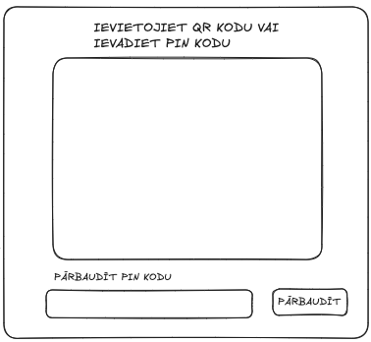
32.att. QR koda un PIN koda pārbaudīšanas logs
    - QR koda pievienošanas lauks
Lauka īpašības (skatīt 33. attēlu):
33.att. QR koda pievienošanas lauks
Klase: #qrPreview
width: 300px;
height: 300px;
border: 2px dashed #ccc;
display: flex;
align-items: center;
justify-content: center;
margin: 20px auto;
overflow: hidden;
border-radius: 10px;
background: #f9f9f9;
Klase: #qrPreview img
max-width: 100%;
max-height: 100%;
object-fit: contain;
    - PIN koda ievadlauks
Ievadlauka īpašības (skatīt 34. attēlu):
34.att. PIN koda ievadlauks
Klase: .manual-section
margin-top: 30px;
padding-top: 20px;
border-top: 2px solid #eee;
Klase: #manualQR
width: 70%;
padding: 10px;
font-size: 16px;
border: 1px solid #ddd;
border-radius: 5px;
margin-right: 10px;
    - Poga “pārbaudīt”
Pogas “pārbaudīt” īpašības (skatīt 35. attēlu):
35.att. Poga “pārbaudīt”
Klase: .btn-check
padding: 10px 20px;
font-size: 16px;
background: #2196F3;
color: white;
border: none;
border-radius: 5px;
cursor: pointer;
font-weight: bold;
text-decoration: none;
display: inline-block;
Klase: .btn-check:hover
background: #1976D2;

Struktūrskice uzņēmuma darbinieka skatam (skatīt 36. attēlu), atšķiras no sarga skata ar papildus funkcionalitāti. Šajā skatā ir pievienota poga "Jauna caurlaide", kas izvietota virs caurlaižu tabulas kreisajā pusē. Turklāt darbības kolonnā poga "ielaist" ir nomainīta uz "apskatīt", jo uzņēmuma darbinieks apskata, izveido un rediģē caurlaides. Šis skats ļauj uzņēmuma darbiniekiem gan apskatīt esošās caurlaides, gan rediģēt, dzēst un izveidot jaunas caurlaides saviem apmeklētājiem (skatīt 11. pielikumu).
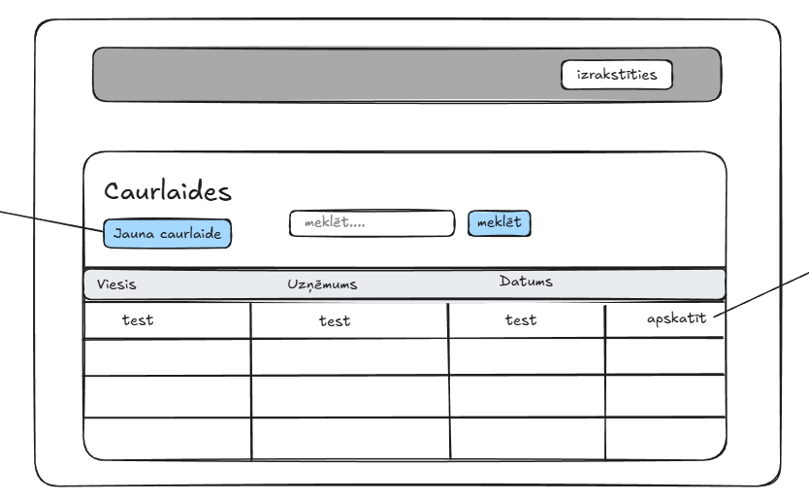
36.att. Darbinieka skata struktūrskice
Struktūrskice uzņēmuma darbinieka detalizēto caurlaides skatam ar rediģēšanas iespējām (skatīt 37. attēlu) (skatīt 24. pielikumu). Šis modālais logs "Caurlaide Nr.1" satur tos pašus ievades laukus kā iepriekš: Vārds un Uzvārds, E-pasts, Uzņēmums, Telefona numurs, Apmeklēšanas datums, PIN, QR kods un Atlikušās apmeklēšanas reizes (skatīt 10. pielikumu). Atšķirībā no sarga skata, šeit apakšā ir trīs pogas: poga "Labot" (rediģēšanai), poga "Dzēst" (dzēšanai) un poga "Atpakaļ" (atgriešanai). Bultiņa no tabulas darbības kolonnas "apskatīt" norāda uz šo skatu, parādot, ka uzņēmuma darbinieks var ne tikai apskatīt, bet arī rediģēt un dzēst savas izveidotās caurlaides.

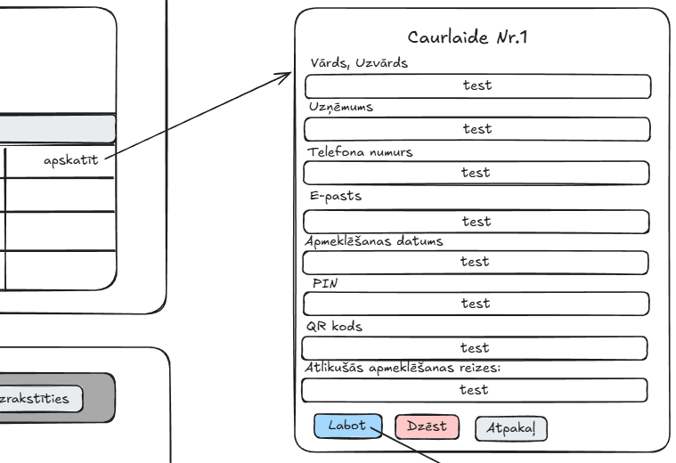
37.att. Detalizētas informācija no darbinieka skata struktūrskice
Caurlaides rediģēšanas logs uzņēmuma darbinieka skatam (skatīt 38. attēlu). Modālais logs ir nosaukts "Labot Caurlaide #1" un satur rediģējamus ievades laukus. Forma ietver piecus galvenos laukus: Vārds un Uzvārds, E-pasts, Telefona numurs, Apmeklēšanas datums, un Atlikušās apmeklēšanas reizes. Loga apakšā izvietotas divas pogas: "Atcelt" un poga "Saglabāt".
Bultiņa no iepriekšējā detalizētā skata pogas "Labot" norāda uz šo rediģēšanas formu, parādot navigācijas plūsmu - nospiežot "Labot" pogu caurlaides apskates logā, atveras šī rediģēšanas forma, kurā darbinieks var mainīt caurlaides informāciju un saglabāt izmaiņas vai atcelt darbību (skatīt 12. pielikumu).
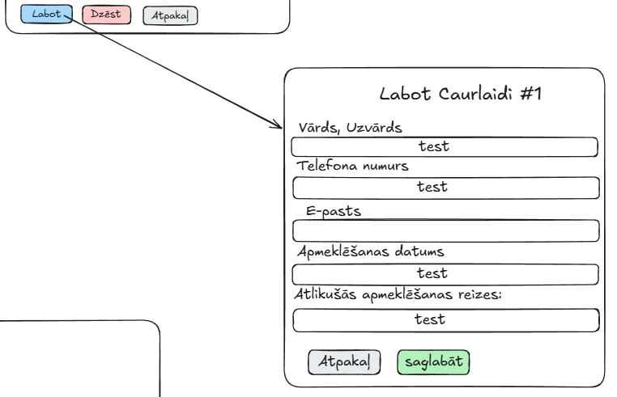
38.att. Rediģēšanas loga struktūrskice
Jaunas caurlaides izveides forma uzņēmuma darbinieka skatā (skatīt 39. attēlu) ietver modālo logu ar nosaukumu "Jauna caurlaide" un satur tukšus ievades laukus: Viesis (apmeklētāja vārds), E-pasts, Telefons, Datums un laiks, un Atlikušās apmeklēšanas reizes, izņemot lauku Uzņēmums. Sistēma automātiski aizpilda lauku Uzņēmums (skatīt 14. pielikumu). Apakšā atrodas divas pogas: "Atpakaļ" un poga "Saglabāt", kas ļauj saglabāt jauno caurlaidi. Bultiņa no galvenā skata pogas "Jauna caurlaide" norāda uz šo formu, parādot navigācijas plūsmu.
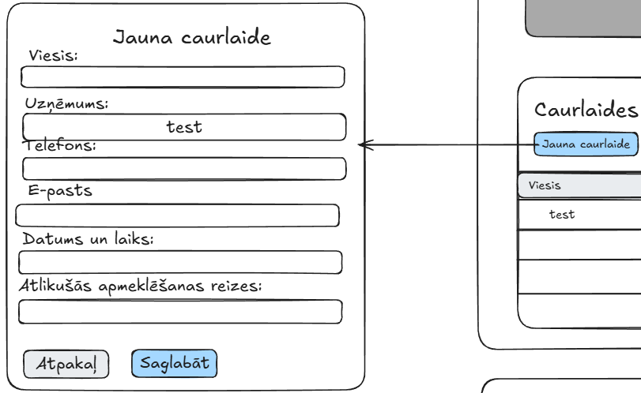
39.att. Pievienošana loga struktūrskice
Administrācijas skatā (skatīt 40. attēlu) galvenais panelis ir nosaukts "Kompānijas" un satur pogu "Pievienot kompāniju" kreisajā pusē, kā arī meklēšanas lauku ar tekstu "meklēt...." un pogu "meklēt". Zemāk izvietota tabula ar trim kolonnām: Kompānijas nosaukums, Adrese un darbības kolonna ar pogu "apskatīt". Tabulā parādīti testi dati abās informācijas kolonnās. Šis skats ļauj administratoram pārvaldīt uzņēmumus sistēmā - pievienot jaunus uzņēmumus, meklēt esošos un apskatīt to detalizētu informāciju (skatīt 36. pielikumu).
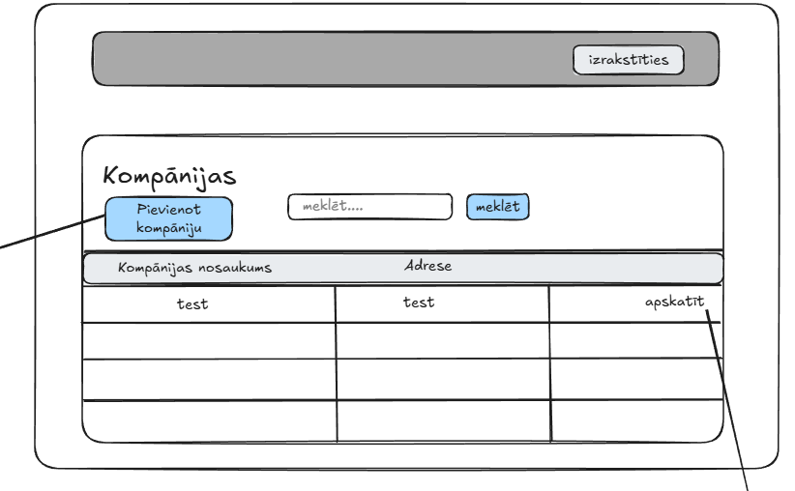
40.att. Administratora skata struktūrskice
Struktūrskice administrācijas skatam ar kompāniju pārvaldības funkcionalitāti (skatīt 41. attēlu). Jaunas kompānijas pievienošanas forma ietver modālo logu ar nosaukumu "Pievienot jaunu kompāniju" un satur divus tukšus ievades laukus: Nosaukums (kompānijas nosaukumam) un Adrese (kompānijas adresei). Apakšā izvietotas divas pogas: "Atpakaļ" un poga "Saglabāt". Bultiņa no kompāniju saraksta skata pogas "Pievienot kompāniju" norāda uz šo formu, parādot, ka nospiežot pogu, atveras jaunas kompānijas izveides forma.
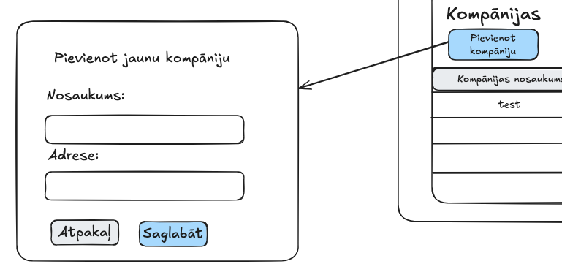
41.att. Uzņēmumu pievienošanas loga struktūrskice
Kompānijas detalizētais skats parāda informāciju par konkrēto uzņēmumu (skatīt 42. attēlu). Lapas augšdaļā redzams kompānijas nosaukums un adrese. Skatā ir divas galvenās sadaļas (skatīt 35. pielikumu). Pirmā sadaļa ir "Caurlaides:", kurā tiek rādītas visas caurlaides, kas pieder konkrētajai kompānijai. Šī sadaļa ietver tabulu ar divām kolonnām: Viesa vārds un Datums. Blakus tabulai atrodas trīs pogas: poga "Labot" (kompānijas informācijas rediģēšanai), poga "Dzēst" (kompānijas dzēšanai) un poga "Atpakaļ" (atgriešanai uz kompāniju sarakstu).
Otrā sadaļa ir "Darbinieki:", kurā tiek rādīti visi darbinieki, kuri strādā šajā kompānijā. Šī sadaļa satur pogu "pievienot" un tabulu ar četrām kolonnām: Vārds, Uzvārds, E-pasts, Telefons un darbības kolonna ar pogu "Apskatīt". Bultiņa no kompāniju saraksta darbības kolonnas pogas "apskatīt" norāda uz šo detalizēto skatu, parādot navigācijas plūsmu.

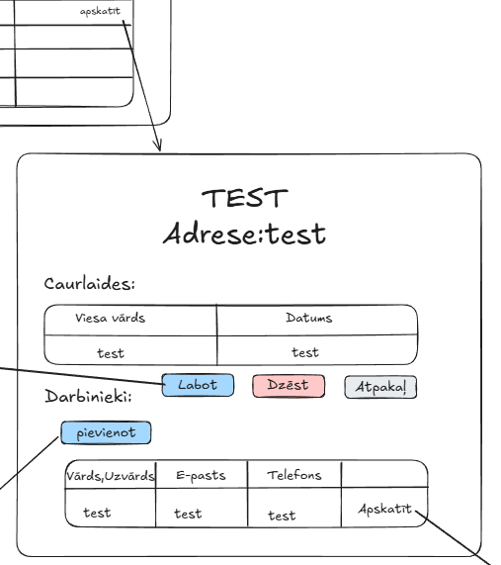
42.att. Detalizētas informācijas loga struktūrskice
    - Uzņēmumu detalizētas informācijas tabulas
Tabulas īpašības (skatīt 43. attēlu, 44. attēlu):
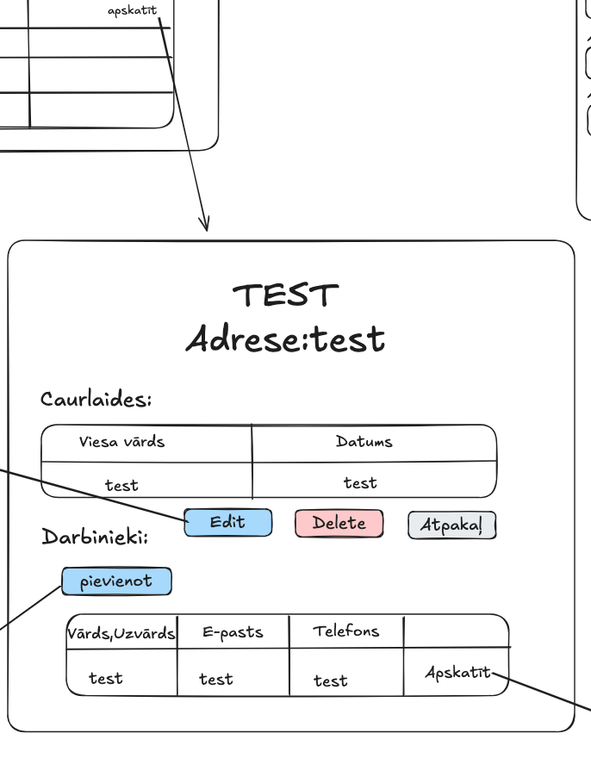
43.att. Caurlaižu saraksts
44.att. Darbinieku saraksts
Klase: table
width: 100%;
border-collapse: collapse;
margin-top: 20px;
Klase: table thead
background: #f8f9fa;
Klase: table th
padding: 12px;
text-align: left;
font-size: 13px;
font-weight: 600;
color: #5a6c7d;
border-bottom: 2px solid #e8ecef;
Klase: table td
padding: 12px;
border-bottom: 1px solid #f0f2f5;
font-size: 14px;
Klase: table tbody tr:hover
background: #f8f9fa;
Klase: table td a
color: #3498db;
text-decoration: none;
Klase: table td a:hover
text-decoration: underline;

Uzņēmuma rediģēšanas forma (skatīt 45. attēlu) ietver modālo logu ar nosaukumu "Labot uzņēmumu" un satur divus ievades laukus ar esošajiem datiem: Uzņēmuma nosaukums un Adrese. Apakšā izvietotas divas pogas: "Atcelt" un poga "Saglabāt". Bultiņa no detalizētā skata pogas "Labot" norāda uz šo rediģēšanas formu, parādot, ka administrators var mainīt kompānijas informāciju un saglabāt izmaiņas vai atcelt darbību (skatīt 37.pielikumu).

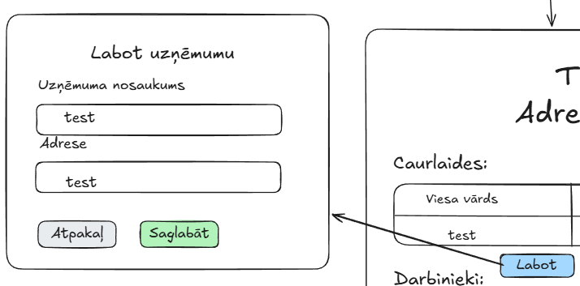
45.att. Rediģēšanas loga struktūrskice
Darbinieka pievienošanas forma (skatīt 46. attēlu) ietver modālo logu ar nosaukumu "Pievienot" un satur četrus ievades laukus: “Vārds un uzvārds”, “E-pasts”, “Parole”, “Telefons” un viena automātiski aizpildītu lauku “Uzņēmums”. Apakšā izvietotas divas pogas: “Atpakaļ” un poga “Saglabāt”. Bultiņa no pogas “Pievienot” norāda uz šo formu, parādot, ka administrators var pievienot jaunu darbinieku sistēmā.
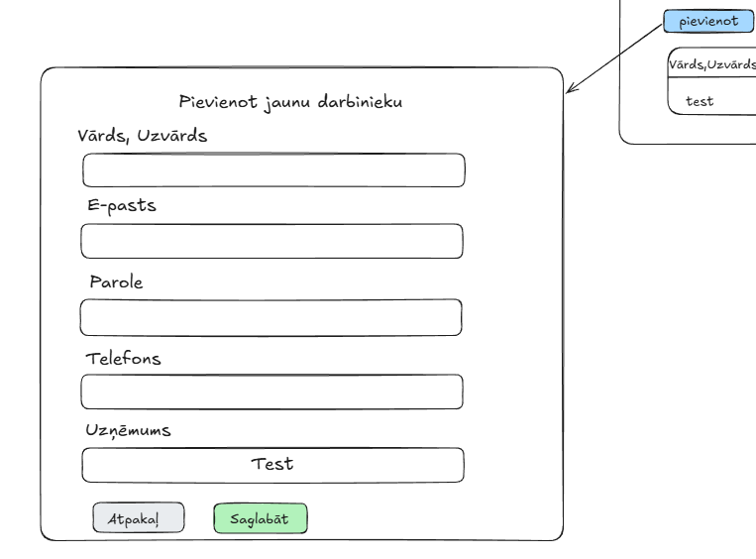
46.att. Darbinieka pievienošanas loga struktūrskice
Darbinieka informācijas skats (skatīt 47. attēlu) attēlo modālo logu ar nosaukumu "Darbinieka informācija" un satur četrus datu laukus tikai lasīšanas režīmā: Vārds, E-pasts, Telefons un Datums, kad ir izveidots konts. Apakšā izvietotas trīs pogas: poga "Labot" , poga "Dzēst" un "Atpakaļ" (skatīt 31. pielikumu). Bultiņa no pogas "Apskatīt" norāda uz šo detalizēto skatu.
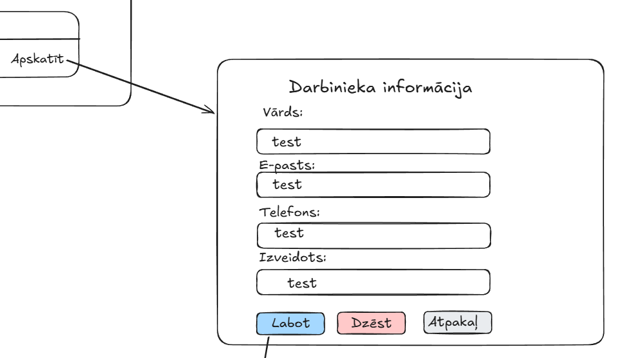
47.att. Darbinieka detalizētas informācija loga struktūrskice
Darbinieka rediģēšanas forma (skatīt 48. attēlu) ietver modālo logu ar nosaukumu "Labot informāciju" un satur četrus ievades laukus ar esošajiem datiem: Vārds, E-pasts, Telefons, un Parole. Apakšā izvietotas divas pogas: "Atcelt" un poga "Saglabāt" . Bultiņa no detalizētā skata pogas "Labot" norāda uz šo rediģēšanas formu, parādot, ka administrators var mainīt darbinieka informāciju un saglabāt izmaiņas vai atcelt darbību (skatīt 32. pielikumu).
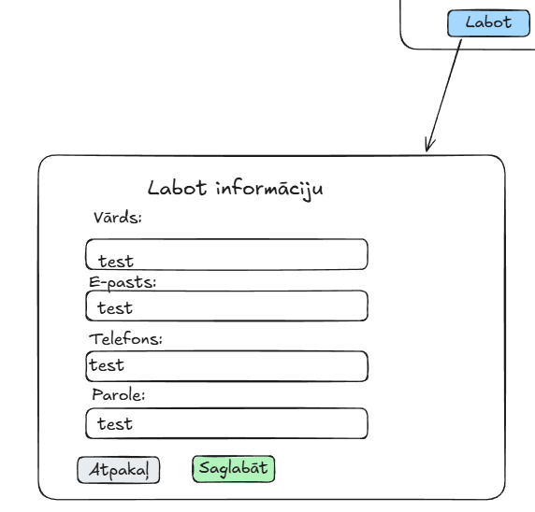
48.att. Darbinieka rediģēšanas loga struktūrskice
    - Pogas (skatīt 29. pielikumā)
      - Poga “atpakaļ”
Pogas “atpakaļ” īpašības (skatīt 49. attēlu):
49.att. Poga “atpakaļ”
Klase: .btn
display: inline-block;
padding: 12px 24px;
font-size: 16px;
font-weight: 600;
text-align: center;
text-decoration: none;
border: none;
border-radius: 5px;
cursor: pointer;
transition: all 0.3s ease;
min-width: 120px;
box-sizing: border-box;
Klase: .btn-secondary
background-color: #6c757d;
color: white;
Klase: .btn-secondary:hover
background-color: #5a6268;
transform: translateY(-2px);
box-shadow: 0 4px 8px rgba(0, 0, 0, 0.15);
Klase: .btn-secondary:active
background-color: #545b62;
transform: translateY(0);
      - Poga “saglabāt”
Pogas “saglabāt” īpašības (skatīt 50. attēlu):
50.att. Poga “saglabāt”
Klase: .btn
display: inline-block;
padding: 12px 24px;
font-size: 16px;
font-weight: 600;
text-align: center;
text-decoration: none;
border: none;
border-radius: 5px;
cursor: pointer;
transition: all 0.3s ease;
min-width: 120px;
box-sizing: border-box;
Klase: .btn-success
background-color: #28a745;
color: white;
Klase: .btn-success:hover
background-color: #218838;
transform: translateY(-2px);
box-shadow: 0 4px 8px rgba(0, 0, 0, 0.15);
Klase: .btn-success:active
background-color: #1e7e34;
transform: translateY(0);
      - Poga “dzēst”
Pogas “dzēst” īpašības (skatīt 51. attēlu):
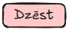
51.att. Poga “dzēst”
Klase: .btn
display: inline-block;
padding: 12px 24px;
font-size: 16px;
font-weight: 600;
text-align: center;
text-decoration: none;
border: none;
border-radius: 5px;
cursor: pointer;
transition: all 0.3s ease;
min-width: 120px;
box-sizing: border-box;
Klase: .btn-danger
background-color: #dc3545;
color: white;
Klase: .btn-danger:hover
background-color: #c82333;
transform: translateY(-2px);
box-shadow: 0 4px 8px rgba(0, 0, 0, 0.15);
Klase: .btn-danger:active
background-color: #bd2130;
transform: translateY(0);
      - Poga “labot”
Pogas “labot” īpašības (skatīt 52. attēlu):
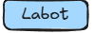
52.att. Poga “labot”
Klase: .btn
display: inline-block;
padding: 12px 24px;
font-size: 16px;
font-weight: 600;
text-align: center;
text-decoration: none;
border: none;
border-radius: 5px;
cursor: pointer;
transition: all 0.3s ease;
min-width: 120px;
box-sizing: border-box;
Klase: .btn-primary
background-color: #4a6fa5;
color: white;
Klase: .btn-primary:hover
background-color: #3e5f8b;
transform: translateY(-2px);
box-shadow: 0 4px 8px rgba(0, 0, 0, 0.15);
Klase: .btn-primary:active
background-color: #2d4a6f;
transform: translateY(0);
      - Poga “izrakstīties”
Pogas “izrakstīties” īpašības (skatīt 53. attēlu):
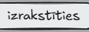
53.att. Poga “izrakstīties”
Klase: header h1
color: #2c3e50;
font-size: 24px;
font-weight: 600;
Klase: header nav .menu
list-style: none;
padding: 0;
display: flex;
gap: 10px;
margin-top: 15px;
justify-content: flex-end;
Klase: header nav .menu-item
list-style: none;
Klase: header nav .menu-item a
color: white;
background: #4a5859;
text-decoration: none;
padding: 10px 20px;
border-radius: 4px;
transition: all 0.2s;
font-weight: 500;
display: inline-block;
Klase: header nav .menu-item a:hover
background: #2c3e50;
transform: translateY(-1px);
box-shadow: 0 2px 4px rgba(0,0,0,0.2);

      - Poga “pievienot”
Pogas “pievienot” īpašības (skatīt 54. attēlu):
54.att. Poga “pievienot”
Klase: .btn
display: inline-block;
padding: 12px 24px;
font-size: 16px;
font-weight: 600;
text-align: center;
text-decoration: none;
border: none;
border-radius: 5px;
cursor: pointer;
transition: all 0.3s ease;
min-width: 120px;
box-sizing: border-box;
Klase: .btn-success
background-color: #28a745;
color: white;
Klase: .btn-success:hover
background-color: #218838;
transform: translateY(-2px);
box-shadow: 0 4px 8px rgba(0, 0, 0, 0.15);
Klase: .btn-success:active
background-color: #1e7e34;
transform: translateY(0);

      - Pogas “apskatīt” un “ielaist”
Pogu īpašības (skatīt 55. attēlu, 56. attēlu):
55.att. Poga “apskatīt”
56.att. Poga “ielaist”
Klase: table td a
color: #3498db;
text-decoration: none;
Klase: table td a:hover
text-decoration: underline;

      - Poga “meklēt”
Pogas īpašības (skatīt 57. attēlu):
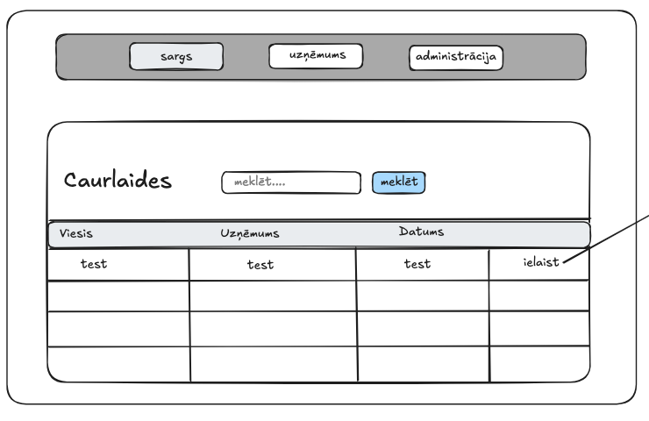
57.att. Poga “meklēt”
Klase: .search-form button
padding: 10px 20px;
background-color: #4a6fa5;
border: none;
border-radius: 5px;
color: white;
font-size: 16px;
cursor: pointer;
transition: all 0.3s ease;
min-width: 100px;
font-weight: 600;
Klase .search-form button:hover
background-color: #3e5f8b;
transform: translateY(-2px);
box-shadow: 0 4px 8px rgba(0, 0, 0, 0.15);
Klase: .search-form button:active
background-color: #2d4a6f;
transform: translateY(0);
    - Detalizētas informācijas lauki
Lauku īpašības (skatīt 58. attēlu):
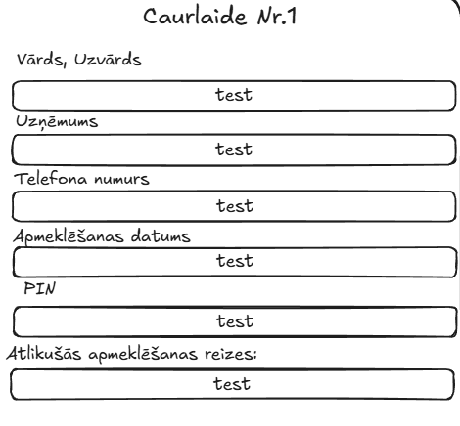
58.att. Viesa informācijas lauki
Klase: dl
margin-bottom: 20px;
Klase: dt
font-weight: 600;
color: #2c3e50;
margin-top: 12px;
margin-bottom: 5px;
font-size: 13px;
Klase: dd
margin-left: 0;
margin-bottom: 12px;
color: #5a6c7d;
padding: 10px 12px;
background: #f8f9fa;
border-radius: 4px;
border-left: 3px solid #3498db;
    - Rediģēšanas lauki
Lauku īpašības (skatīt 59. attēlu, 60. attēlu, 61. attēlu):
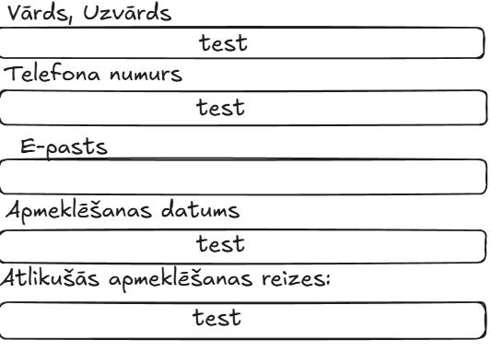
59.att. Caurlaižu rediģēšanas lauki

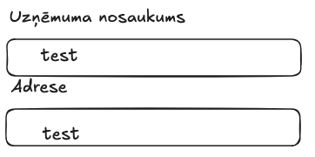
60.att. Uzņēmumu rediģēšanas lauki

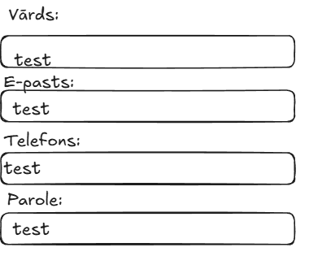
61.att. Darbinieku rediģēšanas lauki
Klase: form
background: #f8f9fa;
padding: 25px;
border-radius: 6px;
margin-top: 15px;
Klase: form label
display: block;
margin-bottom: 6px;
color: #2c3e50;
font-size: 14px;
font-weight: 500;
Klase: form input, form select, form textarea
width: 100%;
padding: 10px 12px;
border: 1px solid #dfe4ea;
border-radius: 4px;
font-size: 14px;
margin-bottom: 15px;
Klase: form input:focus, form select:focus, form textarea:focus
outline: none;
border-color: #5a6c7d;
Klase: form textarea
min-height: 100px;
resize: vertical;
Klase: .form-actions
display: flex;
gap: 10px;
margin-top: 20px;
padding-top: 20px;
border-top: 1px solid #e8ecef;
justify-content: flex-start;
    - Pievienošanas ievadlauki
Ievadlauku īpašības (skatīt 62. attēlu, 63. attēlu, 64. attēlu):
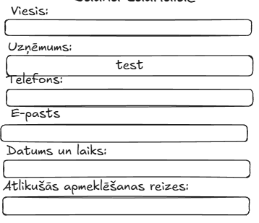
62.att. Caurlaižu pievienošanas lauki
63.att. Uzņēmumu pievienošanas lauki
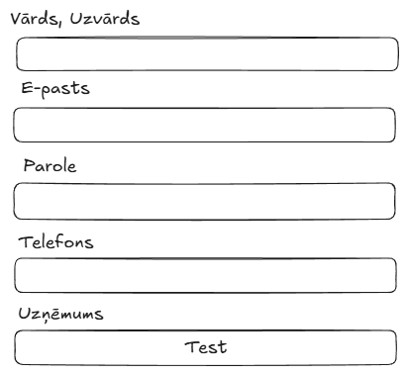
64.att. Darbinieku pievienošanas lauki
Klase: form
background: #f8f9fa;
padding: 25px;
border-radius: 6px;
margin-top: 15px;
Klase: form label
display: block;
margin-bottom: 6px;
color: #2c3e50;
font-size: 14px;
font-weight: 500;
Klase: form input, form select, form textarea
width: 100%;
padding: 10px 12px;
border: 1px solid #dfe4ea;
border-radius: 4px;
font-size: 14px;
margin-bottom: 15px;
Klase: form input:focus, form select:focus, form textarea:focus
outline: none;
border-color: #5a6c7d;
Klase: form textarea
min-height: 100px;
resize: vertical;
Klase: .form-actions
display: flex;
gap: 10px;
margin-top: 20px;
padding-top: 20px;
border-top: 1px solid #e8ecef;
justify-content: flex-start;

    - Galvenais skats (sarga, uzņēmuma, administratora)
Konteinera īpašības (skatīt 65. attēlu):

65.att. Tabulas konteineris
Klase: main
padding: 30px;
Klase: main h1
color: #2c3e50;
font-size: 28px;
margin-bottom: 20px;
font-weight: 600;
Klase: main h2
color: #2c3e50;
font-size: 20px;
margin: 25px 0 15px;
Klase: main p
color: #5a6c7d;
margin-bottom: 15px;
    - Input lauks “meklēt”
Ievadlauka “meklēt” īpašības (skatīt 66. attēlu):
66.att. Input lauks “meklēt”
Klase: .search-form input
flex: 1;
padding: 10px 15px;
border: 1px solid #dfe4ea;
border-radius: 4px;
font-size: 14px;
Klase: .search-form input:focus
outline: none;
border-color: #5a6c7d;
    - Tabula
Tabulas īpašības (skatīt 67. attēlu):
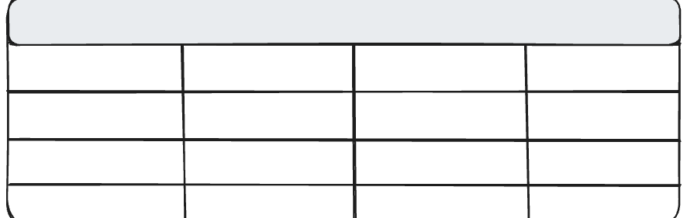
67.att. Tabula
Klase: table
width: 100%;
border-collapse: collapse;
margin-top: 20px;
Klase: table thead
background: #f8f9fa;
Klase: table th
padding: 12px;
text-align: left;
font-size: 13px;
font-weight: 600;
color: #5a6c7d;
border-bottom: 2px solid #e8ecef;
Klase: table td
padding: 12px;
border-bottom: 1px solid #f0f2f5;
font-size: 14px;
Klase: table tbody tr:hover
background: #f8f9fa;
Klase: table td a
color: #3498db;
text-decoration: none;
Klase: table td a:hover
text-decoration: underline;
    - Izvēlne
Izvēlnes īpašības (skatīt 68. attēlu):

68.att. Izvēlne
Klase: header
background: #95a5a6;
border-bottom: 2px solid #bdc3c7;
padding: 20px 30px;
Klase: header h1
color: #2c3e50;
font-size: 24px;
font-weight: 600;
Klase: header nav .menu
list-style: none;
padding: 0;
display: flex;
gap: 10px;
margin-top: 15px;
justify-content: flex-end;
Klase: header nav .menu-item
list-style: none;
Klase: header nav .menu-item a
color: white;
background: #4a5859 ;
text-decoration: none;
padding: 10px 20px;
border-radius: 4px;
transition: all 0.2s;
font-weight: 500;
display: inline-block;
Klase: header nav .menu-item a:hover
background: #2c3e50;
transform: translateY(-1px);
box-shadow: 0 2px 4px rgba(0,0,0,0.2);
    - Konteineri
Konteineru īpašības (skatīt 69. attēlu):
69.att. Konteineri
Klase: .container
max-width: 1200px;
margin: 0 auto;
background: white;
border-radius: 8px;
box-shadow: 0 2px 8px rgba(0,0,0,0.08);
overflow: hidden;
- sistēmas struktūras modelis
  - Sistēmas struktūra
Elektronisko caurlaižu informācijas sistēma ir veidota kā uzņēmuma iekšējās lietošanas rīks viesu caurlaides izveidei.
Sistēma sastāv no šādiem komponentiem.(skatīt 70. attēlu)
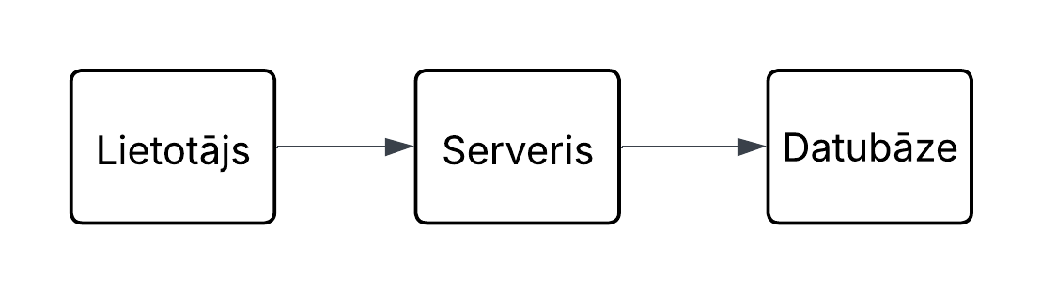
70.att. Sistēmas struktūras pārvaldība
Lietotāja interfeiss:
- administrācijas interfeiss ļauj pievienot kompānijas un darbiniekus. Administrators var pievienot jaunus uzņēmumus, labot vai dzēst esošos, kā arī pārvaldīt attiecīgo uzņēmumu darbiniekus. Turklāt administrators var skatīt visas caurlaides, kas pieder konkrētai uzņēmuma kompānijai.
- uzņēmuma interfeiss ļauj pievienot jaunus caurlaides, kā arī labot vai dzēst esošās caurlaides.
- sarga interfeiss nodrošina piekļuvi visām caurlaidēm no visām kompānijām. Sargs var apskatīt katras caurlaides detalizētu informāciju, tostarp viesu datus, QR kodu un PIN kodu, lai ielaistu viesi.
- izmanto HTML, PHP, CSS un JavaScript lietotāja pieredzes un funkcionalitātes nodrošināšanai.
Servera puse:
- serveris, kas apstrādā pieprasījumus un saziņu starp lietotāju un datu bāzi, izmantojot PHP (skatīt 9. pielikumu)
- droša autentifikācija un datu šifrēšana
Datubāze:
- izstrādāta, izmantojot MySQL, nodrošinot lietotāju, caurlaižu un uzņēmumu datu glabāšanu un efektīvu apstrādi
Funkcionalitāte:
- lietotāju autentifikācija
- caurlaižu pievienošana, rediģēšana, dzēšana
- darbinieku pievienošana, rediģēšana, dzēšana
- uzņēmumu pievienošana, rediģēšana, dzēšana
- caurlaižu un uzņēmumu meklēšana
  - Algoritma shēma ar izvēlētās risināšanas metodes aprakstu
Sistēmā izmantoti šādi algoritmi:
- autentifikācija: Lietotājs ievada savu e-pastu un parole, sistēma salīdzina šos datus ar datiem datubāzē. Veiksmīgas pārbaudes gadījumā tiek piešķirta piekļuve, citādi lietotājs saņem kļūdas paziņojumu: "Nepareizs e-pasts vai parole.", "Kļūda savienojoties ar datubāzi. "
- caurlaižu/ uzņēmumu meklēšana: Meklēšanas kritēriji tiek pārbaudīti, un atbilstošie dati tiek atgriezti no datu bāzes, izmantojot SQL vaicājumus.
- caurlaižu/ darbinieku pievienošana: Ievadītie dati tiek pārbaudīti un validēti, pēc tam saglabāti datubāzē. Nepareizi aizpildītu lauku gadījumā lietotājs saņem paziņojumu par nepieciešamajiem labojumiem, e-pasta, telefona numura, datuma un laika, apmeklēšanas reizes.
- caurlaižu sūtīšana: Pēc caurlaides pievienošanas, sistēma automātiski nosūta caurlaidi uz e-pastu ar visu informāciju: Uzņēmuma nosaukums, adrese, apmeklēšanas datuma un laiks, apmeklēšanas reizes, PIN kodu un pielikumā ģenerētu QR kodu.
- uzņēmumu pievienošana: Ievadītie dati tiek pārbaudīti un validēti, pēc tam saglabāti datubāzē. Nepareizi aizpildītu lauku gadījumā lietotājs saņem paziņojumu par nepieciešamajiem labojumiem, nosaukuma, adrese.
- caurlaižu/ darbinieku/ uzņēmumu rediģēšana: Lietotājs var modificēt esošos datus, un izmaiņas tiek atspoguļotas datu bāzē reāllaikā.
- caurlaižu/ darbinieku/ uzņēmumu dzēšana: Lietotājs var dzēst esošos ierakstus, un izmaiņas nav iespējams atsaukt (skatīt 13. pielikumu, 33. pielikumu un 38. pielikumu).
  - Klašu diagramma
Sistēmas arhitektūrā tiek izmantotas šādas galvenās klases (skatīt 71. attēlu):
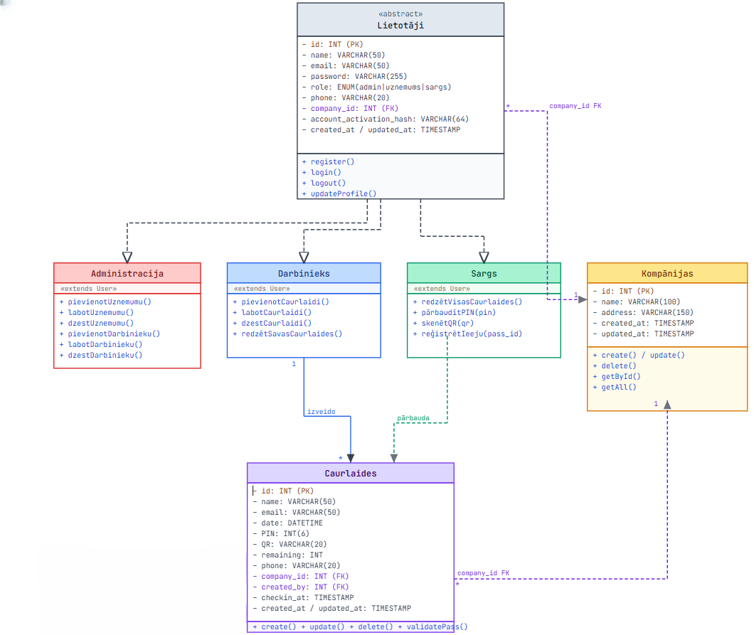
71.att. Klašu diagramma
    - Lietotāji (users)
Reprezentē sistēmas lietotājus - administratorus, uzņēmuma darbiniekus un sargus. Klase ir abstrakta bāze, no kuras manto trīs apakšklases atbilstoši lomām.
Atribūti:
- id - unikāls lietotāja identifikators (PK)
- name - lietotāja vārds un uzvārds
- email - e-pasta adrese (izmanto pieslēgšanai)
- password - šifrēta parole
- role - lietotāja loma: admin, uznemums, sargs
- phone - telefona numurs
- company_id - ārējā atslēga uz uzņēmumu
- account_activation_hash - aktivācijas kods konta apstiprināšanai
- created_at - konta izveides datums un laiks
- updated_at - konta pēdējo izmaiņu datums un laiks
Metodes:
- register() - jauna lietotāja reģistrācija
- login() - pieslēgšanās sistēmai
- logout() - izrakstīšanās no sistēmas
- updateProfile() - profila informācijas atjaunošana
Lomas:
- admin - pilnas piekļuves tiesības, var pārvaldīt uzņēmumus un lietotājus
- uznemums - var izveidot un pārvaldīt caurlaides savam uzņēmumam
- sargs - var skatīt visas caurlaides no visiem uzņēmumiem un veikt to validāciju
    - Uzņēmums (companies)
Reprezentē organizāciju, kas izmanto caurlaižu sistēmu. Ar uzņēmumu ir saistīti gan lietotāji, gan caurlaides caur company_id ārējo atslēgu.
Atribūti:
- id - unikāls uzņēmuma identifikators
- name - uzņēmuma nosaukums
- address - uzņēmuma adrese
- created_at - izveides datums
- updated_at - pēdējās izmaiņas datums
Metodes:
- create() - jauna uzņēmuma izveide
- update() - uzņēmuma informācijas atjaunošana
- delete() - uzņēmuma dzēšana
- getById() - uzņēmuma datu iegūšana pēc ID
- getAll() - visu uzņēmumu saraksta iegūšana
    - Caurlaides (passes)
Galvenā klase, kas reprezentē elektronisko caurlaidi ar QR kodu un PIN kodu. Caurlaide ir saistīta ar uzņēmumu un ar darbinieku, kurš to izveidoja.
Atribūti:
- id - unikāls caurlaides identifikators
- name - viesa vārds un uzvārds
- email - viesa e-pasta adrese
- date - plānotās vizītes datums un laiks
- PIN - 6 ciparu PIN kods verificēšanai
- QR - unikāls QR koda identifikators
- remaining - atlikušais izmantošanas reižu skaits
- phone - viesa kontakttālrunis
- company_id - ārējā atslēga uz uzņēmumu
- created_by - ārējā atslēga uz darbinieku, kurš izveidoja caurlaidi
- checkin_at - datums un laiks, kad sargs reģistrēja ieceļošanu
- created_at - caurlaides izveides datums un laiks
- updated_at - caurlaides pēdējo izmaiņu datums un laiks
Metodes:
- create() - jaunas caurlaides izveide
- update() - caurlaides informācijas atjaunošana
- delete() - caurlaides dzēšana
- getAllPasses() - visu caurlaižu saraksta iegūšana
- generateQR() - QR koda ģenerēšana
- generatePIN() - 6 ciparu PIN koda ģenerēšana
- validatePass() - caurlaides validācija (pārbauda QR un PIN)
Darbības princips:
- uzņēmuma darbinieks izveido caurlaidi viesam
- sistēma automātiski ģenerē QR kodu un 6 ciparu PIN kodu
- viesam tiek nosūtīts e-pasts ar QR kodu un PIN kodu
- sargs skenē QR kodu vai lūdz ievadīt PIN
- pēc veiksmīgas validācijas, caurlaides izmantošanas skaits samazinās
  - ER diagramma
Datubāze "caurlaides_410" ir veidota, lai efektīvi pārvaldītu caurlaižu/darbinieku/ uzņēmumu reģistrācijas, labošanas, dzēšanas datus. Tā ietver trīs galvenās tabulas: “users” (skatīt 4. tabulu) “passes” (skatīt 5. tabulu) un “companies” (skatīt 6. tabulu). Šīs tabulas ir savstarpēji saistītas ar relāciju, lai nodrošinātu datu integritāti un loģisku saikni starp lietotājiem un caurlaidēm.(skatīt 72. attēlu)
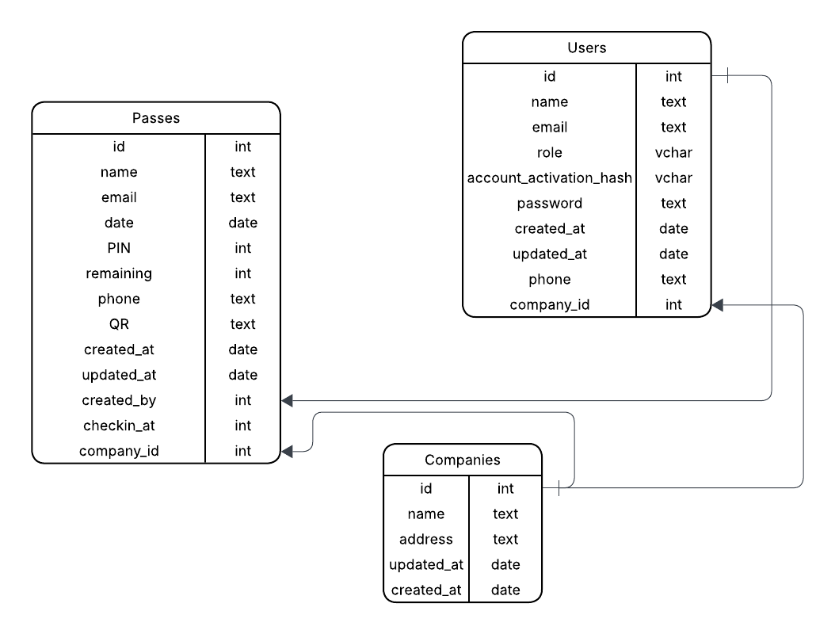
72.att. Entītijas attiecību diagramma
    - “users” tabula
Satur informāciju par sistēmas lietotājiem (administratori un darbinieki). Katrs lietotājs ir unikāli identificēts ar primāro atslēgu id
Tabulā glabājas vārds (name), parole (password), e-pasts (email), konta izveides datums (created_at), loma (role), konta aktivizācijas jaucējkods (account_activation_hash), telefona numurs (phone), konta atjaunināšanas datums (updated_at). (skatīt 4. tabulu) Lietotāji ir saistīti ar konkrētu uzņēmumu, izmantojot ārējo atslēgu company_id.
4. tabula. “users” satur informāciju par sistēmas lietotājiem (darbinieki un administratori)
Nosaukums | Tips | Atribūti | Komentāri
id | integer(10) | NOT NULL,  PRIMARY KEY,  AUTO_INCREMENT | Lietotāja ID
name | Varchar(50) | NOT NULL | Lietotāja vārds
password | Varchar(50) | NOT NULL | Šifrēta parole
email | Varchar(50) | NOT NULL,  UNIQUE INDEX | Lietotāja e-pasts
role | ENUM(admin,uznemums,sargs) | NOT NULL,  INDEX | Lietotāja loma
phone | Varchar(20) | NOT NULL | Lietotāja telefona numurs
company_id | integer(10) | NOT NULL,  INDEX | Uzņēmuma identifikators
created_at | TIMESTAMP | NULL DEFAULT | Konta izveides datums
account_activation_hash | varchar(64) | NULL DEFAULT,  INDEX | Konta aktivizācijas jaucējkods
updated_at | TIMESTAMP | NULL DEFAULT | Konta atjaunināšanas datums
    - “passes” tabula
Satur informāciju par izveidotam caurlaidēm. Katra caurlaide ir unikāli identificēta ar primāro atslēgu id. Tabulā glabājas viesa vārds (name), e-pasts (email), apmeklēšanas datums (date), telefona numurs (phone), atlikušas apmeklēšanas reizes (remaining), PIN kods (PIN), QR kods (QR), caurlaides izveides datums (created_at), caurlaides atjaunināšanas datums (updated_at), viesa ierašanas laiks (checkin_at), lietotājs, kurš izveidoja caurlaidi (created_by) (skatīt 5. tabulu). Caurlaide ir saistīta ar konkrētu uzņēmumu, izmantojot ārējo atslēgu company_id.
5. tabula. “passes” satur informāciju par caurlaidēm
Nosaukums | Tips | Atribūti | Komentāri
id | integer(10) | NOT NULL,  PRIMARY KEY,  AUTO_INCREMENT | Caurlaides ID
name | Varchar(50) | NOT NULL | Apmeklētāja vārds
date | datetime | NOT NULL,  INDEX | Apmeklējuma datums un laiks
email | Varchar(50) | NOT NULL,  INDEX | Apmeklētāja e-pasts
remaining | integer(2) | NOT NULL DEFAULT '1' | Atlikušo izmantošanas reižu skaits
phone | Varchar(20) | NOT NULL | Lietotāja telefona numurs
company_id | integer(10) | NOT NULL,  INDEX,  FOREIGN KEY | Uzņēmuma identifikators
created_at | Timestamp | NULL DEFAULT | Konta izveides datums
PIN | integer(6) | NOT NULL,  UNIQUE INDEX | Caurlaides PIN kods
QR | Varchar(20) | NOT NULL,  UNIQUE INDEX | QR koda saturs
updated_at | Timestamp | NULL DEFAULT | Konta atjaunināšanas datums
checkin_at | Timestamp | NULL DEFAULT | Viesa ierašanās laiks
created_by | Timestamp | NULL DEFAULT,  INDEX,  FOREIGN KEY | Lietotājs, kurš izveidoja caurlaidi
    - “companies” tabula
Satur informāciju par uzņēmumiem. Katrs uzņēmums ir unikāli identificēta ar primāro atslēgu id. Tabulā glabājas uzņēmuma nosaukums (name), adrese (address), uzņēmumu izveides datums (created_at), uzņēmumu atjaunināšanas datums (updated_at) (skatīt 6. tabulu).
6. tabula. “companies” satur informāciju par uzņēmumiem
Nosaukums | Tips | Atribūti | Komentāri
Id | integer(10) | NOT NULL,  PRIMARY KEY,  AUTO_INCREMENT | Uzņēmuma ID
Name | Varchar(100) | NOT NULL,  INDEX | Uzņēmuma nosaukums
Address | Varchar(150) | NOT NULL | Uzņēmuma adrese
created_at | Timestamp | NULL DEFAULT | Uzņēmuma izveides datums
updated_at | Timestamp | NULL DEFAULT | Uzņēmuma atjaunināšanas datums
- TESTĒŠANA
  - Testēšanas mērķis un uzdevumi
Testēšanas mērķis ir pārbaudīt izstrādātās elektronisko caurlaižu informācijas sistēmas funkcionalitāti, integritāti un validācijas funkcionalitāti. Testēšana nodrošina, ka sistēma darbojas pareizi dažādos scenārijos un lietotāju lomās, kā arī identificē un novērš iespējamās kļūdas.
Testēšanas uzdevumi:
- pārbaudīt visas sistēmas funkcijas atbilstoši prasību specifikācijai
- verificēt lietotāju autentifikācijas un autorizācijas mehānismus
- testēt datubāzes operācijas (pievienošana, rediģēšana, dzēšana, meklēšana)
- pārbaudīt QR koda un PIN koda ģenerēšanas un validācijas funkcionalitāti
- identificēt un dokumentēt atrastas kļūdas
  - Testēšanas rīki un veidi
Tiek veikta funkcionalitātes manuāla pārbaude, simulējot lietotāja darbības, kā arī tiek pārbaudīta datubāzes integritāte un datu glabāšanas korektums.
    - Funkcionālā testēšana
Funkcionālā testēšana pārbauda, vai sistēma veic visas paredzētās funkcijas atbilstoši prasību specifikācijai. Šī testēšana aptver visus galvenos lietošanas scenārijus un lietotāju lomas.
    - Validācijas testēšana:
Pārbauda, vai ievades dati tiek korekti validēti (piemēram, e-pasta formāts, telefona numura formāta pārbaude).
    - Integrācijas testēšana
Integrācijas testēšana pārbauda, vai sistēmas komponenti pareizi sadarbojas:
- savienojums starp lietotāja saskarni un servera pusi
- QR kodu bibliotēkas integrācija
- e-pasta nosūtīšanas funkcionalitāte
  - Testpiemēri
    - Pieteikšanās funkcijas testēšana
Pieteikšanās funkcija ļauj reģistrētiem lietotājiem piekļūt savam kontam, ievadot e-pasta adresi un paroli. Šajā testēšanā tiek pārbaudīts, vai sistēma veiksmīgi autorizē lietotājus ar pareizu informāciju un pareizi apstrādā kļūdu gadījumus, piemēram, tukši lauki, nederīgu e-pasta adresi vai nepareizu paroli (skatīt 7. tabulu).
- Testa situācijas:
- pareiza e-pasta un paroles ievade.
- obligāto lauku neaizpildīšana.
- nederīgi ievadīta e-pasta adrese.
- nepareizi ievadīta parole.
7. tabula. Pieteikšanās funkcijas testpiemēri
Testa gadījums | Situācija | Rezultāts
1. | Lietotājs aizpilda visus laukus korekti ar derīgu e-pasta adresi un paroli. | Lietotājs veiksmīgi pieslēdzas sistēmā.
2. | Lietotājs mēģina pieslēgties, neaizpildot kādu no obligātajiem laukiem. | Sistēma parāda kļūdas ziņojumu: “Lūdzu, aizpildiet visus laukus”.
3. | Lietotājs mēģina pieslēgties ar nederīgu e-pasta adresi. | Sistēma parāda kļūdas ziņojumu: “Lietotājs ar šādu e-pastu nav atrasts”.
4. | Lietotājs mēģina pieslēgties ar nepareizu paroli. | Sistēma parāda kļūdas ziņojumu: “Nepareiza parole. Lūdzu, mēģiniet vēlreiz.”

    - Reģistrēšanās funkcijas testēšana
Reģistrēšanās funkcija nodrošina iespēju administratoriem izveidot kontu sistēmā. Šajā testēšanā tiek pārbaudīta pareiza datu validācija, ievades lauku aizpildes kontrole un kļūdu apstrāde. Galvenais uzdevums ir nodrošināt, ka administrators var veiksmīgi reģistrēties ar derīgu informāciju, bet tiek atturēts no reģistrēšanas, ja dati ir kļūdaini vai nepilnīgi (skatīt 8. tabulu).
- Testa situācijas:
- pilnīga un korekta datu ievade.
- obligāto lauku neaizpildīšana.
- nederīgi ievadīta e-pasta adrese.
- nepareizi ievadīts telefona numura garums.
- nepareizas paroles prasības (garums, cipari, speciālās zīmes, lielie un mazie burti).
- e-pasta dublikāts.
8. tabula. Reģistrācijas funkcijas testpiemēri
Testa gadījums | Situācija | Rezultāts
1. | Lietotājs aizpilda visus laukus korekti ar unikālu e-pastu. | Sistēma parāda ziņojumu: "Reģistrācija veiksmīga! Pārbaudiet savu e-pastu, lai verificētu kontu."
2. | Lietotājs mēģina reģistrēties, neaizpildot kādu no obligātajiem laukiem. | Sistēma parāda kļūdas ziņojumu: “Lūdzu, aizpildiet visus laukus”.
3. | Lietotājs mēģina pieslēgties ar nederīgu e-pasta adresi. | Sistēma parāda kļūdas ziņojumu: “Nederīgs e-pasta formāts.”
4. | Lietotājs ievada nederīga formāta telefona numuru. | Sistēma parāda kļūdas ziņojumu: “Telefona numuram jābūt 8 ciparu garam (var sākties ar +).”
5. | Lietotājs ievada paroli, kas nesatur lielos burtus. | Sistēma parāda kļūdas ziņojumu: “Parolei jāsatur lielie burti.”
6. | Lietotājs ievada paroli, kas nesatur vismaz 8 rakstzīmes. | Sistēma parāda kļūdas ziņojumu: “Parolei jāsatur vismaz 8 rakstzīmes.”
7. | Lietotājs ievada paroli, kas nesatur mazos burtus. | Sistēma parāda kļūdas ziņojumu: “Parolei jāsatur mazie burti.”
8. | Lietotājs ievada paroli, kas nesatur simbolus. | Sistēma parāda kļūdas ziņojumu: “Parolei jāsatur simboli.”
9. | Lietotājs ievada paroli, kas nesatur ciparus. | Sistēma parāda kļūdas ziņojumu: “Parolei jāsatur cipari.”
10. | Lietotājs ievada e-pastu, kas jau ir reģistrēta datubāzē. | Sistēma parāda kļūdas ziņojumu: "Šis e-pasts jau ir reģistrēts!"

    - Caurlaides un uzņēmumu meklēšanas funkcijas testēšana
Meklēšanas funkcija ļauj lietotājiem atrast caurlaides un kompānijas, ievadot kritērijus, piemēram, viesa vārdu vai kompānijas nosaukumu. Testēšanas mērķis ir pārbaudīt, vai sistēma atgriež precīzus rezultātus un atbilstošus paziņojumus situācijās, kad dati netiek atrasti (skatīt 9. tabulu).
- Testa situācijas:
- pareizu datu meklēšana.
- meklēšana ar nederīgiem kritērijiem.
- meklēšana ar tukšiem kritērijiem.
9. tabula. Caurlaižu vai uzņēmumu meklēšanas testpiemēri
Testa gadījums | Situācija | Rezultāts
1. | Lietotājs meklē caurlaidi vai uzņēmumu, ievadot pareizus meklēšanas kritērijus. | Sistēma atgriež meklēto caurlaižu vai uzņēmumu ierakstu.
2. | Lietotājs ievada tukšus kritērijus. | Sistēma parāda kļūdas ziņojumu: “Lūdzu, ievadiet meklēšanas kritēriju.”
3. | Lietotājs ievada nederīgus meklēšanas kritērijus. | Sistēma parāda kļūdas ziņojumu: “Nav atrasti rezultāti meklēšanai " ".”

    - Pievienošanas funkcijas testēšana
Šī funkcija ļauj lietotājiem reģistrēt viesi sistēmā, aizpildot pieprasīto informāciju (vārdu un uzvārdu, telefona numuru, e-pastu, apmeklēšanas datumu un laiku, atlikušās apmeklēšanas reizes). Testēšanas mērķis ir nodrošināt, ka sistēma pievieno caurlaidi tikai tad, ja dati ir pilnīgi un atbilstoši prasībām, kā arī nodrošina kļūdu apstrādi (skatīt 10.tabulu).
- Testa situācijas:
- korekta visu datu ievade.
- nepilnīga datu ievade.
- nepareizs e-pasta formāts.
- nepareizs telefona numura formāts.
- datums pagātnē.
- apmeklēšanas reizes ir mazākas par 1.
10. tabula. Caurlaides pievienošanas testpiemēri
Testa gadījums | Situācija | Rezultāts
1. | Lietotājs ievada visus nepieciešamos laukus korekti. | Caurlaide tiek veiksmīgi saglabāta datubāzē. Sistēma parāda ziņojumu: “Caurlaide veiksmīgi izveidota!”
2. | Lietotājs mēģina pievienot ierakstu ar vienu vai vairākiem neaizpildītiem laukiem. | Sistēma parāda kļūdas ziņojumu: “Lūdzu, aizpildiet visus laukus.”
3. | Lietotājs ievada e-pastu, kas neatbilst formāta prasībām. | Sistēma parāda kļūdas ziņojumu: “Nederīgs e-pasta formāts.”
4. | Lietotājs ievada telefona numuru, kas neatbilst formāta prasībām. | Sistēma parāda kļūdas ziņojumu: “Telefona numuram jābūt 8 ciparu garam (var sākties ar +).”
5. | Lietotājs izvēlas datumu un laiku pagātnē. | Sistēma parāda kļūdas ziņojumu: “Datums nevar būt pagātnē.”
6. | Lietotājs ievada apmeklēšanas reizes, kas ir mazākas par skaitli 1. | Sistēma parāda kļūdas ziņojumu: “Atlikušajām reizēm jābūt vismaz 1.”

Šī funkcija ļauj lietotājiem reģistrēt kompāniju sistēmā, aizpildot pieprasīto informāciju (kompānijas nosaukumu un kompānijas adresi) (skatīt 39. pielikumu). Testēšanas mērķis ir nodrošināt, ka sistēma pievieno kompāniju tikai tad, ja dati ir pilnīgi, kā arī nodrošina kļūdu apstrādi (skatīt 11.tabulu).
- Testa situācijas:
- pilnīga datu ievade.
- nepilnīga datu ievade.
11. tabula. Kompānijas pievienošanas testpiemēri
Testa gadījums | Situācija | Rezultāts
1. | Lietotājs ievada visus nepieciešamos laukus. | Kompānija tiek veiksmīgi saglabāta datubāzē.
2. | Lietotājs mēģina pievienot kompāniju, neaizpildot kādu no obligātajiem laukiem. | Sistēma parāda kļūdas ziņojumu: “Lūdzu, aizpildiet visus laukus.”

Šī funkcija ļauj lietotājiem reģistrēt darbinieku sistēmā, aizpildot pieprasīto informāciju (vārdu un uzvārdu, e-pastu, telefona numuru, paroli) (skatīt 34. pielikumu). Testēšanas mērķis ir nodrošināt, ka sistēma pievieno darbinieku tikai tad, ja dati ir pilnīgi, kā arī nodrošina kļūdu apstrādi (skatīt 12. tabulu).
- Testa situācijas:
- pilnīga un korekta datu ievade.
- obligāto lauku neaizpildīšana.
- nederīgi ievadīta e-pasta adrese.
- nepareizi ievadīts telefona numura garums.
- nepareizas paroles prasības (garums, cipari, speciālās zīmes, lielie un mazie burti).
12. tabula. Darbinieka pievienošanas testpiemēri
Testa gadījums | Situācija | Rezultāts
1. | Lietotājs ievada visus nepieciešamos laukus. | Darbinieks tiek veiksmīgi saglabāts datubāzē.
2. | Lietotājs mēģina pievienot darbinieku, neaizpildot kādu no obligātajiem laukiem. | Sistēma parāda kļūdas ziņojumu: “Lūdzu, aizpildiet visus laukus”.
3. | Lietotājs ievada nederīgu e-pasta adresi. | Sistēma parāda kļūdas ziņojumu: “Nederīgs e-pasta formāts.”
4. | Lietotājs ievada nederīga formāta telefona numuru. | Sistēma parāda kļūdas ziņojumu: “Telefona numuram jābūt 8 ciparu garam (var sākties ar +).”
5. | Lietotājs ievada paroli, kas nesatur lielos burtus. | Sistēma parāda kļūdas ziņojumu: “Parolei jāsatur lielie burti.”
6. | Lietotājs ievada paroli, kas nesatur vismaz 8 rakstzīmes. | Sistēma parāda kļūdas ziņojumu: “Parolei jāsatur vismaz 8 rakstzīmes.”
7. | Lietotājs ievada paroli, kas nesatur mazos burtus. | Sistēma parāda kļūdas ziņojumu: “Parolei jāsatur mazie burti.”
8. | Lietotājs ievada paroli, kas nesatur simbolus. | Sistēma parāda kļūdas ziņojumu: “Parolei jāsatur simboli.”
9. | Lietotājs ievada paroli, kas nesatur ciparus. | Sistēma parāda kļūdas ziņojumu: “Parolei jāsatur cipari.”

    - Rediģēšanas funkcijas testēšana
Šī funkcija ļauj lietotājiem rediģēt viesa datus, aizpildot nepieciešamo informāciju (vārdu un uzvārdu, telefona numuru, e-pastu, apmeklēšanas datumu un laiku, atlikušās apmeklēšanas reizes). Testēšanas mērķis ir pārliecināties, ka sistēma veiksmīgi saglabā izmaiņas tikai tad, ja ievadītie dati ir pilnīgi un atbilst noteiktajām prasībām, kā arī nodrošina atbilstošu kļūdu apstrādi (skatīt 13. tabulu).
- Testa situācijas:
- korekta visu datu ievade.
- nepilnīga datu ievade.
- nepareizs e-pasta formāts.
- nepareizs telefona numura formāts.
- datums pagātnē.
- apmeklēšanas reizes ir mazākas par 1.
13. tabula. Caurlaides rediģēšanas testpiemēri
Testa gadījums | Situācija | Rezultāts
1. | Lietotājs ievada visus nepieciešamos laukus korekti. | Caurlaide tiek veiksmīgi atjaunināta datubāzē. Sistēma parāda ziņojumu: “Caurlaide veiksmīgi atjaunināta!”
2. | Lietotājs mēģina saglabāt ierakstu ar vienu vai vairākiem neaizpildītiem laukiem. | Sistēma parāda kļūdas ziņojumu: “Lūdzu, aizpildiet visus laukus.”
3. | Lietotājs ievada e-pastu, kas neatbilst formāta prasībām. | Sistēma parāda kļūdas ziņojumu: “Nederīgs e-pasta formāts.”
4. | Lietotājs ievada telefona numuru, kas neatbilst formāta prasībām. | Sistēma parāda kļūdas ziņojumu: “Telefona numuram jābūt 8 ciparu garam (var sākties ar +).”
5. | Lietotājs izvēlas datumu un laiku pagātnē. | Sistēma parāda kļūdas ziņojumu: “Datums nevar būt pagātnē.”
6. | Lietotājs ievada apmeklēšanas reizes, kas ir mazākas par skaitli 1. | Sistēma parāda kļūdas ziņojumu: “Atlikušajām reizēm jābūt vismaz 1.”

Šī funkcija ļauj lietotājiem rediģēt kompānijas datus, aizpildot nepieciešamo informāciju (uzņēmuma nosaukums, uzņēmuma adrese). Testēšanas mērķis ir pārliecināties, ka sistēma veiksmīgi saglabā izmaiņas tikai tad, ja ievadītie dati ir pilnīgi un atbilst noteiktajām prasībām, kā arī nodrošina atbilstošu kļūdu apstrādi (skatīt 14. tabulu).
- Testa situācijas:
- pilnīga datu ievade.
- nepilnīga datu ievade.
14. tabula. Kompānijas rediģēšanas testpiemēri
Testa gadījums | Situācija | Rezultāts
1. | Lietotājs ievada visus nepieciešamos laukus. | Kompānija tiek veiksmīgi atjaunināta datubāzē. Sistēma parāda ziņojumu: “Kompānija veiksmīgi atjaunināta!”
2. | Lietotājs mēģina saglabāt kompānijas datus, neaizpildot kādu no obligātajiem laukiem. | Sistēma parāda kļūdas ziņojumu: “Lūdzu, aizpildiet visus laukus.”

Šī funkcija ļauj lietotājiem rediģēt darbinieka datus, aizpildot nepieciešamo informāciju (vārds un uzvārds, telefona numurs, e-pasts, parole). Testēšanas mērķis ir pārliecināties, ka sistēma veiksmīgi saglabā izmaiņas tikai tad, ja ievadītie dati ir pilnīgi un atbilst noteiktajām prasībām, kā arī nodrošina atbilstošu kļūdu apstrādi (skatīt 15. tabulu).
- Testa situācijas:
- pilnīga un korekta datu ievade.
- obligāto lauku neaizpildīšana.
- nederīgi ievadīta e-pasta adrese.
- nepareizi ievadīts telefona numura garums.
- nepareizas paroles prasības (garums, cipari, speciālās zīmes, lielie un mazie burti).
15. tabula. Darbinieka rediģēšanas testpiemēri
Testa gadījums | Situācija | Rezultāts
1. | Lietotājs ievada visus nepieciešamos laukus. | Darbinieka dati tiek veiksmīgi atjaunināti datubāzē.
2. | Lietotājs mēģina saglabāt darbinieka datus, neaizpildot kādu no obligātajiem laukiem. | Sistēma parāda kļūdas ziņojumu: “Lūdzu, aizpildiet visus laukus”.
3. | Lietotājs ievada nederīgu e-pasta adresi. | Sistēma parāda kļūdas ziņojumu: “Nederīgs e-pasta formāts.”
4. | Lietotājs ievada nederīga formāta telefona numuru. | Sistēma parāda kļūdas ziņojumu: “Telefona numuram jābūt 8 ciparu garam (var sākties ar +).”
5. | Lietotājs ievada paroli, kas nesatur lielos burtus. | Sistēma parāda kļūdas ziņojumu: “Parolei jāsatur lielie burti.”
6. | Lietotājs ievada paroli, kas nesatur vismaz 8 rakstzīmes. | Sistēma parāda kļūdas ziņojumu: “Parolei jāsatur vismaz 8 rakstzīmes.”
7. | Lietotājs ievada paroli, kas nesatur mazos burtus. | Sistēma parāda kļūdas ziņojumu: “Parolei jāsatur mazie burti.”
8. | Lietotājs ievada paroli, kas nesatur simbolus. | Sistēma parāda kļūdas ziņojumu: “Parolei jāsatur simboli.”
9. | Lietotājs ievada paroli, kas nesatur ciparus. | Sistēma parāda kļūdas ziņojumu: “Parolei jāsatur cipari.”

    - Piekļuves pārbaude ar PIN un QR kodu
Šī funkcija ļauj lietotājiem pārbaudīt caurlaides derīgumu, iesniedzot QR kodu vai PIN kodu. Testēšanas mērķis ir pārliecināties, ka sistēma atļauj ieeju tikai tad, ja iesniegtais kods ir derīgs un caurlaides atlikušo ieeju skaits ir lielāks par nulli, kā arī nodrošina atbilstošu kļūdu apstrādi (skatīt 16. tabulu).
- Testa situācijas:
- derīgs PIN kods.
- derīgs QR kods.
- tukšs PIN lauks.
- nederīgs PIN kods.
- nederīgs QR kods.
- caurlaide ar 0 ieejām.
16. tabula. PIN koda un QR koda validācijas testpiemēri
Testa gadījums | Situācija | Rezultāts
1. | Lietotājs ievada derīgu PIN kodu. | Sistēma parāda ziņojumu: “Ieeja ir atļauta”
2. | Lietotājs ievada derīgu QR kodu. | Sistēma parāda ziņojumu: “Ieeja ir atļauta”
3. | Lietotājs mēģina pārbaudīt PIN kodu, atstājot PIN lauku tukšu | Sistēma parāda kļūdas ziņojumu: “Lūdzu, ievadiet PIN kodu!”
4. | Lietotājs izmanto neeksistējošo QR attēlu. | Sistēma parāda kļūdas ziņojumu: “Nederīgs QR kods.”
5. | Lietotājs ievada PIN kodu, kurš datubāzē neeksistē. | Sistēma parāda kļūdas ziņojumu: “Nederīgs PIN kods.”
6. | Lietotājs ievada PIN kodu vai izmanto QR kodu caurlaides pārbaudei, kurai atlikušo apmeklēšanas reižu skaits ir 0. | Sistēma parāda kļūdas ziņojumu: “Nederīgs PIN kods.” vai “Nederīgs QR kods.”

- Lietotāja ceļvedis
  - Sistēmas piekļuve, sarga pieslēgšanas
    - Lomas
Sistēmā ir pieejamas trīs lietotāju lomas:
- Sargs - var apskatīt un meklēt visu uzņēmumu caurlaides un pārbaudīt viesa ierašanos, ievadot PIN kodu vai izmantojot QR kodu.
- Darbinieks - var pārvaldīt caurlaides (izveidot, rediģēt, meklēt un dzēst).
- Administrators - pārvalda sistēmas lietotājus un uzņēmumus (pievienot, rediģēt, meklēt un dzēst gan darbiniekus, gan uzņēmumus).
    - Sistēmas atvēršana
Tā, kā izstrādātais produkts ir prototips, tad šobrīd tas ir pieejams tikai lokāli un atsevišķa pārlūka adrese tam nav. Pašlaik produktu var apskatīt tikai https://is-projekts.id.lv/ ar nepieciešamo piekļuves informāciju.
Atverot projektu, tiek atvērta sākumlapa ar virsrakstu "Laipni lūdzam!" un trim pogām - Darbinieks, Sargs un Administrācija (skatīt 73. attēlu). Lietotājs nospiež uz savas lomas pogas, lai piekļūtu attiecīgajam skatam (skatīt 6. pielikumu un 30. pielikumu).
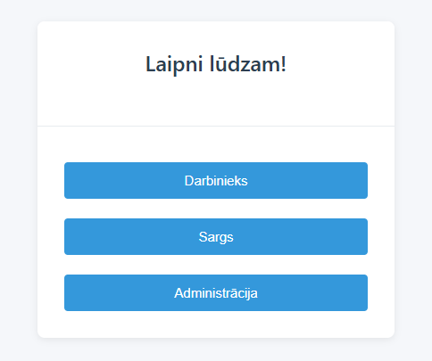
73.att. Sākumlapa
    - Sarga skats
Pēc pogas "Sargs" nospiešanas sākumlapā tiks atvērts saraksts ar visām caurlaidēm no visiem uzņēmumiem (skatīt 74. attēlu) (skatīt 16. pielikumu).

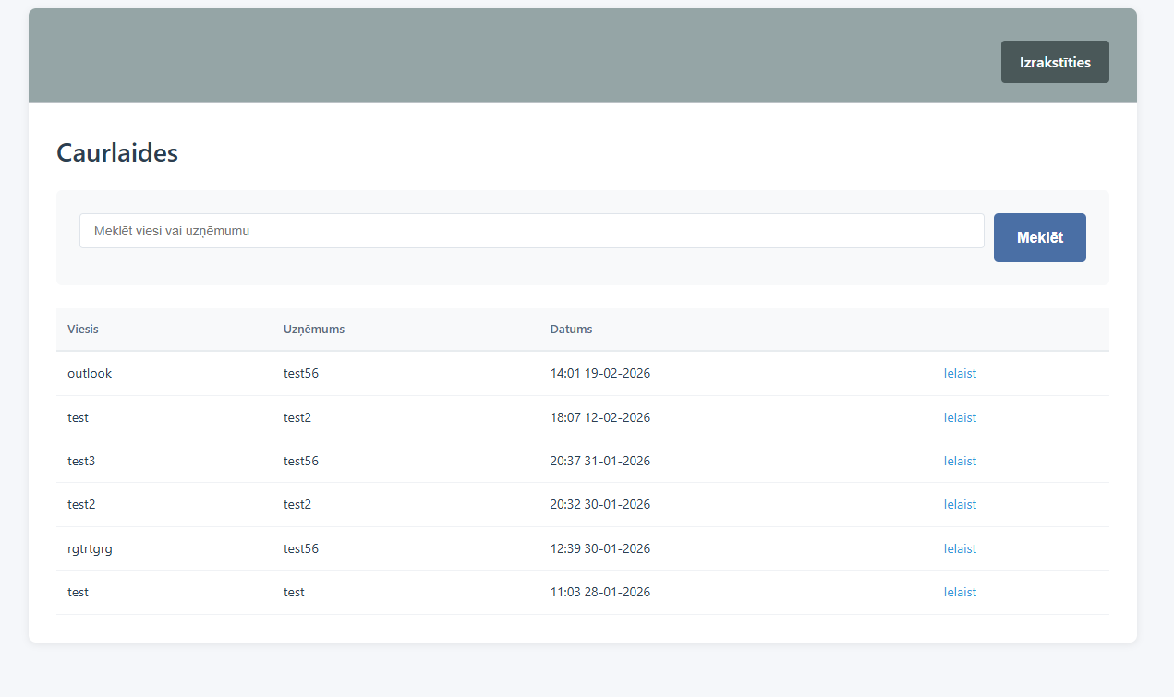
74.att. Sarga galvenais logs
      - Kā pārbaudīt caurlaidi ar PIN kodu
- Detalizētajā skatā nospiediet pogu "Pārbaudīt" (skatīt 75. attēlu).
- PIN ievades laukā ierakstiet viesa PIN kodu (skatīt 76. attēlu).
- Nospiediet pogu "Pārbaudīt" - ja PIN kods ir derīgs, parādīsies ziņojums "Ieeja ir atļauta" un atlikušo apmeklēšanas reižu skaits samazināsies par 1.
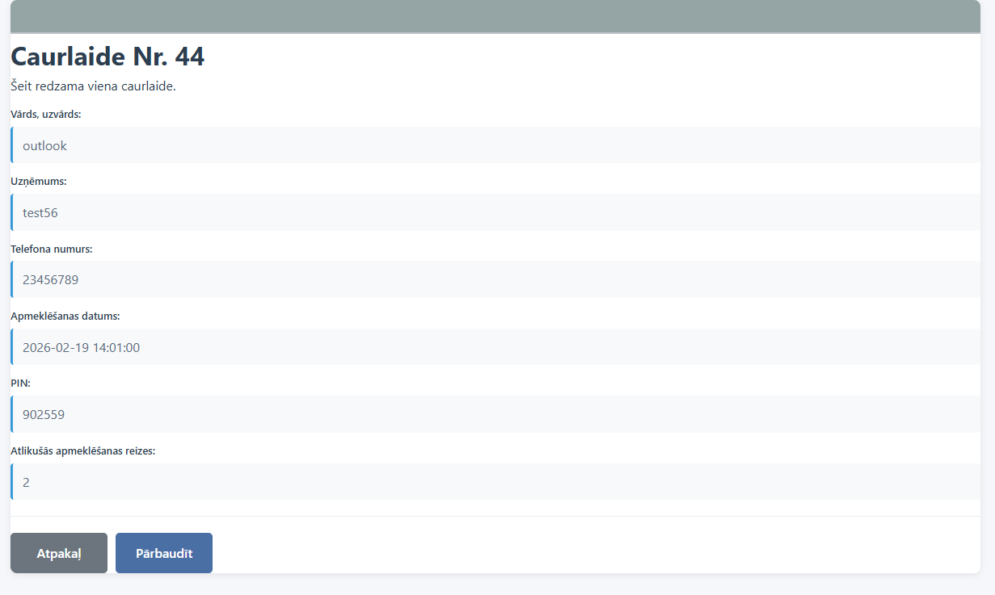
75.att. Viesa detalizētās informācijas logs (sarga skats)
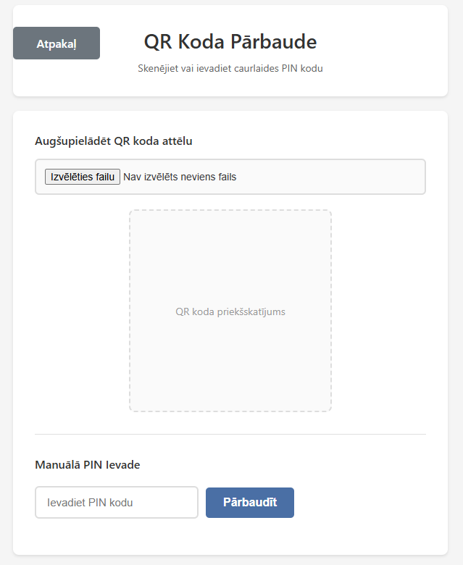
76.att. PIN koda pārbaudes logs
      - Kā pārbaudīt caurlaidi ar QR kodu
- Detalizētajā skatā nospiediet pogu "Pārbaudīt".
- Nospiediet pogu "Izvēlēties failu" un augšupielādējiet QR koda attēlu (skatīt 77. attēlu).
- Ja QR kods ir veiksmīgi nolasīts, parādīsies ziņojums "Ieeja ir atļauta" un atlikušo apmeklēšanas reižu skaits samazināsies par 1 (skatīt 18. pielikumu).
77.att. QR koda pārbaudes logs
  - Administratora un darbinieka pieslēgšanās
- Ierakstiet savu e-pastu un paroli pieslēgšanās logā (skatīt 78. attēlu, 79. attēlu).
- Klikšķiniet uz “pieslēgties”, lai piekļūtu sistēmai.
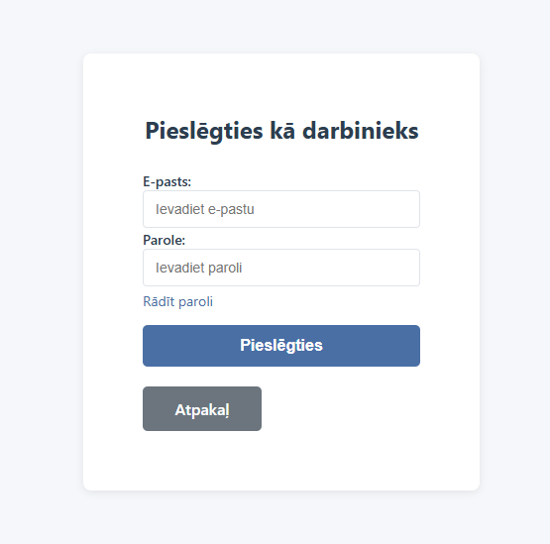
78.att. Darbinieka pieslēgšanas logs
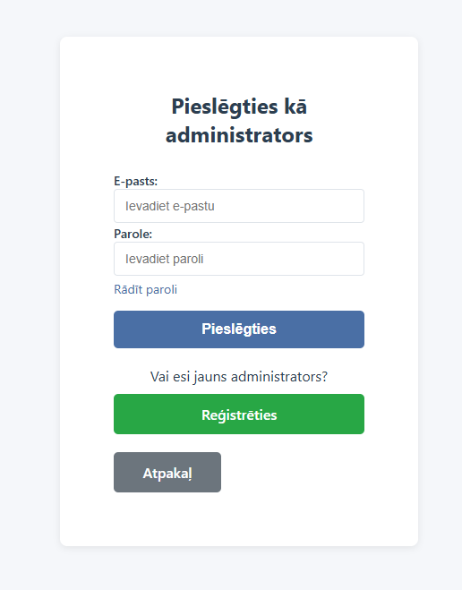
79.att. Administratora pieslēgšanas logs
    - Kā pievienot jaunu caurlaidi
- Caurlaižu sarakstā nospiediet pogu "Jauna caurlaide" (skatīt 80. attēlu).
- Aizpildiet formu - ievadiet viesa vārdu un uzvārdu, telefona numuru, e-pastu, apmeklēšanas datumu un laiku un atlikušās apmeklēšanas reizes.
- Nospiediet pogu "Saglabāt" - ja visi dati ir pareizi aizpildīti, parādīsies ziņojums "Caurlaide veiksmīgi izveidota!" (skatīt 81. attēlu).
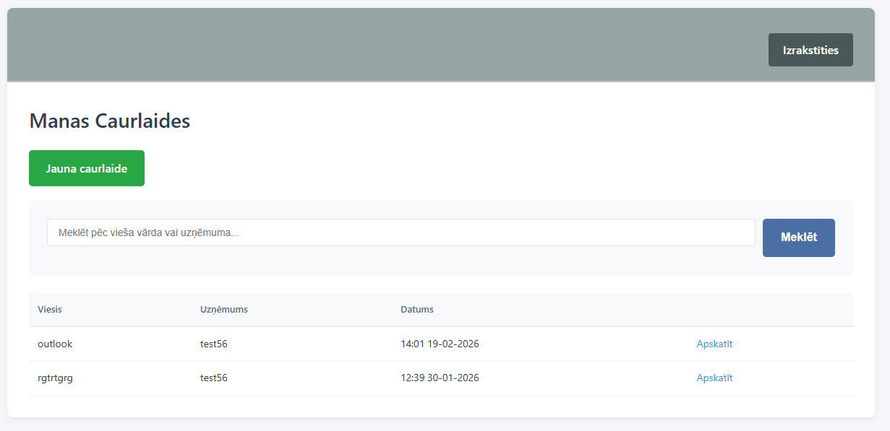
80.att. Darbinieka galvenais logs
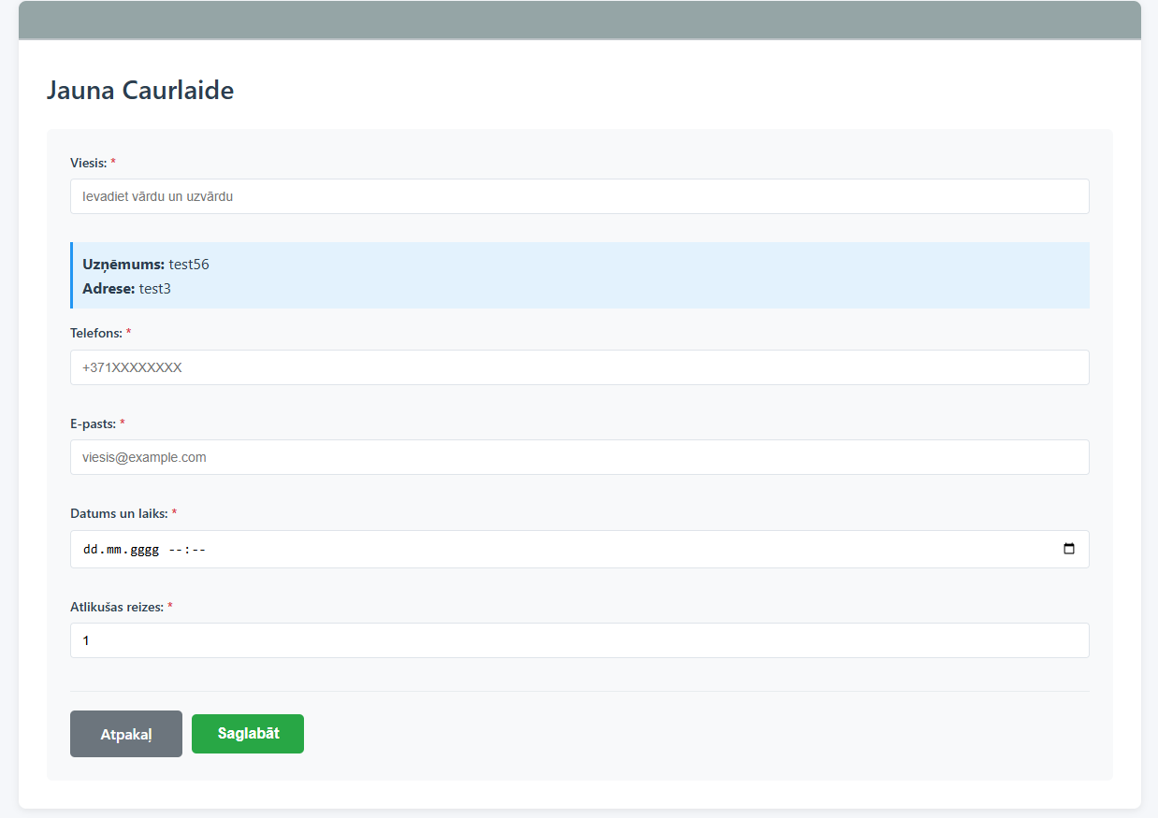
81.att. Caurlaides pievienošanas logs
    - Kā rediģēt caurlaidi
- Nospiediet pogu "Labot" detalizētajā skatā (skatīt 82. attēlu).
- Izmainiet nepieciešamos datus formā.
- Nospiediet pogu "Saglabāt" - ja visi dati ir pareizi, parādīsies ziņojums "Caurlaide veiksmīgi atjaunināta!" (skatīt 83. attēlu).
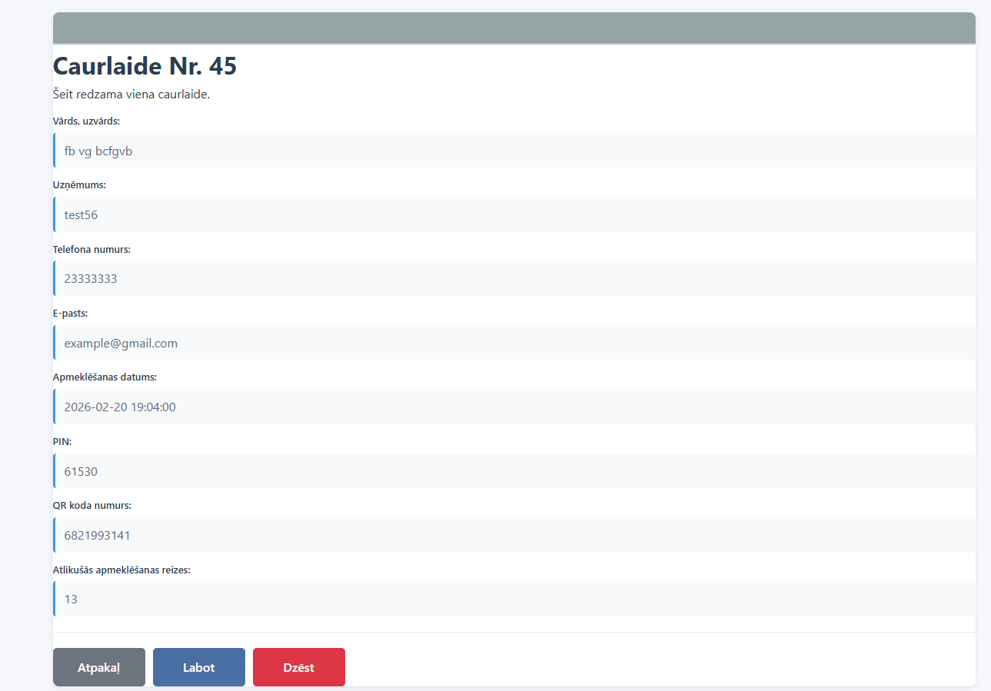
82.att. Caurlaides detalizētās informācijas logs
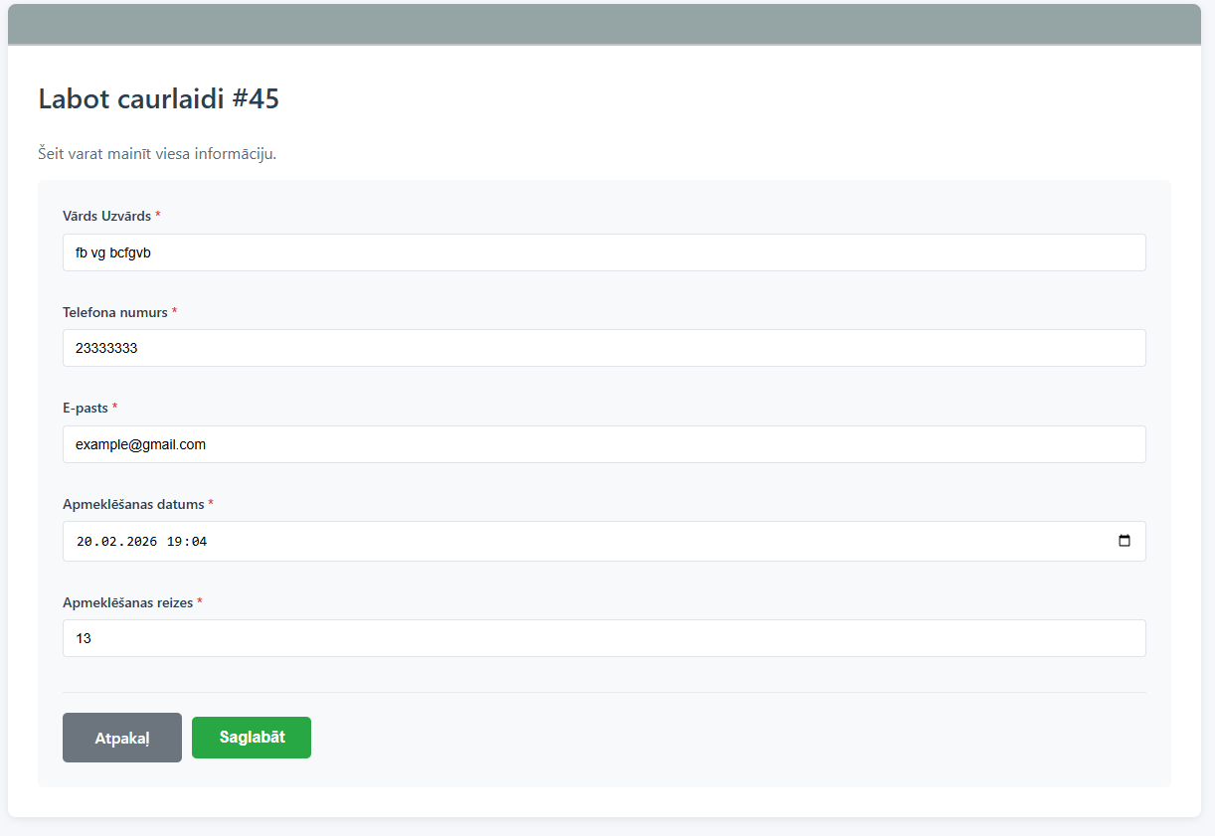
83.att. Caurlaides rediģēšanas logs
    - Kā dzēst caurlaidi
- Nospiediet pogu "Dzēst" detalizētajā skatā (skatīt 84. attēlu).
- Tiks parādīts apstiprinājuma logs - nospiediet "Labi", lai dzēstu caurlaidi.
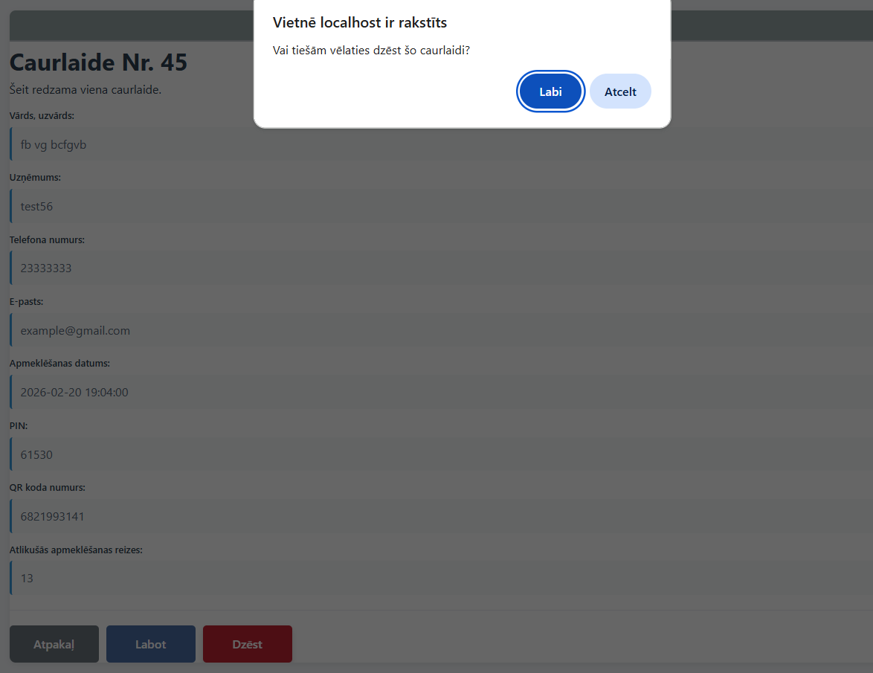
84.att. Caurlaides dzēšanas logs
  - Administratora reģistrēšana
- Ierakstiet savu vārdu un uzvārdu, e-pastu, paroli un telefona numuru reģistrēšanās logā (skatīt 85. attēlu).
- Klikšķiniet uz “Saglabāt”, lai reģistrēties sistēmā.
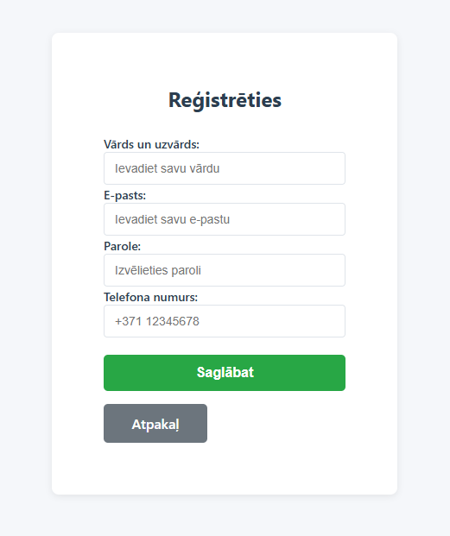
85.att. Administratora reģistrēšanas logs
- Pēc reģistrēšanas pārbaudiet savu e-pastu, lai verificētu savu kontu (skatīt 5. pielikumā).
- Noklikšķiniet uz noradītu saiti zemāk (skatīt 86. attēlu).

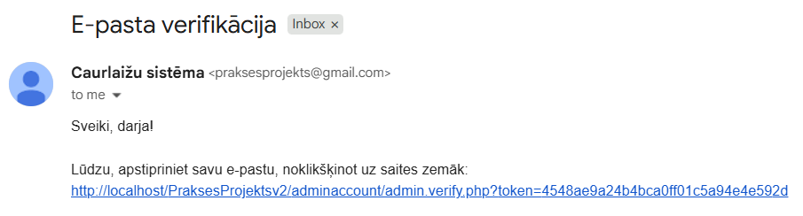
86.att. E-pasta verifikācija
- Pēc konta aktivizēšanas varat pieslēgties ar iepriekš ievadīto e-pastu un paroli (skatīt 87. attēlu) (skatīt 22. pielikumu).
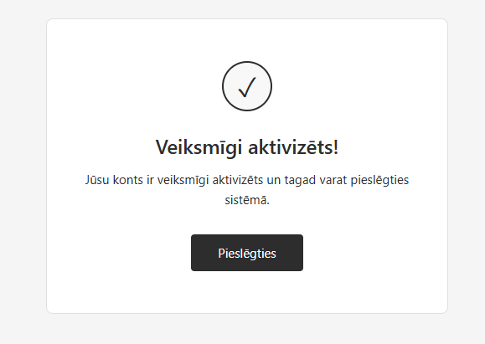
87.att. Konta aktivizēšana
    - Kā pievienot jaunu kompāniju
- Administratora skatā nospiediet pogu "Izveidot kompāniju" (skatīt 88. attēlu).
- Aizpildiet formu ar uzņēmuma nosaukumu un adresi.
- Nospiediet pogu "Saglabāt" - parādīsies ziņojums "Kompānija veiksmīgi pievienota!" (skatīt 89. attēlu).
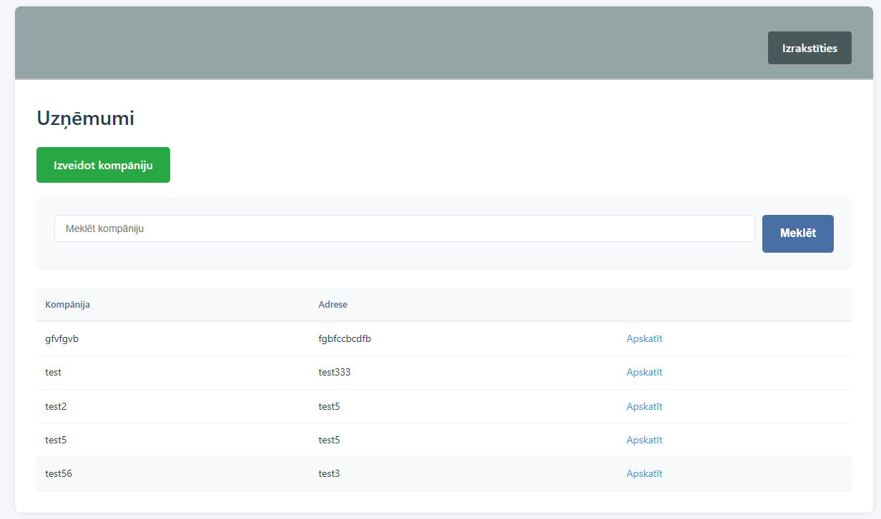
88.att. Administratora galvenais logs
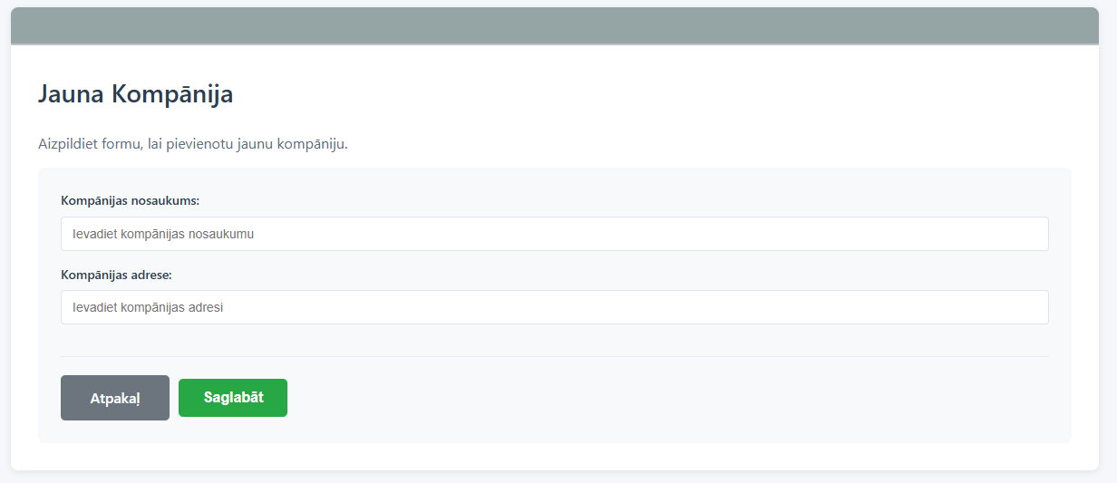
89.att. Uzņēmumu pievienošanas logs
    - Kā rediģēt uzņēmumu
- Nospiediet pogu "Labot uzņēmumu", lai mainītu datus (skatīt 90. attēlu).
- Pēc rediģēšanas nospiediet "Saglabāt" - parādīsies apstiprinājuma ziņojums (skatīt 91. attēlu).

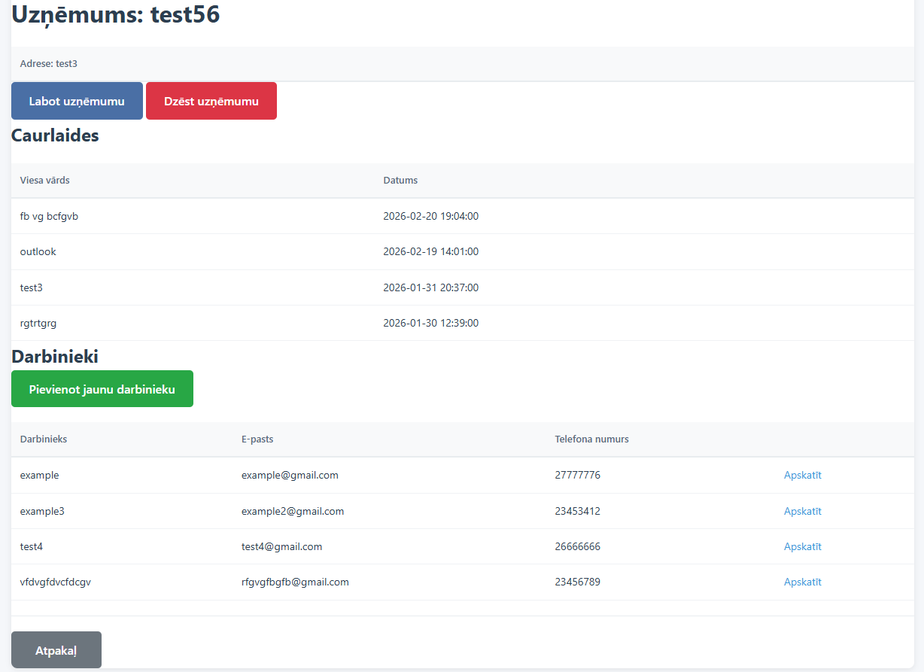
90.att. Uzņēmumu detalizētās informācijas logs

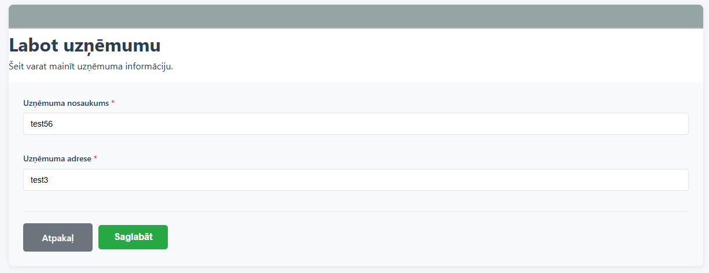
91.att. Uzņēmumu rediģēšanas logs
    - Kā dzēst uzņēmumu
- Nospiediet pogu "Dzēst uzņēmumu", lai izdzēstu ierakstu (skatīt 92. attēlu).
- Tiks parādīts apstiprinājuma logs - nospiediet "Labi", lai dzēstu uzņēmumu.
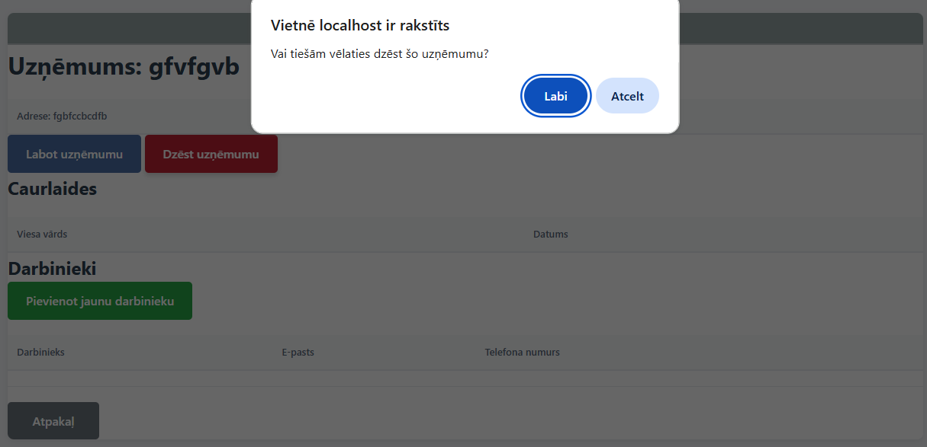
92.att. Uzņēmumu dzēšanas logs
    - Kā pievienot darbinieku
- Uzņēmuma detalizēta skatā nospiediet pogu "Pievienot darbinieku" (skatīt 93. attēlu).
- Aizpildiet formu ar darbinieka vārdu, uzvārdu un paroli.
- Nospiediet pogu "Saglabāt" - parādīsies ziņojums "Darbinieks veiksmīgi pievienots!" (skatīt 94. attēlu).
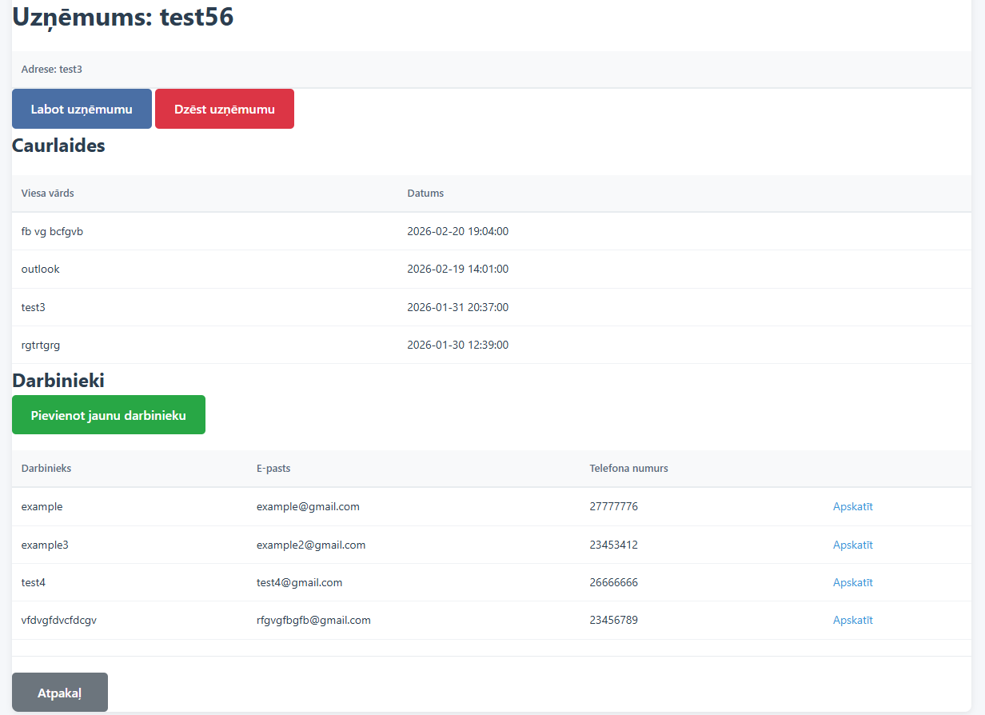
93.att. Uzņēmumu detalizētās informācijas logs
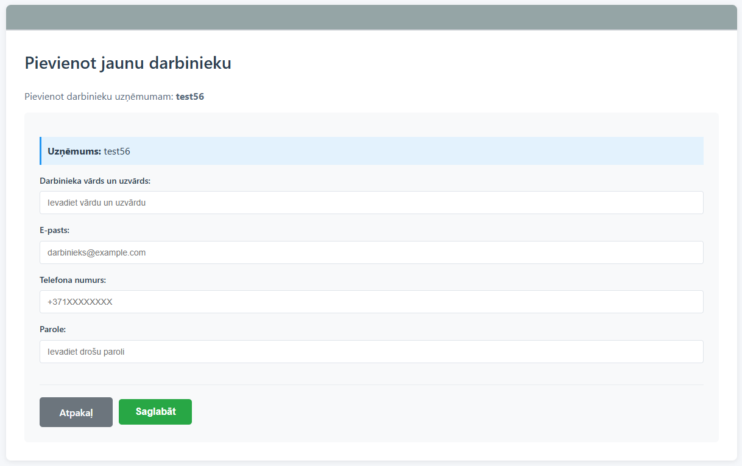
94.att. Darbinieku pievienošanas logs
    - Kā rediģēt darbinieku
- Nospiediet pogu "Labot", lai mainītu datus (skatīt 95. attēlu).
- Pēc rediģēšanas nospiediet "Saglabāt" - parādīsies apstiprinājuma ziņojums (skatīt 96. attēlu).
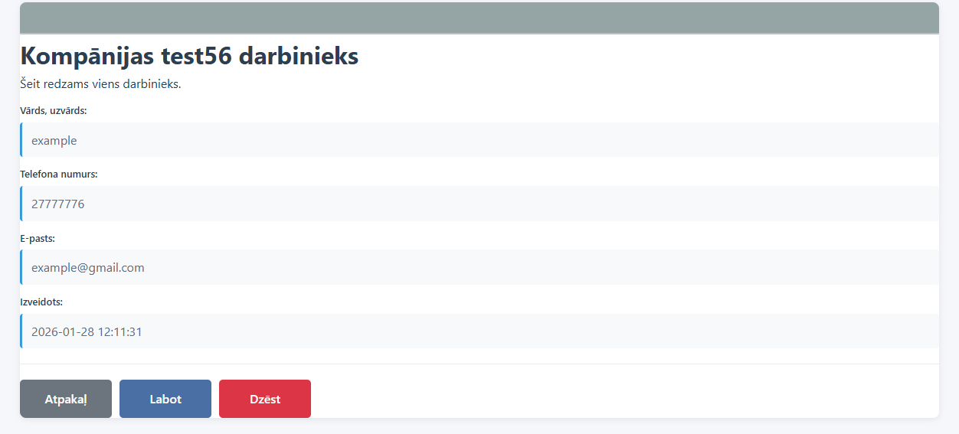
95.att. Darbinieka detalizētās informācijas logs
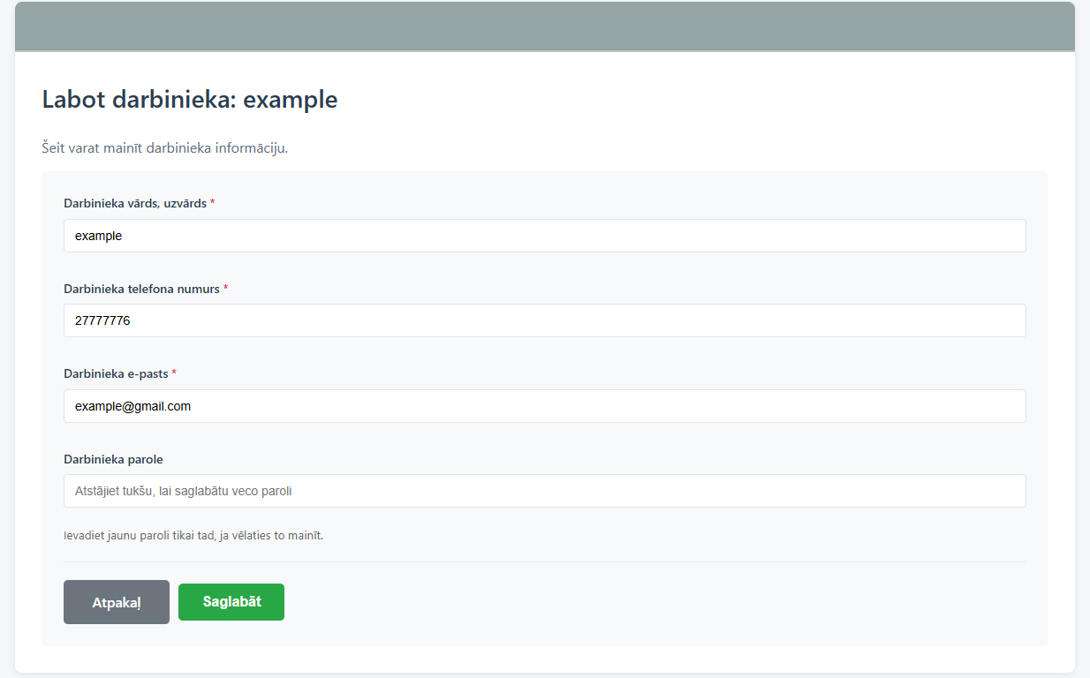
96.att. Darbinieka rediģēšanas logs
    - Kā dzēst darbinieku
- Nospiediet pogu "Dzēst", lai izdzēstu ierakstu (skatīt 97. attēlu).
- Tiks parādīts apstiprinājuma logs - nospiediet "Labi", lai dzēstu darbinieku 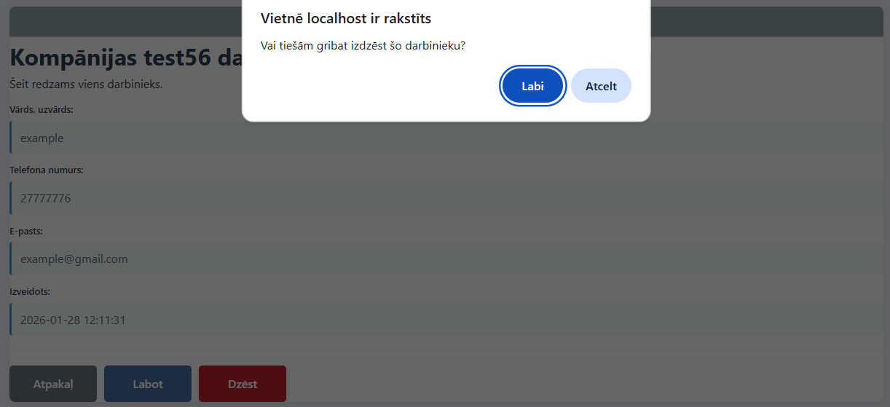
97.att. Darbinieka dzēšanas logs
  - Kā meklēt caurlaidi vai uzņēmumu
- Meklēšanas laukā ierakstiet viesa vārdu vai uzņēmuma nosaukumu (skatīt 98. attēlu).
- Nospiediet pogu "Meklēt" - saraksts tiks atfiltrēts atbilstoši ievadītajam tekstam.
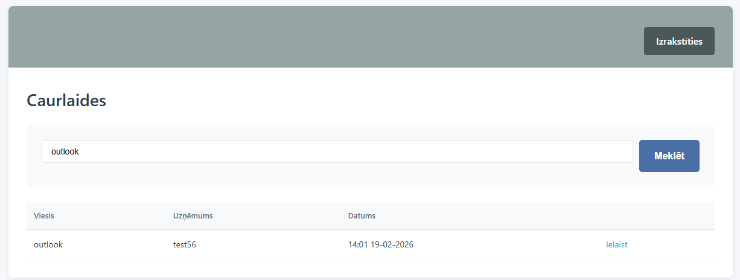
98.att. Meklēšanas funkcija
  - Kā apskatīt detalizēto informāciju
- Atrodiet vajadzīgo ierakstu sarakstā atšķirība no lomas (sargs, darbinieks vai administrators) - tā var būt caurlaide, uzņēmums vai darbinieks.
- Nospiediet pogu "Apskatīt" vai “Ielaist” - tiks atvērts detalizētās informācijas skats ar visu pieejamo informāciju par izvēlēto ierakstu (skatīt 99. attēlu, 100. attēlu, 101. attēlu un 102. attēlu).
99.att. Poga "Ielaist" sarga skatā
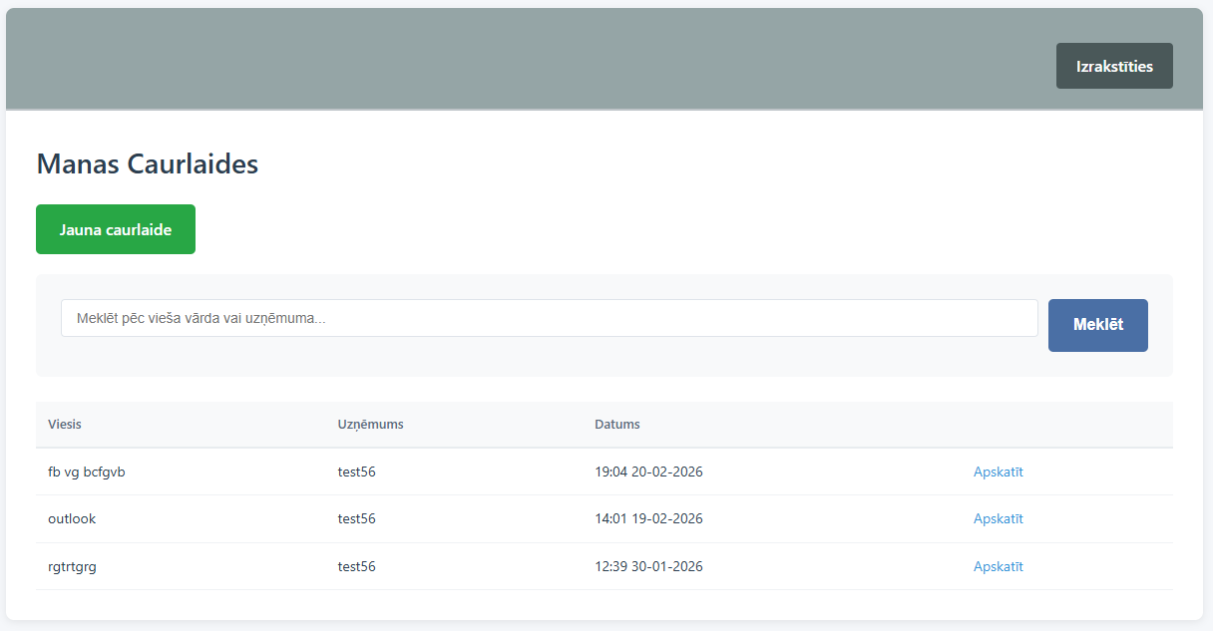
100.att. Poga “Apskatīt” darbinieka skatā
101.att. Poga “Apskatīt” administratora skatā (uzņēmumi)
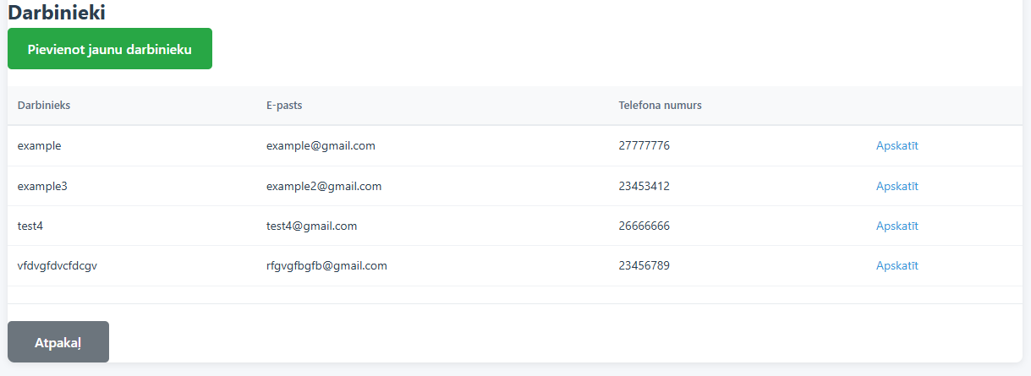
102.att. Poga “Apskatīt” administratora skatā (darbinieki)
  - Kā izrakstīties no sistēmas
- Jebkurā skatā augšējā labajā stūrī atrodiet pogu "Izrakstīties" (skatīt 103. attēlu).
- Nospiediet pogu "Izrakstīties" - tiks aizvērta pašreizējā sesija un jūs tiksiet novirzīts atpakaļ uz sākumlapu (skatīt 8. pielikumu un 7. pielikumu).
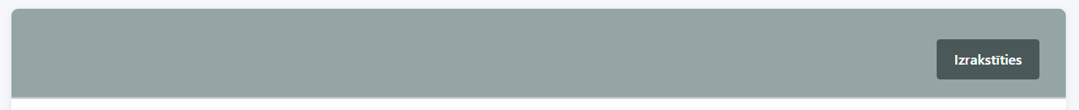
103.att. Poga "Izrakstīties" navigācijas izvēlnē

Secinājumi un priekšlikumi
- Kvalifikācijas darba rezultātā izstrādāta funkcionāla un lietotājam draudzīga elektronisko caurlaižu informācijas sistēma, kas ļauj organizācijām vienkārši un efektīvi digitalizēt piekļuves kontroles procesus. Sistēma veiksmīgi aizstāj tradicionālās papīra caurlaides ar mūsdienīgu QR kodu tehnoloģiju, nodrošinot centralizētu datu pārvaldību un ērtu lietošanas pieredzi visām trim lietotāju lomām.
- Sistēma nodrošina drošu lietotāju autentifikāciju un lomu balstītu piekļuves kontroli, izmantojot PHP sesiju pārvaldību. Katrs lietotājs var piekļūt tikai tām funkcijām, kas atbilst viņa lomai - administratora, uzņēmuma darbinieka vai sarga, tādējādi samazinot nesankcionētas piekļuves risku un nodrošinot datu integritāti.
- Sistēmas izstrādes laikā iegūtās zināšanas darbā ar PHP, MySQL, QR kodu bibliotēkām un tīmekļa tehnoloģijām ir veicinājušas darba autora profesionālo izaugsmi un snieguši praktisku pieredzi pilna izstrādes cikla īstenošanā.
- Lai uzlabotu sistēmas funkcionalitāti un lietojamību, nākotnē ieteicams ieviest mobilo lietotni QR kodu skenēšanai, automatizētus e-pasta paziņojumus par caurlaižu apstiprināšanu vai derīguma termiņa beigām, kā arī statistikas un atskaišu moduli apmeklētāju plūsmas analīzei.
- Lai paplašinātu sistēmas izmantošanas iespējas dažādās organizācijās, būtu lietderīgi ieviest daudzvalodības atbalstu un pielāgot sistēmu lielākam lietotāju skaitam, uzlabojot tās veiktspēju un mērogojamību.
Izmantoto avotu saraksts
- Aplikācijas darbošanās princips, 2025. [Tiešsaiste]. Pieejams: https://easyio.in/GatePassIO/ [Skatīts: 22.01.2025.]
- Envoy Visitors vietne, 2025. [Tiešsaiste]. Pieejama: https://bit.ly/42naZuc [Skatīts: 22.01.2025]
- Envoy vietne (atsauksmes), 2025. [Tiešsaiste]. Pieejama: https://envoy.com/about [Skatīts: 23.01.2025]
- Eptura (Proxyclick) vietne, 2025. [Tiešsaiste]. Pieejama: https://www.proxyclick.com/ [Skatīts: 22.01.2025]
- Eptura (Proxyclick) vietne (atsauksmes), 2025. [Tiešsaiste]. Pieejama: https://eptura.com/resource-type/customer-stories/ [Skatīts: 23.01.2025]
- Sine Pro vietne, 2025. [Tiešsaiste]. Pieejama: https://www.sine.co/core/ [Skatīts: 22.01.2025]
- Sine Pro vietne (atsauksmes), 2025. [Tiešsaiste]. Pieejama: https://www.capterra.com.au/reviews/144064/honeywell-forge-visitor-management [Skatīts: 23.01.2025]

Pielikumi

- pielikums welcome.php
<!DOCTYPE html>
<html lang="lv">
<head>
<meta charset="UTF-8">
<meta name="viewport" content="width=device-width, initial-scale=1.0">
<title>Izvēlieties lomu</title>
<link rel="stylesheet" href="../css/account.css">
<link rel="stylesheet" href="../css/buttons.css">
</head>
<body>
<div class="logcontainer">
<header>
<h1>Laipni lūdzam!</h1>
</header>
<main>
<div class="button-group">
<form action="../login/role.login.php" method="POST">
<input type="hidden" name="role" value="uznemums">
<button type="submit" class="btn btn-primary">Darbinieks</button>
</form>
<form action="../login/role.login.php" method="POST">
<input type="hidden" name="role" value="sargs">
<button type="submit" class="btn btn-primary">Sargs</button>
</form>
<form action="../login/role.login.php" method="POST">
<input type="hidden" name="role" value="admin">
<button type="submit" class="btn btn-primary">Administrācija</button>
</form>
</div>
</main>
</div>
</body>
</html>
- pielikums uznemums.login.php
<?php
session_start();
$host = 'localhost';
$db = 'caurlaides_410';
$user = 'root';
$password = '';
try {
$pdo = new PDO("mysql:host=$host;dbname=$db;charset=utf8", $user, $password);
$pdo->setAttribute(PDO::ATTR_ERRMODE, PDO::ERRMODE_EXCEPTION);
if ($_SERVER['REQUEST_METHOD'] === 'POST') {
$email = trim($_POST['email'] ?? '');
$password = trim($_POST['password'] ?? '');
if (empty($email) || empty($password)) {
$error_message = "Lūdzu, aizpildiet visus laukus.";
$error_type = "warning";
} else {
$stmt = $pdo->prepare("SELECT * FROM users WHERE email = :email");
$stmt->execute(['email' => $email]);
$user = $stmt->fetch(PDO::FETCH_ASSOC);
if (!$user) {
$error_message = "Lietotājs ar šādu e-pastu nav atrasts.";
$error_type = "error";
} elseif (!password_verify($password, $user['password'])) {
$error_message = "Nepareiza parole. Lūdzu, mēģiniet vēlreiz.";
$error_type = "error";
} else {
$_SESSION['user_id'] = $user['id'];
$_SESSION['user_name'] = $user['name'];
$_SESSION['user_email'] = $user['email'];
$_SESSION['company_id'] = $user['company_id'];
header("Location: /PraksesProjektsv2/uznemums/uznemums.index.php");
exit;
}
}
}
} catch (PDOException $e) {
die("Kļūda savienojoties ar datubāzi: " . $e->getMessage());
}
?>
<!DOCTYPE html>
<html lang="lv">
<head>
<meta charset="UTF-8">
<meta name="viewport" content="width=device-width, initial-scale=1.0">
<title>Pieslēgties</title>
<link rel="stylesheet" href="../css/account.css">
<link rel="stylesheet" href="../css/buttons.css">
<link rel="stylesheet" href="../css/error.css">
<script src="../js/uznemums.login.js"></script>
</head>
<body>
<div class="container">
<main>
<h1>Pieslēgties kā darbinieks</h1>

<?php if (isset($error_message)): ?>
<div class="error-message <?= $error_type ?>">
<?= htmlspecialchars($error_message) ?>
</div>
<?php endif; ?>
<form action="uznemums.login.php" method="POST" novalidate>
<label for="email">E-pasts:</label>
<input type="email"
name="email"
id="email"
required
placeholder="Ievadiet e-pastu"
value="<?= htmlspecialchars($_POST['email'] ?? '') ?>"
class="<?= (isset($error_message) && !empty($_POST['email'])) ? 'input-error' : '' ?>">
<label for="password">Parole:</label>
<input type="password"
name="password"
id="password"
required
placeholder="Ievadiet paroli"
class="<?= (isset($error_message) && !empty($_POST['password'])) ? 'input-error' : '' ?>">
<a href="#" id="togglePassword" class="toggle-password-link">Rādīt paroli</a>
<button type="submit" class="btn btn-primary" style="width: 100%; margin-top: 15px;">
Pieslēgties
</button>
<div style="margin-top: 20px;">
<a href="../login/clear_role.php" class="btn btn-secondary">Atpakaļ</a>
</div>
</form>
</main>
</div>
</body>
</html>
- pielikums adminuser.login.php
<?php
session_start();
if (!isset($_SESSION['selected_role'])) {
header("Location: welcome.php");
exit;
}
$selected_role = $_SESSION['selected_role'];
$host = 'localhost';
$db = 'caurlaides_410';
$user = 'root';
$password = '';
try {
$pdo = new PDO("mysql:host=$host;dbname=$db;charset=utf8", $user, $password);
$pdo->setAttribute(PDO::ATTR_ERRMODE, PDO::ERRMODE_EXCEPTION);
if ($_SERVER['REQUEST_METHOD'] === 'POST') {
$email = trim($_POST['email'] ?? '');
$password = trim($_POST['password'] ?? '');
if (empty($email) || empty($password)) {
$error_message = "Lūdzu, aizpildiet visus laukus.";
$error_type = "warning";
} else {
$stmt = $pdo->prepare("SELECT * FROM users WHERE email = :email");
$stmt->execute(['email' => $email]);
$user = $stmt->fetch(PDO::FETCH_ASSOC);
if (!$user) {
$error_message = "Lietotājs ar šādu e-pastu nav atrasts.";
$error_type = "error";
} elseif ($user['role'] !== $selected_role) {
$error_message = "Nepareiza loma. Šis e-pasts ir reģistrēts citai lomai.";
$error_type = "error";
} elseif (!password_verify($password, $user['password'])) {
$error_message = "Nepareiza parole. Lūdzu, mēģiniet vēlreiz.";
$error_type = "error";
} else {
$_SESSION['user_id'] = $user['id'];
$_SESSION['user_name'] = $user['name'];
$_SESSION['user_email'] = $user['email'];
$_SESSION['company_id'] = $user['company_id'];
$_SESSION['user_role'] = $user['role'];
if ($selected_role === 'admin') {
header("Location: ../administracija/administracija.index.php");
} elseif ($selected_role === 'sargs') {
header("Location: ../sargs/sargs.index.php");
} else {
header("Location: ../uznemums/uznemums.index.php");
}
exit;
}
}
}
} catch (PDOException $e) {
die("Kļūda savienojoties ar datubāzi: " . $e->getMessage());
}
$role_names = [
'uznemums' => 'Darbinieks',
'sargs' => 'Sargs',
'admin' => 'Administrators'
];
?>
<!DOCTYPE html>
<html lang="lv">
<head>
<meta charset="UTF-8">
<meta name="viewport" content="width=device-width, initial-scale=1.0">
<title>Pieslēgšanās - <?= $role_names[$selected_role] ?></title>
<link rel="stylesheet" href="../css/account.css">
<link rel="stylesheet" href="../css/buttons.css">
<link rel="stylesheet" href="../css/error.css">
<script src="../js/adminuser.login.js"></script>
</head>
<body>
<div class="container">
<main>
<h1>Pieslēgties kā administrators</h1>
<?php if (isset($error_message)): ?>
<div class="error-message <?= $error_type ?>">
<?= htmlspecialchars($error_message) ?>
</div>
<?php endif; ?>
<form action="adminuser.login.php" method="POST" novalidate>
<label for="email">E-pasts:</label>
<input type="email"
name="email"
id="email"
required
placeholder="Ievadiet e-pastu"
value="<?= htmlspecialchars($_POST['email'] ?? '') ?>"
class="<?= (isset($error_message) && !empty($_POST['email'])) ? 'input-error' : '' ?>">
<label for="password">Parole:</label>
<input type="password"
name="password"
id="password"
required
placeholder="Ievadiet paroli"
class="<?= (isset($error_message) && !empty($_POST['password'])) ? 'input-error' : '' ?>">
<a href="#" id="togglePassword" class="toggle-password-link">Rādīt paroli</a>
<button type="submit" class="btn btn-primary" style="width: 100%; margin-top: 15px;">Pieslēgties</button>
<div style="margin-top: 20px; text-align: center;">
<p style="margin-bottom: 10px;">Vai esi jauns administrators?</p>
<a href="admin.register.php" class="btn btn-success" style="width: 100%;">Reģistrēties</a>
</div>
<div style="margin-top: 20px;">
<a href="../login/clear_role.php" class="btn btn-secondary">Atpakaļ</a>
</div>
</form>
</main>
</div>
</body>
</html>
- pielikums admin.register.php
<?php
require 'C:\xampp\htdocs\PraksesProjektsv2\PHPMailer\src\PHPMailer.php';
require 'C:\xampp\htdocs\PraksesProjektsv2\PHPMailer\src\SMTP.php';
require 'C:\xampp\htdocs\PraksesProjektsv2\PHPMailer\src\Exception.php';
use PHPMailer\PHPMailer\PHPMailer;
use PHPMailer\PHPMailer\Exception;
session_start();
$success_message = '';
$error_message = '';
$error_type = '';
function generateVerificationHash() {
return bin2hex(random_bytes(16));
}
function validateEmail($email) {
if (!filter_var($email, FILTER_VALIDATE_EMAIL)) {
return "Nederīgs e-pasta formāts.";
}
return true;
}
function validatePhone($phone) {
$cleanPhone = preg_replace('/[\s\-\(\)]/', '', $phone);
if (!preg_match('/^\+?[0-9]{8}$/', $cleanPhone)) {
return "Telefona numuram jābūt 8 ciparu garam (var sākties ar +).";
}
return true;
}
function validatePassword($password) {
$errors = [];
if (strlen($password) < 8) {
$errors[] = "vismaz 8 rakstzīmes";
}
if (!preg_match('/[A-Z]/', $password)) {
$errors[] = "lielie burti";
}
if (!preg_match('/[a-z]/', $password)) {
$errors[] = "mazie burti";
}
if (!preg_match('/[0-9]/', $password)) {
$errors[] = "cipari";
}
if (!preg_match('/[!@#$%^&*(),.?":{}|<>]/', $password)) {
$errors[] = "simboli (!@#$%^&* utt.)";
}
if (!empty($errors)) {
return "Parolei jāsatur " . implode(", ", $errors) . ".";
}
return true;
}
if ($_SERVER['REQUEST_METHOD'] === 'POST') {
$name = trim($_POST['name'] ?? '');
$email = trim($_POST['email'] ?? '');
$password = trim($_POST['password'] ?? '');
$phone = trim($_POST['phone'] ?? '');
if (empty($name) || empty($email) || empty($password) || empty($phone)) {
$error_message = "Lūdzu, aizpildiet visus laukus.";
$error_type = "warning";
} else {
$emailValidation = validateEmail($email);
if ($emailValidation !== true) {
$error_message = $emailValidation;
$error_type = "error";
}
elseif (($phoneValidation = validatePhone($phone)) !== true) {
$error_message = $phoneValidation;
$error_type = "error";
}
elseif (($passwordValidation = validatePassword($password)) !== true) {
$error_message = $passwordValidation;
$error_type = "error";
}
else {
$hashedPassword = password_hash($password, PASSWORD_BCRYPT);
$verificationHash = generateVerificationHash();
$mysqli = new mysqli('localhost', 'root', '', 'caurlaides_410');
if ($mysqli->connect_error) {
$error_message = 'Savienojuma kļūda: ' . $mysqli->connect_error;
$error_type = "error";
} else {
$checkStmt = $mysqli->prepare("SELECT id FROM users WHERE email = ?");
$checkStmt->bind_param("s", $email);
$checkStmt->execute();
$checkStmt->store_result();
if ($checkStmt->num_rows > 0) {
$error_message = "Šis e-pasts jau ir reģistrēts!";
$error_type = "error";
$checkStmt->close();
} else {
$checkStmt->close();
$role = 'admin';
$stmt = $mysqli->prepare("INSERT INTO users (name, email, account_activation_hash, password, phone, role, created_at) VALUES (?, ?, ?, ?, ?, ?, NOW())");
$stmt->bind_param("ssssss", $name, $email, $verificationHash, $hashedPassword, $phone, $role);
if ($stmt->execute()) {
$verificationLink = "http://localhost/PraksesProjektsv2/adminaccount/admin.verify.php?token=$verificationHash";
$mail = new PHPMailer(true);
try {
$mail->isSMTP();
$mail->Host = 'smtp.gmail.com';
$mail->SMTPAuth = true;
$mail->Username = 'praksesprojekts@gmail.com';
$mail->Password = 'jyjo gfts exzf sjpx';
$mail->SMTPSecure = PHPMailer::ENCRYPTION_STARTTLS;
$mail->Port = 587;
$mail->CharSet = 'UTF-8';
$mail->SMTPOptions = array(
'ssl' => array(
'verify_peer' => false,
'verify_peer_name' => false,
'allow_self_signed' => true
)
);
$mail->setFrom('praksesprojekts@gmail.com', 'Caurlaižu sistēma');
$mail->addAddress($email, $name);
$mail->isHTML(true);
$mail->Subject = 'E-pasta verifikācija';
$mail->Body = "Sveiki, $name!<br><br>Lūdzu, apstipriniet savu e-pastu, noklikšķinot uz saites zemāk:<br><a href='$verificationLink'>$verificationLink</a>";
$mail->AltBody = "Sveiki, $name!\n\nLūdzu, apstipriniet savu e-pastu, noklikšķinot uz saites zemāk:\n$verificationLink";
$mail->send();
$success_message = "Reģistrācija veiksmīga! Pārbaudiet savu e-pastu, lai verificētu kontu.";
} catch (Exception $e) {
$error_message = "Konts izveidots, bet kļūda nosūtot e-pastu: {$mail->ErrorInfo}";
$error_type = "warning";
}
} else {
$error_message = "Kļūda: " . $stmt->error;
$error_type = "error";
}
$stmt->close();
}
$mysqli->close();
}
}
}
}
?>
<!DOCTYPE html>
<html lang="lv">
<head>
<meta charset="UTF-8">
<meta name="viewport" content="width=device-width, initial-scale=1.0">
<title>Admin Reģistrācija</title>
<link rel="stylesheet" href="../css/account.css">
<link rel="stylesheet" href="../css/buttons.css">
<link rel="stylesheet" href="../css/error.css">
</head>
<body>
<div class="container">
<main>
<h1>Reģistrēties</h1>
<?php if (!empty($success_message)): ?>
<div class="success-message">
<?= htmlspecialchars($success_message) ?>
</div>
<script>
setTimeout(function() {
window.location.href = 'adminuser.login.php';
}, 3000);
</script>
<?php endif; ?>
<?php if (!empty($error_message)): ?>
<div class="error-message <?= htmlspecialchars($error_type) ?>">
<?= htmlspecialchars($error_message) ?>
</div>
<?php endif; ?>
<form method="POST" action="admin.register.php" novalidate>
<label for="name">Vārds:</label>
<input type="text"
name="name"
id="name"
placeholder="Ievadiet savu vārdu"
required
value="<?= htmlspecialchars($_POST['name'] ?? '') ?>">
<label for="email">E-pasts:</label>
<input type="email"
name="email"
id="email"
placeholder="Ievadiet savu e-pastu"
required
value="<?= htmlspecialchars($_POST['email'] ?? '') ?>">
<label for="password">Parole:</label>
<input type="password"
name="password"
id="password"
placeholder="Izvēlieties paroli"
required>
<label for="phone">Telefona numurs:</label>
<input type="tel"
name="phone"
id="phone"
placeholder="+371 12345678"
required
value="<?= htmlspecialchars($_POST['phone'] ?? '') ?>">
<button type="submit" class="btn btn-success" style="width: 100%; margin-top: 20px;">Saglābat</button>
<div style="margin-top: 15px;">
<a href="adminuser.login.php" class="btn btn-secondary">Atpakaļ</a>
</div>
</form>
</main>
</div>
</body>
</html>
- pielikums admin.verify.php
<!DOCTYPE html>
<html lang="lv">
<head>
<meta charset="UTF-8">
<meta name="viewport" content="width=device-width, initial-scale=1.0">
<title>Konta aktivizācija</title>
<link rel="stylesheet" href="../css/verify.css">
</head>
<body>
<div class="activation-container">
<?php
if (!isset($_GET['token'])) {
?>
<div class="icon error">✕</div>
<h1>Kļūda!</h1>
<p class="message error-message">Token nav norādīts.</p>
<a href="../adminaccount/adminuser.login.php" class="btn">Atgriezties</a>
<?php
exit;
}
$token = $_GET['token'];
$tokenHash = $token;
$mysqli = new mysqli('localhost', 'root', '', 'caurlaides_410');
if ($mysqli->connect_error) {
?>
<div class="icon error">✕</div>
<h1>Savienojuma kļūda</h1>
<p class="message error-message">Neizdevās izveidot savienojumu ar datubāzi.</p>
<a href="../adminaccount/adminuser.login.php" class="btn">Atgriezties</a>
<?php
exit;
}
$stmt = $mysqli->prepare("SELECT id FROM users WHERE account_activation_hash = ?");
$stmt->bind_param("s", $tokenHash);
$stmt->execute();
$result = $stmt->get_result();
$user = $result->fetch_assoc();
if (!$user) {
?>
<div class="icon error">✕</div>
<h1>Nederīgs tokens</h1>
<p class="message error-message">Neeksistējošs vai nederīgs verifikācijas tokens. Iespējams, konts jau ir aktivizēts.</p>
<a href="../adminaccount/adminuser.login.php" class="btn">Atgriezties</a>
<?php
} else {
$stmt = $mysqli->prepare("UPDATE users SET account_activation_hash = NULL WHERE id = ?");
$stmt->bind_param("i", $user['id']);

if ($stmt->execute()) {
?>
<div class="icon success">✓</div>
<h1>Veiksmīgi aktivizēts!</h1>
<p class="message success-message">Jūsu konts ir veiksmīgi aktivizēts un tagad varat pieslēgties sistēmā.</p>
<a href="../adminaccount/adminuser.login.php" class="btn">Pieslēgties</a>
<?php
} else {
?>
<div class="icon error">✕</div>
<h1>Aktivizācijas kļūda</h1>
<p class="message error-message">Radās kļūda, aktivizējot jūsu kontu. Lūdzu, mēģiniet vēlreiz.</p>
<a href="../adminaccount/admin.register.php" class="btn">Atgriezties</a>
<?php
}
}
$stmt->close();
$mysqli->close();
?>
</div>
</body>
</html>
- pielikums role.login.php
<?php
session_start();
if ($_SERVER['REQUEST_METHOD'] === 'POST' && isset($_POST['role'])) {
$role = $_POST['role'];
$_SESSION['selected_role'] = $role;
switch ($role) {
case 'uznemums':
header("Location: uznemums.login.php");
exit;
case 'sargs':
header("Location: ../sargs/sargs.index.php");
exit;
case 'admin':
header("Location: ../adminaccount/adminuser.login.php");
exit;
default:
header("Location: welcome.php");
exit;
}
} else {
header("Location: welcome.php");
exit;
}
?>
- pielikums clear_role.php
<?php
session_start();
unset($_SESSION['selected_role']);
header("Location: ../welcome/welcome.php");
exit;
?>
- pielikums logout.php
<?php
session_start();
$_SESSION = array();
if (isset($_COOKIE[session_name()])) {
setcookie(session_name(), '', time()-3600, '/');
}
session_destroy();
header("Location: ../welcome/welcome.php");
exit;
?>
- pielikums database.php
<?php
$servername = "localhost";
$username = "root";
$password = "";
$dbname = "caurlaides_410";
$conn = new mysqli($servername, $username, $password, $dbname);
if ($conn->connect_error) {
die(json_encode(["error" => "Savienojuma kļūda: " . $conn->connect_error]));
}
?>
- pielikums uznemums.show.php
<?php
$host = 'localhost';
$db = 'caurlaides_410';
$user = 'root';
$password = '';
if (!isset($_GET['id'])) {
die('Nav norādīts caurlaides ID.');
}
$id = intval($_GET['id']);
try {
$pdo = new PDO("mysql:host=$host;dbname=$db;charset=utf8", $user, $password);
$pdo->setAttribute(PDO::ATTR_ERRMODE, PDO::ERRMODE_EXCEPTION);
$stmt = $pdo->prepare("
SELECT
p.id,
p.name,
p.date,
p.PIN,
p.remaining,
p.phone,
p.QR,
p.email,
c.name AS company_name
FROM passes p
LEFT JOIN companies c ON p.company_id = c.id
WHERE p.id = ?
");
$stmt->execute([$id]);
$caurlaide = $stmt->fetch(PDO::FETCH_ASSOC);
if (!$caurlaide) {
die('Caurlaide nav atrasta.');
}
} catch (PDOException $e) {
die("Kļūda savienojoties ar datubāzi: " . $e->getMessage());
}
?>
<!DOCTYPE html>
<html lang="lv">
<head>
<meta charset="UTF-8">
<meta name="viewport" content="width=device-width, initial-scale=1.0">
<title>Caurlaide Nr. <?= htmlspecialchars($caurlaide['id']); ?></title>
<link rel="stylesheet" href="../css/show.css">
<link rel="stylesheet" href="../css/buttons.css">
</head>
<div class="container">
<header>
<nav>
</nav>
</header>
<body>
<h1>Caurlaide Nr. <?= htmlspecialchars($caurlaide['id']); ?></h1>
<p>Šeit redzama viena caurlaide.</p>
<dl>
<dt>Vārds, uzvārds:</dt>
<dd><?= htmlspecialchars($caurlaide['name']); ?></dd>
<dt>Uzņēmums:</dt>
<dd><?= htmlspecialchars($caurlaide['company_name']); ?></dd>

<dt>Telefona numurs:</dt>
<dd><?= htmlspecialchars($caurlaide['phone']); ?></dd>
<dt>E-pasts:</dt>
<dd><?= htmlspecialchars($caurlaide['email']); ?></dd>
<dt>Apmeklēšanas datums:</dt>
<dd><?= htmlspecialchars($caurlaide['date']); ?></dd>
<dt>PIN:</dt>
<dd><?= htmlspecialchars($caurlaide['PIN']); ?></dd>
<dt>QR koda numurs:</dt>
<dd><?= htmlspecialchars($caurlaide['QR']); ?></dd>
<dt>Atlikušās apmeklēšanas reizes:</dt>
<dd><?= htmlspecialchars($caurlaide['remaining']); ?></dd>
</dl>
<div class="actions">
<a href="uznemums.index.php" class="btn btn-secondary">Atpakaļ</a>
<a href="uznemums.edit.php?id=<?= htmlspecialchars($caurlaide['id']); ?>" class="btn btn-primary">Labot</a>
<a href="uznemums.delete.php?id=<?= htmlspecialchars($caurlaide['id']); ?>"
class="btn btn-danger"
onclick="return confirm('Vai tiešām vēlaties dzēst šo caurlaidi?')">
Dzēst
</a>
</div>
</div>
</body>
</html>
- pielikums uznemums.index.php
<?php
session_start();
if (!isset($_SESSION['user_id'])) {
header("Location: ../login/uznemums.login.php");
exit;
}
$user_id = $_SESSION['user_id'] ?? null;
$user_company_id = $_SESSION['company_id'] ?? null;
if (empty($user_company_id) || empty($user_id)){
die("Kļūda: Jums nav piešķirts uzņēmums.");
}
$host = 'localhost';
$db = 'caurlaides_410';
$user = 'root';
$password = '';
try {
$pdo = new PDO("mysql:host=$host;dbname=$db;charset=utf8", $user, $password);
$pdo->setAttribute(PDO::ATTR_ERRMODE, PDO::ERRMODE_EXCEPTION);
$formSubmitted = isset($_GET['search']);
$search = $_GET['search'] ?? '';
$viesi = [];
if (!$formSubmitted) {
$stmt = $pdo->prepare("
SELECT
p.id,
p.name,
p.date,
p.PIN,
p.remaining,
p.phone,
c.name AS company_name,
p.company_id
FROM passes p
LEFT JOIN companies c ON p.company_id = c.id
WHERE p.created_by = :user_id
ORDER BY p.date DESC
");
$stmt->execute(['user_id' => $user_id]);
$viesi = $stmt->fetchAll(PDO::FETCH_ASSOC);
} elseif (!empty($search)) {
$stmt = $pdo->prepare("
SELECT
p.id,
p.name,
p.date,
p.PIN,
p.remaining,
p.phone,
c.name AS company_name,
p.company_id
FROM passes p
LEFT JOIN companies c ON p.company_id = c.id
WHERE p.created_by = :user_id
AND (p.name LIKE :search OR c.name LIKE :search)
ORDER BY p.date DESC
");
$stmt->execute([
'user_id' => $user_id,
'search' => '%' . $search . '%'
]);
$viesi = $stmt->fetchAll(PDO::FETCH_ASSOC);
}
} catch (PDOException $e) {
die("Kļūda savienojoties ar datubāzi: " . $e->getMessage());
}
?>
<!DOCTYPE html>
<html lang="en">
<head>
<meta charset="UTF-8">
<meta name="viewport" content="width=device-width, initial-scale=1.0">
<title>Caurlaides - <?= htmlspecialchars($_SESSION['user_name'] ?? 'Darbinieks') ?></title>
<link rel="stylesheet" href="../css/style.css">
<link rel="stylesheet" href="../css/buttons.css">
</head>
<body>
<div class="container">
<header>
<nav>
<ul class="menu">
<li class="menu-item"><a href="../login/logout.php">Izrakstīties</a></li>
</ul>
</nav>
</header>
<main>
<h1>Manas Caurlaides</h1>
<div class="new-pass-btn" style="text-align: left;">
<a href="uznemums.create.php" class="btn btn-success">Jauna caurlaide</a>
</div>
<form class="search-form" method="GET">
<input type="text"
name="search"
id="search"
placeholder="Meklēt pēc vieša vārda vai uzņēmuma..."
value="<?= htmlspecialchars($_GET['search'] ?? '') ?>">
<button type="submit" class="btn btn-primary">Meklēt</button>
</form>
<table>
<thead>
<tr>
<th>Viesis</th>
<th>Uzņēmums</th>
<th>Datums</th>
<th></th>
</tr>
</thead>
<tbody>
<?php if (!empty($viesi)): ?>
<?php foreach ($viesi as $viesis): ?>
<tr>
<td><?= htmlspecialchars($viesis['name']) ?></td>
<td><?= htmlspecialchars($viesis['company_name']) ?></td>
<td><?= htmlspecialchars(date("H:i d-m-Y", strtotime($viesis['date']))) ?></td>
<td><a href="uznemums.show.php?id=<?= urlencode($viesis['id']); ?>">Apskatīt</a></td>
</tr>
<?php endforeach; ?>
<?php elseif ($formSubmitted && empty($search)): ?>
<tr>
<td colspan="4">Lūdzu, ievadiet meklēšanas kritēriju.</td>
</tr>
<?php elseif ($formSubmitted): ?>
<tr>
<td colspan="4">Nav atrasti rezultāti meklēšanai "<?= htmlspecialchars($search) ?>".</td>
</tr>
<?php endif; ?>
</tbody>
</table>
</main>
</div>
</body>
</html>
- pielikums uznemums.edit.php
<?php
$host = 'localhost';
$db = 'caurlaides_410';
$user = 'root';
$password = '';
$success_message = '';
$error_message = '';
$warning_message = '';
try {
$pdo = new PDO("mysql:host=$host;dbname=$db;charset=utf8", $user, $password);
$pdo->setAttribute(PDO::ATTR_ERRMODE, PDO::ERRMODE_EXCEPTION);
$id = $_GET['id'] ?? null;
if (!$id) {
die("ID ir obligāts.");
}
$stmt = $pdo->prepare("SELECT * FROM passes WHERE id = :id");
$stmt->execute(['id' => $id]);
$caurlaide = $stmt->fetch(PDO::FETCH_ASSOC);
if (!$caurlaide) {
die("Caurlaide ar šo ID netika atrasta.");
}
if ($_SERVER['REQUEST_METHOD'] === 'POST') {
$name = trim($_POST['name'] ?? '');
$phone = trim($_POST['phone'] ?? '');
$email = trim($_POST['email'] ?? '');
$date = $_POST['date'] ?? '';
$remaining = $_POST['remaining'] ?? '';
if (empty($name) || empty($phone) || empty($email) || empty($date) || empty($remaining)) {
$warning_message = "Lūdzu, aizpildiet visus laukus.";
}
elseif (!filter_var($email, FILTER_VALIDATE_EMAIL)) {
$error_message = "Nederīgs e-pasta formāts.";
}
elseif (!preg_match("/^\+?\d{8}$/", $phone)) {
$error_message = "Telefona numuram jābūt 8 ciparu garam (var sākties ar +).";
}
elseif (strtotime($date) < time()) {
$error_message = "Datums nevar būt pagātnē.";
}
elseif (!is_numeric($remaining) || $remaining < 1 || $remaining > 99) {
$error_message = "Atlikušajām reizēm jābūt no 1 līdz 99.";
}
else {
$stmt = $pdo->prepare("
UPDATE passes
SET name = :name, phone = :phone, email = :email, date = :date, remaining = :remaining
WHERE id = :id
");
$stmt->execute([
'name' => $name,
'phone' => $phone,
'email' => $email,
'date' => $date,
'remaining' => $remaining,
'id' => $id
]);
$success_message = "Caurlaide veiksmīgi atjaunināta!";
$caurlaide['name'] = $name;
$caurlaide['phone'] = $phone;
$caurlaide['email'] = $email;
$caurlaide['date'] = $date;
$caurlaide['remaining'] = $remaining;
}
}

} catch (PDOException $e) {
die("Kļūda savienojoties ar datubāzi: " . $e->getMessage());
}
?>
<!DOCTYPE html>
<html lang="lv">
<head>
<meta charset="UTF-8">
<meta name="viewport" content="width=device-width, initial-scale=1.0">
<title>Labot caurlaidi</title>
<!-- Pieslēdzam CSS failus lapas noformējumam -->
<link rel="stylesheet" href="../css/edit.css">
<link rel="stylesheet" href="../css/buttons.css">
<link rel="stylesheet" href="../css/error.css">
</head>
<body>
<div class="container">
<header>
<nav>
</nav>
</header>
<main>
<h1>Labot caurlaidi #<?= htmlspecialchars($caurlaide['id']) ?></h1>
<p>Šeit varat mainīt viesa informāciju.</p>
<?php if (!empty($success_message)): ?>
<div class="success-message">
<?= htmlspecialchars($success_message) ?>
</div>
<script>
setTimeout(function() {
window.location.href = 'uznemums.show.php?id=<?= urlencode($id) ?>';
}, 2000);
</script>
<?php endif; ?>
<?php if (!empty($warning_message)): ?>
<div class="error-message warning">
<?= htmlspecialchars($warning_message) ?>
</div>
<?php endif; ?>
<?php if (!empty($error_message)): ?>
<div class="error-message error">
<?= htmlspecialchars($error_message) ?>
</div>
<?php endif; ?>
<form method="POST" action="" novalidate>
<input type="hidden" name="id" value="<?= htmlspecialchars($caurlaide['id']) ?>">
<div class="form-group">
<label for="name">Vārds Uzvārds <span class="required">*</span></label>
<input type="text" name="name" id="name"
value="<?= htmlspecialchars($caurlaide['name']) ?>"
required placeholder="Ievadiet vārdu un uzvārdu">
</div>
<div class="form-group">
<label for="phone">Telefona numurs <span class="required">*</span></label>
<input type="text" name="phone" id="phone"
value="<?= htmlspecialchars($caurlaide['phone']) ?>"
required placeholder="+371XXXXXXXX">
</div>
<div class="form-group">
<label for="email">E-pasts <span class="required">*</span></label>
<input type="email" name="email" id="email"
value="<?= htmlspecialchars($caurlaide['email'] ?? '') ?>"
required placeholder="viesis@example.com">
</div>
<div class="form-group">
<label for="date">Apmeklēšanas datums <span class="required">*</span></label>
<?php
$formatted_date = date("Y-m-d\TH:i", strtotime($caurlaide['date']));
?>
<input type="datetime-local" name="date" id="date"
value="<?= htmlspecialchars($formatted_date) ?>" required>
</div>
<div class="form-group">
<label for="remaining">Apmeklēšanas reizes <span class="required">*</span></label>
<input type="number" name="remaining" id="remaining"
value="<?= htmlspecialchars($caurlaide['remaining']) ?>"
required min="1" max="99" placeholder="1">
</div>
<div class="form-actions">
<a href="uznemums.show.php?id=<?= urlencode($caurlaide['id']); ?>" class="btn btn-secondary">Atpakaļ</a>
<button type="submit" class="btn btn-success">Saglabāt</button>
</div>
</form>
</main>
</div>
</body>
</html>
- pielikums uznemums.delete.php
<?php
$host = 'localhost';
$db = 'caurlaides_410';
$user = 'root';
$password = '';
if (!isset($_GET['id'])) {
die('Nav norādīts caurlaides ID.');
}
$id = intval($_GET['id']);
try {
$pdo = new PDO("mysql:host=$host;dbname=$db;charset=utf8", $user, $password);
$pdo->setAttribute(PDO::ATTR_ERRMODE, PDO::ERRMODE_EXCEPTION);
$stmt = $pdo->prepare("DELETE FROM passes WHERE id = ?");
$stmt->execute([$id]);
header("Location: uznemums.index.php?message=Caurlaide veiksmīgi dzēsta");
exit;
} catch (PDOException $e) {
die("Kļūda savienojoties ar datubāzi: " . $e->getMessage());
}
- pielikums uznemums.create.php
<?php
session_start();
if (!isset($_SESSION['user_id'])) {
header("Location: ../login/uznemums.login.php");
exit;
}
$user_company_id = $_SESSION['company_id'] ?? null;
if (empty($user_company_id)) {
die("Kļūda: Jums nav piešķirts uzņēmums.");
}
error_reporting(E_ALL);
ini_set('display_errors', 1);
require_once '../lib/phpqrcode/qrlib.php';
require '../PHPMailer/src/PHPMailer.php';
require '../PHPMailer/src/SMTP.php';
require '../PHPMailer/src/Exception.php';
use PHPMailer\PHPMailer\PHPMailer;
use PHPMailer\PHPMailer\PHPMailer\Exception;
$success_message = '';
$error_message = '';
$warning_message = '';
$host = 'localhost';
$db = 'caurlaides_410';
$user = 'root';
$password = '';
try {
$pdo = new PDO("mysql:host=$host;dbname=$db;charset=utf8", $user, $password);
$pdo->setAttribute(PDO::ATTR_ERRMODE, PDO::ERRMODE_EXCEPTION);
$companyStmt = $pdo->prepare("SELECT id, name, address FROM companies WHERE id = :company_id");
$companyStmt->execute([':company_id' => $user_company_id]);
$userCompany = $companyStmt->fetch(PDO::FETCH_ASSOC);
if (!$userCompany) {
die("Kļūda: Jūsu uzņēmums nav atrasts datubāzē.");
}
if ($_SERVER['REQUEST_METHOD'] === 'POST') {
// Iegūstam un attīrām formas datus
$name = trim($_POST['name'] ?? '');
$phone = trim($_POST['phone'] ?? '');
$email = trim($_POST['email'] ?? '');
$date = $_POST['date'] ?? '';
$remaining = $_POST['remaining'] ?? '';
$company_id = $user_company_id;
if (empty($name) || empty($phone) || empty($email) || empty($date) || empty($remaining)) {
$warning_message = 'Lūdzu, aizpildiet visus laukus.';
}
elseif (!filter_var($email, FILTER_VALIDATE_EMAIL)) {
$error_message = 'Nederīgs e-pasta formāts.';
}
elseif (!preg_match("/^\+?\d{8}$/", $phone)) {
$error_message = 'Telefona numuram jābūt 8 ciparu garam (var sākties ar +).';
}
elseif (strtotime($date) < time()) {
$error_message = 'Datums nevar būt pagātnē.';
}
elseif (!is_numeric($remaining) || $remaining < 1 || $remaining > 99) {
$error_message = 'Atlikušajām reizēm jābūt no 1 līdz 99.';
}
else {
$PIN = str_pad(rand(0, 999999), 6, '0', STR_PAD_LEFT);
$QR = str_pad(rand(0, 9999999999), 10, '0', STR_PAD_LEFT);
try {
$stmt = $pdo->prepare("
INSERT INTO passes (name, PIN, QR, company_id, phone, email, date, remaining, created_by)
VALUES (:name, :PIN, :QR, :company_id, :phone, :email, :date, :remaining, :created_by)
");
$stmt->execute([
':name' => $name,
':PIN' => $PIN,
':QR' => $QR,
':company_id' => $company_id,
':phone' => $phone,
':email' => $email,
':date' => $date,
':remaining' => $remaining,
':created_by' => $_SESSION['user_id'],
]);
$lastId = $pdo->lastInsertId();
$companyName = $userCompany['name'];
$companyAddress = $userCompany['address'] ?? 'Nav norādīta';

$qrDir = __DIR__ . '/../qr_codes/';
if (!file_exists($qrDir)) {
mkdir($qrDir, 0777, true);
}
if (!extension_loaded('gd')) {
throw new Exception('QR koda ģenerēšanas kļūda. Lūdzu, sazinieties ar administratoru.');
}
$qrData = json_encode([
'pass_id' => $lastId,
'qr_code' => $QR,
'name' => $name,
'company_id' => $company_id,
'type' => 'visitor_pass'
]);
$qrFile = $qrDir . 'pass_' . $lastId . '.png';
try {
QRcode::png($qrData, $qrFile, QR_ECLEVEL_M, 10, 2);
} catch (Exception $e) {
throw new Exception('Neizdevās izveidot QR kodu. Lūdzu, mēģiniet vēlreiz.');
}
$mail = new PHPMailer(true);
$mail->isSMTP();
$mail->Host = 'smtp.gmail.com';
$mail->SMTPAuth = true;
$mail->Username = 'praksesprojekts@gmail.com';
$mail->Password = 'jyjo gfts exzf sjpx';
$mail->SMTPSecure = PHPMailer::ENCRYPTION_STARTTLS;
$mail->Port = 587;
$mail->CharSet = 'UTF-8';
$mail->SMTPOptions = array(
'ssl' => array(
'verify_peer' => false,
'verify_peer_name' => false,
'allow_self_signed' => true
)
);
$mail->setFrom('praksesprojekts@gmail.com', 'Caurlaižu Sistēma');
$mail->addAddress($email, $name);
if (file_exists($qrFile)) {
$mail->addAttachment($qrFile, 'caurlaide_qr.png');
}
$formattedDate = date('d.m.Y H:i', strtotime($date));
$mail->isHTML(true);
$mail->Subject = 'Jūsu caurlaide - ' . $companyName;
$mail->Body = "
<html>
<head>
<style>
body { font-family: Arial, sans-serif; line-height: 1.6; color: #333; }
.container { max-width: 600px; margin: 0 auto; padding: 20px; }
.header { background: #4CAF50; color: white; padding: 20px; text-align: center; border-radius: 5px 5px 0 0; }
.content { background: #f9f9f9; padding: 30px; border: 1px solid #ddd; }
.info-box { background: white; padding: 15px; margin: 15px 0; border-left: 4px solid #4CAF50; }
.info-row { margin: 10px 0; }
.label { font-weight: bold; color: #555; }
.value { color: #333; font-size: 16px; }
.qr-section { text-align: center; margin: 20px 0; padding: 20px; background: white; }
.footer { background: #333; color: white; padding: 15px; text-align: center; font-size: 12px; border-radius: 0 0 5px 5px; }
.important { color: #d32f2f; font-weight: bold; }
</style>
</head>
<body>
<div class='container'>
<div class='header'>
<h1>Jūsu Caurlaide ir Gatava!</h1>
</div>
<div class='content'>
<p>Sveicināti, <strong>{$name}</strong>!</p>
<p>Jūsu caurlaide tika veiksmīgi izveidota. Lūdzu, saglabājiet šo e-pastu un pievienoto QR kodu.</p>
<div class='info-box'>
<h3 style='margin-top: 0;'>Caurlaides Informācija</h3>
<div class='info-row'>
<span class='label'>Caurlaides Nr:</span>
<span class='value'>#{$lastId}</span>
</div>
<div class='info-row'>
<span class='label'>Uzņēmums:</span>
<span class='value'>{$companyName}</span>
</div>
<div class='info-row'>
<span class='label'>Adrese:</span>
<span class='value'>{$companyAddress}</span>
</div>
<div class='info-row'>
<span class='label'>Apmeklēšanas datums:</span>
<span class='value'>{$formattedDate}</span>
</div>
<div class='info-row'>
<span class='label'>Atļautās ieejas:</span>
<span class='value'>{$remaining} reizes</span>
</div>
<div class='info-row'>
<span class='label'>PIN kods:</span>
<span class='value' style='font-size: 20px; letter-spacing: 2px;'>{$PIN}</span>
</div>
</div>
<div class='qr-section'>
<h3>QR Kods</h3>
<p>Šis QR kods ir pievienots kā pielikums. Saglabājiet to savā telefonā.</p>
<p class='important'>Parādiet šo QR kodu pie ieejas!</p>
</div>
<div style='background: #fff3cd; padding: 15px; border-left: 4px solid #ffc107; margin: 20px 0;'>
<strong>Svarīgi:</strong>
<ul style='margin: 10px 0;'>
<li>Saglabājiet pievienoto QR kodu savā telefonā</li>
<li>Parādiet QR kodu drošības dienestam pie ieejas</li>
<li>PIN kods: <strong>{$PIN}</strong> (rezerves variants)</li>
<li>Caurlaide derīga līdz: <strong>{$formattedDate}</strong></li>
</ul>
</div>
</div>
<div class='footer'>
<p>© 2025 Caurlaižu Sistēma | Automatizēts e-pasts, lūdzu neatbildiet</p>
</div>
</div>
</body>
</html>
";
$mail->AltBody = "
Sveicināti, {$name}!

Jūsu caurlaide tika veiksmīgi izveidota.
CAURLAIDES INFORMĀCIJA:
- Caurlaides Nr: #{$lastId}
- Uzņēmums: {$companyName}
- Adrese: {$companyAddress}
- Datums: {$formattedDate}
- Atļautās iejas: {$remaining} reizes
- PIN kods: {$PIN}
QR kods ir pievienots kā pielikums. Lūdzu, saglabājiet to savā telefonā un parādiet pie ieejas.
SVARĪGI:
- Parādiet QR kodu drošības dienestam
- PIN kods rezerves gadījumam: {$PIN}
- Caurlaide derīga līdz: {$formattedDate}
© 2025 Caurlaižu Sistēma
";
$mail->send();
$success_message = "Caurlaide veiksmīgi izveidota!";
} catch (Exception $e) {
$error_message = "Kļūda izveidojot caurlaidi. Lūdzu, mēģiniet vēlreiz.";
}
}
}

} catch (PDOException $e) {
die("Kļūda savienojoties ar datubāzi: " . $e->getMessage());
}
?>
<!DOCTYPE html>
<html lang="lv">
<head>
<meta charset="UTF-8">
<meta name="viewport" content="width=device-width, initial-scale=1.0">
<title>Jauna Caurlaide - <?= htmlspecialchars($userCompany['name']) ?></title>
<link rel="stylesheet" href="../css/buttons.css">
<link rel="stylesheet" href="../css/create.css">
<link rel="stylesheet" href="../css/style.css">
<link rel="stylesheet" href="../css/error.css">
</head>
<body>
<div class="container">
<header>
<nav>
</nav>
</header>
<main>
<h1>Jauna Caurlaide</h1>
<?php if (!empty($success_message)): ?>
<div class="success-message">
<?= htmlspecialchars($success_message) ?>
</div>
<script>
setTimeout(function() {
window.location.href = 'uznemums.index.php';
}, 3000);
</script>
<?php endif; ?>

<?php if (!empty($warning_message)): ?>
<div class="error-message warning">
<?= htmlspecialchars($warning_message) ?>
</div>
<?php endif; ?>
<?php if (!empty($error_message)): ?>
<div class="error-message error">
<?= htmlspecialchars($error_message) ?>
</div>
<?php endif; ?>
<form action="uznemums.create.php" method="POST" novalidate>
<div class="form-group">
<label for="name">Viesis: <span class="required">*</span></label>
<input type="text" name="name" id="name" required placeholder="Ievadiet vārdu un uzvārdu" value="<?= htmlspecialchars($_POST['name'] ?? '') ?>">
</div>
<div style="padding: 10px; background: #e3f2fd; border-left: 3px solid #2196F3; margin: 15px 0;">
<strong>Uzņēmums:</strong> <?= htmlspecialchars($userCompany['name']) ?><br>
<strong>Adrese:</strong> <?= htmlspecialchars($userCompany['address'] ?? 'Nav norādīta') ?>
</div>
<div class="form-group">
<label for="phone">Telefons: <span class="required">*</span></label>
<input type="text" name="phone" id="phone" required placeholder="+371XXXXXXXX" value="<?= htmlspecialchars($_POST['phone'] ?? '') ?>">
</div>
<div class="form-group">
<label for="email">E-pasts: <span class="required">*</span></label>
<input type="email" name="email" id="email" required placeholder="viesis@example.com" value="<?= htmlspecialchars($_POST['email'] ?? '') ?>">
</div>
<div class="form-group">
<label for="date">Datums un laiks: <span class="required">*</span></label>
<input type="datetime-local" name="date" id="date" required value="<?= htmlspecialchars($_POST['date'] ?? '') ?>">
</div>
<div class="form-group">
<label for="remaining">Atlikušas reizes: <span class="required">*</span></label>
<input type="number" name="remaining" id="remaining" required placeholder="1" min="1" max="99" value="<?= htmlspecialchars($_POST['remaining'] ?? '1') ?>">
</div>
<div class="form-actions">
<a href="uznemums.index.php" class="btn btn-secondary">Atpakaļ</a>
<button type="submit" class="btn btn-success">Saglabāt</button>
</div>
</form>
</main>
</div>
</body>
</html>
- pielikums generate_qr.php
<?php
require_once '../lib/phpqrcode/qrlib.php';
$host = 'localhost';
$db = 'caurlaides_410';
$user = 'root';
$password = '';
if (!isset($_GET['id'])) {
die('Nav norādīts caurlaides ID.');
}
$id = intval($_GET['id']);
try {
$pdo = new PDO("mysql:host=$host;dbname=$db;charset=utf8", $user, $password);
$pdo->setAttribute(PDO::ATTR_ERRMODE, PDO::ERRMODE_EXCEPTION);
$stmt = $pdo->prepare("SELECT id, QR, name, company_id FROM passes WHERE id = ?");
$stmt->execute([$id]);
$caurlaide = $stmt->fetch(PDO::FETCH_ASSOC);
if (!$caurlaide) {
die('Caurlaide nav atrasta.');
}
$qrData = json_encode([
'pass_id' => $caurlaide['id'],
'qr_code' => $caurlaide['QR'],
'name' => $caurlaide['name'],
'company_id' => $caurlaide['company_id'],
'type' => 'visitor_pass'
]);
$qrDir = '../qr_codes/';
if (!file_exists($qrDir)) {
mkdir($qrDir, 0777, true);
}
$qrFile = $qrDir . 'pass_' . $id . '.png';
QRcode::png($qrData, $qrFile, QR_ECLEVEL_M, 10, 2);
header('Content-Type: image/png');
readfile($qrFile);
} catch (PDOException $e) {
die("Kļūda: " . $e->getMessage());
}
?>
- pielikums sargs.index.php
<?php
$host = 'localhost';
$db = 'caurlaides_410';
$user = 'root';
$password = '';
try {
$pdo = new PDO("mysql:host=$host;dbname=$db;charset=utf8", $user, $password);
$pdo->setAttribute(PDO::ATTR_ERRMODE, PDO::ERRMODE_EXCEPTION);
$formSubmitted = isset($_GET['search']);
$search = $_GET['search'] ?? '';
$viesi = [];
if (!$formSubmitted) {
$stmt = $pdo->prepare("
SELECT
p.id,
p.name,
p.date,
p.PIN,
p.remaining,
p.phone,
c.name AS company_name
FROM passes p
LEFT JOIN companies c ON p.company_id = c.id
ORDER BY p.date DESC
");
$stmt->execute();
$viesi = $stmt->fetchAll(PDO::FETCH_ASSOC);
} elseif (!empty($search)) {
$stmt = $pdo->prepare("
SELECT
p.id,
p.name,
p.date,
p.PIN,
p.remaining,
p.phone,
c.name AS company_name
FROM passes p
LEFT JOIN companies c ON p.company_id = c.id
WHERE p.name LIKE :search OR c.name LIKE :search
ORDER BY p.date DESC
");
$stmt->execute(['search' => '%' . $search . '%']);
$viesi = $stmt->fetchAll(PDO::FETCH_ASSOC);
}
} catch (PDOException $e) {
die("Kļūda savienojoties ar datubāzi: " . $e->getMessage());
}
?>
<!DOCTYPE html>
<html lang="lv">
<head>
<meta charset="UTF-8">
<meta name="viewport" content="width=device-width, initial-scale=1.0">
<title>Viesu saraksts</title>
<link rel="stylesheet" href="../css/style.css">
<link rel="stylesheet" href="../css/buttons.css">
</head>
<body>
<div class="container">
<header>
<nav>
<ul class="menu">
<li class="menu-item"><a href="../login/logout.php">Izrakstīties</a></li>
</ul>
</nav>
</header>
<main>
<h1>Caurlaides</h1>
<form class="search-form" method="GET">
<input type="text"
name="search"
id="search"
placeholder="Meklēt viesi vai uzņēmumu"
value="<?= htmlspecialchars($_GET['search'] ?? '') ?>">
<button type="submit" class="btn btn-primary">Meklēt</button>
</form>
<table>
<thead>
<tr>
<th>Viesis</th>
<th>Uzņēmums</th>
<th>Datums</th>
<th></th>
</tr>
</thead>
<tbody>
<?php if (!empty($viesi)): ?>
<?php foreach ($viesi as $viesis): ?>
<tr>
<td><?= htmlspecialchars($viesis['name']) ?></td>
<td><?= htmlspecialchars($viesis['company_name']) ?></td>
<td><?= htmlspecialchars(date("H:i d-m-Y", strtotime($viesis['date']))) ?></td>
<td><a href="sargs.show.php?id=<?= urlencode($viesis['id']); ?>">Ielaist</a></td>
</tr>
<?php endforeach; ?>
<?php elseif ($formSubmitted && empty($search)): ?>
<tr>
<td colspan="4">Lūdzu, ievadiet meklēšanas kritēriju.</td>
</tr>
<?php elseif ($formSubmitted): ?>
<tr>
<td colspan="4">Nav atrasti rezultāti meklēšanai "<?= htmlspecialchars($search) ?>".</td>
</tr>
<?php endif; ?>
</tbody>
</table>
</main>
</div>
</body>
</html>
- pielikums sargs.show.php
<?php
$host = 'localhost';
$db = 'caurlaides_410';
$user = 'root';
$password = '';
if (!isset($_GET['id']) || !is_numeric($_GET['id'])) {
die('Caurlaides ID nav norādīts vai ir nederīgs.');
}
$id = intval($_GET['id']);
try {
$pdo = new PDO("mysql:host=$host;dbname=$db;charset=utf8", $user, $password);
$pdo->setAttribute(PDO::ATTR_ERRMODE, PDO::ERRMODE_EXCEPTION);
$stmt = $pdo->prepare("
SELECT
p.id,
p.name,
p.date,
p.PIN,
p.remaining,
p.phone,
p.QR,
c.name AS company_name
FROM passes p
LEFT JOIN companies c ON p.company_id = c.id
WHERE p.id = :id
");
$stmt->execute(['id' => $id]);
$caurlaide = $stmt->fetch(PDO::FETCH_ASSOC);
if (!$caurlaide) {
die('Caurlaide nav atrasta.');
}
} catch (PDOException $e) {
die("Kļūda savienojoties ar datubāzi: " . $e->getMessage());
}
$qr_filename = null;
$potential_file = __DIR__ . '/../qr_codes/' . $caurlaide['QR'] . '.png';
if (file_exists($potential_file)) {
$qr_filename = '../qr_codes/' . $caurlaide['QR'] . '.png';
}
?>
<!DOCTYPE html>
<html lang="lv">
<head>
<meta charset="UTF-8">
<meta name="viewport" content="width=device-width, initial-scale=1.0">
<title>Caurlaide Nr. <?= htmlspecialchars($caurlaide['id']); ?></title>
<link rel="stylesheet" href="../css/show.css">
<link rel="stylesheet" href="../css/buttons.css">
</head>
<div class="container">
<header>
<nav>
</nav>
</header>
<body>
<h1>Caurlaide Nr. <?= htmlspecialchars($caurlaide['id']); ?></h1>
<p>Šeit redzama viena caurlaide.</p>

<dl>
<dt>Vārds, uzvārds:</dt>
<dd><?= htmlspecialchars($caurlaide['name']); ?></dd>
<dt>Uzņēmums:</dt>
<dd><?= htmlspecialchars($caurlaide['company_name']); ?></dd>
<dt>Telefona numurs:</dt>
<dd><?= htmlspecialchars($caurlaide['phone']); ?></dd>
<dt>Apmeklēšanas datums:</dt>
<dd><?= htmlspecialchars($caurlaide['date']); ?></dd>
<dt>PIN:</dt>
<dd><?= htmlspecialchars($caurlaide['PIN']); ?></dd>
<dt>Atlikušās apmeklēšanas reizes:</dt>
<dd><?= htmlspecialchars($caurlaide['remaining']); ?></dd>
</dl>
<div class="actions">
<a href="sargs.index.php" class="btn btn-secondary">Atpakaļ</a>
<a href="../sargs/scan_qr.php" class="btn btn-primary">Pārbaudīt</a>
</div>
</div>
</body>
</html>
- pielikums scan_qr.php
<?php
$host = 'localhost';
$db = 'caurlaides_410';
$user = 'root';
$password = '';
if (!isset($_GET['id']) || !is_numeric($_GET['id'])) {
die('Caurlaides ID nav norādīts vai ir nederīgs.');
}
$id = intval($_GET['id']);
try {
$pdo = new PDO("mysql:host=$host;dbname=$db;charset=utf8", $user, $password);
$pdo->setAttribute(PDO::ATTR_ERRMODE, PDO::ERRMODE_EXCEPTION);
$stmt = $pdo->prepare("
SELECT
p.id,
p.name,
p.date,
p.PIN,
p.remaining,
p.phone,
p.QR,
c.name AS company_name
FROM passes p
LEFT JOIN companies c ON p.company_id = c.id
WHERE p.id = :id
");
$stmt->execute(['id' => $id]);
$caurlaide = $stmt->fetch(PDO::FETCH_ASSOC);
if (!$caurlaide) {
die('Caurlaide nav atrasta.');
}
} catch (PDOException $e) {
die("Kļūda savienojoties ar datubāzi: " . $e->getMessage());
}
$qr_filename = null;
$potential_file = __DIR__ . '/../qr_codes/' . $caurlaide['QR'] . '.png';
if (file_exists($potential_file)) {
$qr_filename = '../qr_codes/' . $caurlaide['QR'] . '.png';
}
?>
<!DOCTYPE html>
<html lang="lv">
<head>
<meta charset="UTF-8">
<meta name="viewport" content="width=device-width, initial-scale=1.0">
<title>Caurlaide Nr. <?= htmlspecialchars($caurlaide['id']); ?></title>
<link rel="stylesheet" href="../css/show.css">
<link rel="stylesheet" href="../css/buttons.css">
</head>
<div class="container">
<header>
<nav>
</nav>
</header>
<body>
<h1>Caurlaide Nr. <?= htmlspecialchars($caurlaide['id']); ?></h1>
<p>Šeit redzama viena caurlaide.</p>

<dl>
<dt>Vārds, uzvārds:</dt>
<dd><?= htmlspecialchars($caurlaide['name']); ?></dd>
<dt>Uzņēmums:</dt>
<dd><?= htmlspecialchars($caurlaide['company_name']); ?></dd>
<dt>Telefona numurs:</dt>
<dd><?= htmlspecialchars($caurlaide['phone']); ?></dd>
<dt>Apmeklēšanas datums:</dt>
<dd><?= htmlspecialchars($caurlaide['date']); ?></dd>
<dt>PIN:</dt>
<dd><?= htmlspecialchars($caurlaide['PIN']); ?></dd>
<dt>Atlikušās apmeklēšanas reizes:</dt>
<dd><?= htmlspecialchars($caurlaide['remaining']); ?></dd>
</dl>
<div class="actions">
<a href="sargs.index.php" class="btn btn-secondary">Atpakaļ</a>
<a href="../sargs/scan_qr.php" class="btn btn-primary">Pārbaudīt</a>
</div>
</div>
</body>
</html>
?>
- pielikums uznemums.login.js
document.addEventListener("DOMContentLoaded", function () {
var passwordField = document.getElementById('password');
var toggleButton = document.getElementById('togglePassword');
toggleButton.addEventListener("click", function (e) {
e.preventDefault();
if (passwordField.type === 'password') {
passwordField.type = 'text';
toggleButton.innerHTML = 'Slēpt paroli';
} else {
passwordField.type = 'password';
toggleButton.innerHTML = 'Rādīt paroli';
}
});
});
- pielikums uznemums.js
document.addEventListener('DOMContentLoaded', function () {
const form = document.querySelector('form');
const submitButton = document.querySelector('button[type="submit"]');
form.addEventListener('submit', function (event) {
const name = document.getElementById('name').value.trim();
const companyId = document.getElementById('company_id').value;
const phone = document.getElementById('phone').value.trim();
const date = document.getElementById('date').value.trim();
const remaining = document.getElementById('remaining').value.trim();
if (!name || !companyId || !phone || !date || !remaining) {
alert('Lūdzu, aizpildiet visus laukus!');
event.preventDefault();
return;
}
const phonePattern = /^[0-9]{8}$/;
if (!phonePattern.test(phone)) {
alert('Lūdzu, ievadiet derīgu telefona numuru!');
event.preventDefault();
return;
}
const datePattern = /^\d{4}-\d{2}-\d{2}$/;
if (!datePattern.test(date)) {
alert('Lūdzu ievadiet datumu formātā yyyy-mm-dd.');
event.preventDefault();
return;
}
if (isNaN(remaining) || remaining < 0) {
alert('Atlikušajām reizēm jābūt pozitīvam skaitlim!');
event.preventDefault();
return;
}
});
const deleteButtons = document.querySelectorAll('.delete-btn');
deleteButtons.forEach(button => {
button.addEventListener('click', function (event) {
const confirmDelete = confirm("Vai tiešām vēlaties dzēst šo caurlaidi?");

if (!confirmDelete) {
event.preventDefault();
}
});
});
});
- pielikums adminuser.login.js
document.addEventListener('DOMContentLoaded', function() {
const togglePassword = document.getElementById('togglePassword');
const passwordInput = document.getElementById('password');
if (togglePassword && passwordInput) {
togglePassword.addEventListener('click', function(e) {
e.preventDefault();
if (passwordInput.type === 'password') {
passwordInput.type = 'text';
togglePassword.textContent = 'Paslēpt paroli';
} else {
passwordInput.type = 'password';
togglePassword.textContent = 'Rādīt paroli';
}
});
}
});
- pielikums verify.css
* {
margin: 0;
padding: 0;
box-sizing: border-box;
}
body {
font-family: -apple-system, BlinkMacSystemFont, 'Segoe UI', Roboto, 'Helvetica Neue', Arial, sans-serif;
background: #f5f5f5;
min-height: 100vh;
display: flex;
justify-content: center;
align-items: center;
padding: 20px;
color: #333;
}
.activation-container {
background: white;
border-radius: 8px;
border: 1px solid #e0e0e0;
padding: 50px 40px;
max-width: 480px;
width: 100%;
text-align: center;
}
.icon {
width: 60px;
height: 60px;
margin: 0 auto 25px;
border-radius: 50%;
display: flex;
justify-content: center;
align-items: center;
font-size: 32px;
font-weight: 300;
}
.icon.success {
background: #f8f8f8;
color: #2d2d2d;
border: 2px solid #2d2d2d;
}
.icon.error {
background: #f8f8f8;
color: #666;
border: 2px solid #999;
}
h1 {
color: #2d2d2d;
font-size: 24px;
margin-bottom: 12px;
font-weight: 500;
}
.message {
color: #666;
font-size: 15px;
line-height: 1.6;
margin-bottom: 30px;
}
.success-message {
color: #2d2d2d;
}
.error-message {
color: #666;
}
.btn {
display: inline-block;
padding: 12px 32px;
background: #2d2d2d;
color: white;
text-decoration: none;
border-radius: 4px;
font-weight: 400;
font-size: 15px;
transition: background 0.2s ease;
border: none;
cursor: pointer;
}
.btn:hover {
background: #1a1a1a;
}
.btn:active {
background: #000;
}
@media (max-width: 600px) {
.activation-container {
padding: 40px 25px;
}
h1 {
font-size: 22px;
}
.message {
font-size: 14px;
}
.icon {
width: 50px;
height: 50px;
font-size: 26px;
}
}
- pielikums style.css

* {
margin: 0;
padding: 0;
box-sizing: border-box;
}
body {
font-family: -apple-system, BlinkMacSystemFont, 'Segoe UI', sans-serif;
background: #f5f7fa;
color: #2c3e50;
line-height: 1.6;
min-height: 100vh;
padding: 20px;
}
.container {
max-width: 1200px;
margin: 0 auto;
background: white;
border-radius: 8px;
box-shadow: 0 2px 8px rgba(0,0,0,0.08);
overflow: hidden;
}
header {
background: #95a5a6; /* Gaiši pelēks */
border-bottom: 2px solid #bdc3c7;
padding: 20px 30px;
}
header h1 {
color: #2c3e50; /* Tumši pelēks teksts */
font-size: 24px;
font-weight: 600;
}
header nav .menu {
list-style: none;
padding: 0;
display: flex;
gap: 10px;
margin-top: 15px;
justify-content: flex-end; /* Poga labajā pusē */
}
header nav .menu-item {
list-style: none;
}
header nav .menu-item a {
color: white;
background: #4a5859 ; /* Tumši pelēka/zila poga */
text-decoration: none;
padding: 10px 20px;
border-radius: 4px;
transition: all 0.2s;
font-weight: 500;
display: inline-block;
}
header nav .menu-item a:hover {
background: #2c3e50; /* Vēl tumšāka uz hover */
transform: translateY(-1px);
box-shadow: 0 2px 4px rgba(0,0,0,0.2);
}
main {
padding: 30px;
}
main h1 {
color: #2c3e50;
font-size: 28px;
margin-bottom: 20px;
font-weight: 600;
}
main h2 {
color: #2c3e50;
font-size: 20px;
margin: 25px 0 15px;
}
main p {
color: #5a6c7d;
margin-bottom: 15px;
}
.new-pass-btn,
.new-company-btn,
.button-section {
margin-bottom: 20px;
display: flex;
gap: 10px; /* LABOTS */
justify-content: flex-start;
}
.search-form {
display: flex;
gap: 10px;
margin-bottom: 25px;
}
.search-form input {
flex: 1;
padding: 10px 15px;
border: 1px solid #dfe4ea;
border-radius: 4px;
font-size: 14px;
}
.search-form input:focus {
outline: none;
border-color: #5a6c7d;
}
table {
width: 100%;
border-collapse: collapse;
margin-top: 20px;
}
table thead {
background: #f8f9fa;
}
table th {
padding: 12px;
text-align: left;
font-size: 13px;
font-weight: 600;
color: #5a6c7d;
border-bottom: 2px solid #e8ecef;
}
table td {
padding: 12px;
border-bottom: 1px solid #f0f2f5;
font-size: 14px;
}
table tbody tr:hover {
background: #f8f9fa;
}
table td a {
color: #3498db;
text-decoration: none;
}
table td a:hover {
text-decoration: underline;
}
form {
background: #f8f9fa;
padding: 25px;
border-radius: 6px;
margin-top: 15px;
}
form label {
display: block;
margin-bottom: 6px;
color: #2c3e50;
font-size: 14px;
font-weight: 500;
}
form input,
form select,
form textarea {
width: 100%;
padding: 10px 12px;
border: 1px solid #dfe4ea;
border-radius: 4px;
font-size: 14px;
margin-bottom: 15px;
}
form input:focus,
form select:focus,
form textarea:focus {
outline: none;
border-color: #5a6c7d;
}
form textarea {
min-height: 100px;
resize: vertical;
}
.form-actions {
display: flex;
gap: 10px; /* LABOTS */
margin-top: 20px;
padding-top: 20px;
border-top: 1px solid #e8ecef;
justify-content: flex-start;
}
.card {
background: white;
border: 1px solid #e8ecef;
border-radius: 6px;
padding: 20px;
margin-bottom: 15px;
}
.card h3 {
color: #2c3e50;
margin-bottom: 10px;
font-size: 16px;
}
.badge {
display: inline-block;
padding: 4px 10px;
border-radius: 12px;
font-size: 12px;
font-weight: 500;
}
.badge-success { background: #d4edda; color: #155724; }
.badge-warning { background: #fff3cd; color: #856404; }
.badge-danger { background: #f8d7da; color: #721c24; }
.badge-info { background: #d1ecf1; color: #0c5460; }
footer {
background: #f8f9fa;
color: #5a6c7d;
text-align: center;
padding: 20px;
border-top: 1px solid #e8ecef;
font-size: 13px;
}
@media (max-width: 768px) {
body { padding: 10px; }
header { padding: 15px 20px; }
main { padding: 20px; }
header nav .menu { flex-direction: column; }
table { font-size: 13px; }
.form-actions { flex-direction: column; }
}
- pielikums show.css

@import url('style.css');
dl {
margin-bottom: 20px;
}
dt {
font-weight: 600;
color: #2c3e50;
margin-top: 12px;
margin-bottom: 5px;
font-size: 13px;
}
dd {
margin-left: 0;
margin-bottom: 12px;
color: #5a6c7d;
padding: 10px 12px;
background: #f8f9fa;
border-radius: 4px;
border-left: 3px solid #3498db;
}
.info-card {
background: #f8f9fa;
padding: 20px;
border-radius: 6px;
margin-bottom: 20px;
border-left: 3px solid #3498db;
}
.info-card h3 {
color: #2c3e50;
margin-bottom: 15px;
font-size: 16px;
}
.qr-code-section {
text-align: center;
padding: 25px;
background: #f8f9fa;
border-radius: 6px;
margin: 20px 0;
}
.qr-code-section img {
max-width: 250px;
border: 2px solid #e8ecef;
border-radius: 4px;
}
.actions {
display: flex;
gap: 10px;
margin-top: 25px;
padding-top: 20px;
border-top: 1px solid #e8ecef;
align-items: center; /* PIEVIENOTS */
}
.actions form,
.actions .inline-block {
margin: 0;
display: inline-block;
}
.actions .btn {
margin: 0;
}
@media (max-width: 768px) {
.actions {
flex-direction: column;
}
.actions .btn {
width: 100%;
}
}
- pielikums scanner.css
* {
margin: 0;
padding: 0;
box-sizing: border-box;
}
body {
font-family: -apple-system, BlinkMacSystemFont, 'Segoe UI', sans-serif;
background: #f5f5f5;
color: #333;
min-height: 100vh;
padding: 20px;
}
.scanner-container {
max-width: 600px;
margin: 0 auto;
}
.header {
background: white;
border-radius: 8px;
padding: 30px;
margin-bottom: 20px;
text-align: center;
box-shadow: 0 2px 4px rgba(0,0,0,0.1);
}
.header h1 {
color: #333;
font-size: 28px;
margin-bottom: 10px;
font-weight: 600;
}
.header p {
color: #666;
font-size: 14px;
}
.scanner-box {
background: white;
border-radius: 8px;
padding: 30px;
box-shadow: 0 2px 4px rgba(0,0,0,0.1);
margin-bottom: 20px;
}
.section-title {
color: #333;
font-size: 16px;
margin-bottom: 15px;
font-weight: 600;
}
#qrFile {
width: 100%;
padding: 12px;
margin-bottom: 20px;
border: 2px solid #ddd;
border-radius: 6px;
background: #fafafa;
cursor: pointer;
font-size: 14px;
transition: all 0.2s;
}
#qrFile:hover {
border-color: #999;
background: #f5f5f5;
}
#qrPreview {
width: 100%;
max-width: 280px;
height: 280px;
border: 2px dashed #ddd;
display: flex;
align-items: center;
justify-content: center;
margin: 0 auto 30px;
border-radius: 8px;
background: #fafafa;
color: #999;
font-size: 14px;
}
#qrPreview img {
max-width: 100%;
max-height: 100%;
object-fit: contain;
}
.divider {
height: 1px;
background: #e0e0e0;
margin: 30px 0;
}
.input-group {
margin-bottom: 20px;
}
.input-group label {
display: block;
margin-bottom: 8px;
color: #333;
font-size: 14px;
font-weight: 600;
}
.input-group input {
width: 100%;
padding: 12px 15px;
border: 2px solid #ddd;
border-radius: 6px;
font-size: 15px;
transition: all 0.2s;
}
.input-group input:focus {
outline: none;
border-color: #555;
}
.result {
padding: 25px;
border-radius: 8px;
margin-top: 20px;
display: none;
text-align: center;
border: 2px solid;
box-shadow: 0 2px 4px rgba(0,0,0,0.1);
}
.result.success {
background: #f0f9f4;
border-color: #4caf50;
color: #2e7d32;
}
.result.error {
background: #fff5f5;
border-color: #f44336;
color: #c62828;
}
.result.warning {
background: #fffbf0;
border-color: #ff9800;
color: #e65100;
}
.result-icon {
font-size: 48px;
margin-bottom: 15px;
}
.result-title {
font-size: 20px;
margin-bottom: 15px;
font-weight: 600;
}
.result-info {
display: grid;
grid-template-columns: auto 1fr;
gap: 10px 20px;
text-align: left;
margin: 20px auto 0;
padding: 20px;
background: rgba(0,0,0,0.05);
border-radius: 6px;
max-width: 400px;
}
.result-label {
font-weight: 600;
font-size: 14px;
}
.result-value {
font-size: 14px;
}
.error-reason {
font-size: 14px;
margin-top: 15px;
padding: 15px;
background: rgba(0,0,0,0.05);
border-radius: 6px;
}
@media (max-width: 768px) {
.scanner-container {
padding: 10px;
}
.header, .scanner-box {
padding: 20px;
}
.result-info {
grid-template-columns: 1fr;
text-align: center;
}
}
- pielikums error.css
.error-message {
padding: 12px 15px;
margin-bottom: 20px;
border-radius: 5px;
font-size: 14px;
display: flex;
align-items: center;
gap: 10px;
animation: slideDown 1s ease-out;
}
.error-message.error {
background-color: #fee;
border: 1px solid #fcc;
color: #c33;
}
.error-message.warning {
background-color: #fff3cd;
border: 1px solid #ffc107;
color: #856404;
}
.error-message::before {
content: "⚠";
font-size: 20px;
flex-shrink: 0;
}
.input-error {
border: 2px solid #c33 !important;
background-color: #fff5f5;
}
.input-error:focus {
outline: none;
border-color: #c33 !important;
box-shadow: 0 0 5px rgba(204, 51, 51, 0.3);
}
@keyframes slideDown {
from {
opacity: 0;
transform: translateY(-10px);
}
to {
opacity: 1;
transform: translateY(0);
}
}
.success-message {
padding: 12px 15px;
margin-bottom: 20px;
border-radius: 5px;
font-size: 14px;
background-color: #d4edda;
border: 1px solid #c3e6cb;
color: #155724;
display: flex;
align-items: center;
gap: 10px;
animation: slideDown 1s ease-out;
}
.success-message::before {
content: "✓";
font-size: 20px;
font-weight: bold;
}
.password-requirements {
font-size: 12px;
color: #666;
margin-top: 5px;
padding: 8px;
background-color: #f8f9fa;
border-radius: 4px;
line-height: 1.6;
}
.password-requirements ul {
margin: 5px 0 0 20px;
padding: 0;
}
- pielikums edit.css

@import url('create.css');
.last-updated {
font-size: 13px;
color: #5a6c7d;
padding: 10px 15px;
background: #f8f9fa;
border-left: 3px solid #3498db;
border-radius: 4px;
margin-bottom: 20px;
}
.edit-warning {
background: #fff3cd;
border-left: 3px solid #ffc107;
padding: 12px 15px;
margin-bottom: 20px;
border-radius: 4px;
font-size: 14px;
color: #856404;
}
.form-field-modified {
border-color: #ffc107;
background: #fffbf0;
}
.revision-history {
margin-top: 30px;
padding-top: 20px;
border-top: 1px solid #e8ecef;
}
.revision-history h3 {
color: #2c3e50;
font-size: 16px;
margin-bottom: 15px;
}
.revision-list {
list-style: none;
padding: 0;
}
.revision-item {
padding: 12px 15px;
background: #f8f9fa;
border-radius: 4px;
margin-bottom: 10px;
font-size: 13px;
color: #5a6c7d;
}
- pielikums create.css

@import url('style.css');
.form-section {
margin-bottom: 25px;
}
.form-section h3 {
color: #2c3e50;
font-size: 16px;
margin-bottom: 15px;
padding-bottom: 8px;
border-bottom: 1px solid #e8ecef;
}
.form-group {
margin-bottom: 15px;
}
.required {
color: #dc3545;
}
.form-grid {
display: grid;
grid-template-columns: repeat(2, 1fr);
gap: 15px;
}
.form-help-text {
font-size: 12px;
color: #5a6c7d;
margin-top: -10px;
margin-bottom: 10px;
}
.input-error {
border-color: #dc3545;
}
.input-success {
border-color: #28a745;
}
.field-error-message {
color: #dc3545;
font-size: 12px;
margin-top: -10px;
margin-bottom: 10px;
}
@media (max-width: 768px) {
.form-grid {
grid-template-columns: 1fr;
}
}
- pielikums buttons.css
.btn {
display: inline-block;
padding: 12px 24px;
font-size: 16px;
font-weight: 600;
text-align: center;
text-decoration: none;
border: none;
border-radius: 5px;
cursor: pointer;
transition: all 0.3s ease;
min-width: 120px;
box-sizing: border-box;
}
.btn-primary {
background-color: #4a6fa5;
color: white;
}
.btn-primary:hover {
background-color: #3e5f8b;
transform: translateY(-2px);
box-shadow: 0 4px 8px rgba(0, 0, 0, 0.15);
}
.btn-primary:active {
background-color: #2d4a6f;
transform: translateY(0);
}
.btn-secondary {
background-color: #6c757d;
color: white;
}
.btn-secondary:hover {
background-color: #5a6268;
transform: translateY(-2px);
box-shadow: 0 4px 8px rgba(0, 0, 0, 0.15);
}
.btn-secondary:active {
background-color: #545b62;
transform: translateY(0);
}
.btn-success {
background-color: #28a745;
color: white;
}
.btn-success:hover {
background-color: #218838;
transform: translateY(-2px);
box-shadow: 0 4px 8px rgba(0, 0, 0, 0.15);
}
.btn-success:active {
background-color: #1e7e34;
transform: translateY(0);
}
.btn-danger {
background-color: #dc3545;
color: white;
}
.btn-danger:hover {
background-color: #c82333;
transform: translateY(-2px);
box-shadow: 0 4px 8px rgba(0, 0, 0, 0.15);
}
.btn-danger:active {
background-color: #bd2130;
transform: translateY(0);
}
.search-form button {
padding: 10px 20px;
background-color: #4a6fa5;
border: none;
border-radius: 5px;
color: white;
font-size: 16px;
cursor: pointer;
transition: all 0.3s ease;
min-width: 100px;
font-weight: 600;
}
.search-form button:hover {
background-color: #3e5f8b;
transform: translateY(-2px);
box-shadow: 0 4px 8px rgba(0, 0, 0, 0.15);
}
.search-form button:active {
background-color: #2d4a6f;
transform: translateY(0);
}
.form-actions,
.button-section,
.new-pass-btn,
.new-company-btn,
.actions,
form > div:last-child {
display: flex;
justify-content: flex-start;
align-items: center;
gap: 10px;
margin-top: 20px;
}
.actions .inline-block,
.actions form {
margin: 0;
display: inline-block;
}
button,
input[type="submit"],
input[type="button"],
.btn {
margin-right: 0;
margin-left: 0;
}
.form-actions > *:first-child,
.button-section > *:first-child {
margin-left: 0;
}
.btn + .btn,
button + button,
.btn + button,
button + .btn {
margin-left: 0;
}
- pielikums account.css

* {
margin: 0;
padding: 0;
box-sizing: border-box;
}
body {
font-family: -apple-system, BlinkMacSystemFont, 'Segoe UI', sans-serif;
background: #f5f7fa;
color: #2c3e50;
display: flex;
justify-content: center;
align-items: center;
min-height: 100vh;
padding: 20px;
}
.logcontainer {
width: 100%;
max-width: 400px;
background: white;
border-radius: 8px;
box-shadow: 0 2px 8px rgba(0,0,0,0.08);
overflow: hidden;
}
header {
background: white;
border-bottom: 1px solid #e8ecef;
padding: 30px;
text-align: center;
}
header h1 {
color: #2c3e50;
font-size: 24px;
font-weight: 600;
}
main {
padding: 30px;
}
.button-group {
display: flex;
flex-direction: column;
gap: 12px;
}
.button-group button,
.button-group a {
padding: 12px 20px;
background: #3498db;
color: white;
font-size: 15px;
font-weight: 500;
border: none;
border-radius: 4px;
cursor: pointer;
transition: all 0.2s;
text-align: center;
text-decoration: none;
display: block;
}
.button-group button:hover,
.button-group a:hover {
background: #2980b9;
}
.container {
width: 100%;
max-width: 400px;
margin: auto;
padding: 30px;
background: white;
border-radius: 8px;
box-shadow: 0 2px 8px rgba(0,0,0,0.08);
}
h1 {
text-align: center;
color: #2c3e50;
margin-bottom: 25px;
font-size: 24px;
}
form {
background: transparent;
padding: 0;
}
.form-group {
margin-bottom: 15px;
}
form label {
font-weight: 500;
margin-bottom: 6px;
color: #2c3e50;
font-size: 14px;
}
form input {
padding: 10px 12px;
font-size: 14px;
border-radius: 4px;
border: 1px solid #dfe4ea;
width: 100%;
}
form input:focus {
border-color: #3498db;
outline: none;
}
.toggle-password-link {
display: inline-block;
margin-top: 5px;
font-size: 14px;
color: #4a6fa5;
text-decoration: none;
cursor: pointer;
transition: color 0.2s ease;
}
.toggle-password-link:hover {
color: #3e5f8b;
text-decoration: underline;
}
.checkbox-group {
display: flex;
align-items: center;
margin: 15px 0;
}
.checkbox-group input {
width: auto;
margin-right: 8px;
}
.checkbox-group label {
font-weight: 400;
margin: 0;
}
button {
padding: 12px 20px;
background: #3498db;
color: white;
font-size: 15px;
font-weight: 500;
border: none;
border-radius: 4px;
cursor: pointer;
width: 100%;
margin-top: 10px;
transition: all 0.2s;
}
button:hover {
background: #2980b9;
}
.form-links {
text-align: center;
margin-top: 20px;
padding-top: 20px;
border-top: 1px solid #e8ecef;
}
.form-links a {
color: #3498db;
text-decoration: none;
font-size: 14px;
}
.form-links a:hover {
text-decoration: underline;
}
- pielikums adminuser.show.php
<?php
$host = 'localhost';
$db = 'caurlaides_410';
$user = 'root';
$password = '';
if (!isset($_GET['id'])) {
die('Nav norādīts darbinieka ID.');
}
$id = intval($_GET['id']);
try {
$pdo = new PDO("mysql:host=$host;dbname=$db;charset=utf8", $user, $password);
$pdo->setAttribute(PDO::ATTR_ERRMODE, PDO::ERRMODE_EXCEPTION);
$stmt = $pdo->prepare("
SELECT
u.id,
u.name,
u.phone,
u.email,
u.created_at,
c.name AS company_name,
c.id AS company_id
FROM users u
LEFT JOIN companies c ON u.company_id = c.id
WHERE u.id = ?
");
$stmt->execute([$id]);
$user = $stmt->fetch(PDO::FETCH_ASSOC);
if (!$user) {
die('Darbinieks nav atrasts.');
}
} catch (PDOException $e) {
die("Kļūda savienojoties ar datubāzi: " . $e->getMessage());
}
?>
<!DOCTYPE html>
<html lang="lv">
<head>
<meta charset="UTF-8">
<meta name="viewport" content="width=device-width, initial-scale=1.0">
<title>Darbinieks: <?= htmlspecialchars($user['name']); ?></title>
<link rel="stylesheet" href="../css/show.css">
<link rel="stylesheet" href="../css/buttons.css">
</head>
<body>
<div class="container">
<header>
<nav>
</nav>
</header>
<div class="container bg-white shadow rounded-lg">
<div class="header">
<h1>Kompānijas <?= htmlspecialchars($user['company_name']); ?> darbinieks</h1>
<p>Šeit redzams viens darbinieks.</p>
</div>
<dl>
<dt>Vārds, uzvārds:</dt>
<dd><?= htmlspecialchars($user['name']); ?></dd>

<dt>Telefona numurs:</dt>
<dd><?= htmlspecialchars($user['phone']); ?></dd>
<dt>E-pasts:</dt>
<dd><?= htmlspecialchars($user['email']); ?></dd>
<dt>Izveidots:</dt>
<dd><?= htmlspecialchars($user['created_at']); ?></dd>
</dl>
<div class="actions" style="display: flex !important; gap: 10px !important; align-items: center !important; flex-wrap: wrap !important;">
<a href="../administracija/administracija.show.php?id=<?= htmlspecialchars($user['company_id']); ?>"
class="btn btn-secondary"
style="margin: 0 !important;">Atpakaļ</a>
<a href="adminuser.edit.php?company_id=<?= htmlspecialchars($user['company_id']); ?>&user_id=<?= htmlspecialchars($user['id']); ?>"
class="btn btn-primary"
style="margin: 0 !important;">Labot</a>
<a href="adminuser.delete.php?id=<?= htmlspecialchars($user['id']); ?>&company_id=<?= htmlspecialchars($user['company_id']); ?>"
class="btn btn-danger"
style="margin: 0 !important;"
onclick="return confirm('Vai tiešām gribat izdzēst šo darbinieku?')">
Dzēst
</a>
</div>
</div>
</div>
</body>
</html>
- pielikums adminuser.edit.php
<?php
$host = 'localhost';
$db = 'caurlaides_410';
$user = 'root';
$password = '';
$success_message = '';
$error_message = '';
$warning_message = '';
function validatePassword($password) {
$errors = [];
if (strlen($password) < 8) {
$errors[] = "vismaz 8 rakstzīmes";
}
if (!preg_match('/[A-Z]/', $password)) {
$errors[] = "lielie burti";
}
if (!preg_match('/[a-z]/', $password)) {
$errors[] = "mazie burti";
}
if (!preg_match('/[0-9]/', $password)) {
$errors[] = "cipari";
}
if (!preg_match('/[!@#$%^&*(),.?":{}|<>]/', $password)) {
$errors[] = "simboli (!@#$%^&* utt.)";
}
if (!empty($errors)) {
return "Parolei jāsatur " . implode(", ", $errors) . ".";
}
return true;
}
try {
$pdo = new PDO("mysql:host=$host;dbname=$db;charset=utf8", $user, $password);
$pdo->setAttribute(PDO::ATTR_ERRMODE, PDO::ERRMODE_EXCEPTION);
$company_id = $_GET['company_id'] ?? null;
$user_id = $_GET['user_id'] ?? null;
if (!$company_id || !$user_id) {
die("ID ir obligāts.");
}
$stmt = $pdo->prepare("SELECT * FROM users WHERE id = :user_id");
$stmt->execute(['user_id' => $user_id]);
$user = $stmt->fetch(PDO::FETCH_ASSOC);
if (!$user) {
die("Darbinieks ar šo ID netika atrasts.");
}
if ($_SERVER['REQUEST_METHOD'] === 'POST') {
// Iegūstam un attīrām formas datus
$name = trim($_POST['name'] ?? '');
$phone = trim($_POST['phone'] ?? '');
$email = trim($_POST['email'] ?? '');
$new_password = trim($_POST['password'] ?? '');
if (empty($name) || empty($phone) || empty($email)) {
$warning_message = "Lūdzu, aizpildiet visus obligātos laukus.";
}
elseif (!filter_var($email, FILTER_VALIDATE_EMAIL)) {
$error_message = "Nederīgs e-pasta formāts.";
}
elseif (!preg_match("/^\+?\d{8}$/", $phone)) {
$error_message = "Telefona numuram jābūt 8 ciparu garam (var sākties ar +).";
}
elseif (!empty($new_password)) {
$passwordValidation = validatePassword($new_password);
if ($passwordValidation !== true) {
$error_message = $passwordValidation;
} else {
$password_to_save = password_hash($new_password, PASSWORD_DEFAULT);
$stmt = $pdo->prepare("UPDATE users SET name = :name, phone = :phone, email = :email, password = :password WHERE id = :user_id");
$stmt->execute([
'name' => $name,
'phone' => $phone,
'email' => $email,
'password' => $password_to_save,
'user_id' => $user_id
]);
$success_message = "Darbinieka informācija veiksmīgi atjaunināta!";
$user['name'] = $name;
$user['phone'] = $phone;
$user['email'] = $email;
}
}
else {
$stmt = $pdo->prepare("UPDATE users SET name = :name, phone = :phone, email = :email WHERE id = :user_id");
$stmt->execute([
'name' => $name,
'phone' => $phone,
'email' => $email,
'user_id' => $user_id
]);
$success_message = "Darbinieka informācija veiksmīgi atjaunināta!";
$user['name'] = $name;
$user['phone'] = $phone;
$user['email'] = $email;
}
}

} catch (PDOException $e) {
// Ja rodas datubāzes kļūda, aptuŗam izpildi un parādām kļūdas ziņojumu
die("Kļūda savienojoties ar datubāzi: " . $e->getMessage());
}
?>
<!DOCTYPE html>
<html lang="lv">
<head>
<meta charset="UTF-8">
<meta name="viewport" content="width=device-width, initial-scale=1.0">
<title>Labot darbinieka informāciju</title>
<link rel="stylesheet" href="../css/edit.css">
<link rel="stylesheet" href="../css/buttons.css">
<link rel="stylesheet" href="../css/error.css">
</head>
<body>
<div class="container">
<header>
<nav>
<ul class="menu">
</ul>
</nav>
</header>
<main>
<h1>Labot darbinieka: <?= htmlspecialchars($user['name']) ?></h1>
<p>Šeit varat mainīt darbinieka informāciju.</p>
<?php if (!empty($success_message)): ?>
<div class="success-message">
<?= htmlspecialchars($success_message) ?>
</div>
<script>
setTimeout(function() {
window.location.href = 'adminuser.show.php?id=<?= urlencode($user_id) ?>&company_id=<?= urlencode($company_id) ?>';
}, 2000);
</script>
<?php endif; ?>
<?php if (!empty($warning_message)): ?>
<div class="error-message warning">
<?= htmlspecialchars($warning_message) ?>
</div>
<?php endif; ?>
<?php if (!empty($error_message)): ?>
<div class="error-message error">
<?= htmlspecialchars($error_message) ?>
</div>
<?php endif; ?>
<form method="POST" action="" novalidate>
<input type="hidden" name="user_id" value="<?= htmlspecialchars($user['id']) ?>">
<div class="form-group">
<label for="name">Darbinieka vārds, uzvārds <span class="required">*</span></label>
<input type="text" name="name" id="name"
value="<?= htmlspecialchars($user['name']) ?>"
required placeholder="Ievadiet vārdu un uzvārdu">
</div>
<div class="form-group">
<label for="phone">Darbinieka telefona numurs <span class="required">*</span></label>
<input type="text" name="phone" id="phone"
value="<?= htmlspecialchars($user['phone']) ?>"
required placeholder="+371XXXXXXXX">
</div>
<div class="form-group">
<label for="email">Darbinieka e-pasts <span class="required">*</span></label>
<input type="email" name="email" id="email"
value="<?= htmlspecialchars($user['email']) ?>"
required placeholder="darbinieks@example.com">
</div>
<div class="form-group">
<label for="password">Darbinieka parole</label>
<input type="password" name="password" id="password"
placeholder="Atstājiet tukšu, lai saglabātu veco paroli">
<small style="display: block; margin-top: 5px; color: #666;">
Ievadiet jaunu paroli tikai tad, ja vēlaties to mainīt.<br>
</small>
</div>
<div class="form-actions">
<a href="adminuser.show.php?id=<?= $user_id; ?>&company_id=<?= $company_id; ?>" class="btn btn-secondary">Atpakaļ</a>
<button type="submit" class="btn btn-success">Saglabāt</button>
</div>
</form>
</main>
</div>
</body>
</html>
- pielikums adminuser.delete.php
<?php
$host = 'localhost';
$db = 'caurlaides_410';
$user = 'root';
$password = '';
if (!isset($_GET['id']) || !isset($_GET['company_id'])) {
die('Nav norādīts darbinieka ID vai kompānijas ID.');
}
$id = intval($_GET['id']);
$company_id = intval($_GET['company_id']);
try {
$pdo = new PDO("mysql:host=$host;dbname=$db;charset=utf8", $user, $password);
$pdo->setAttribute(PDO::ATTR_ERRMODE, PDO::ERRMODE_EXCEPTION);
$stmt = $pdo->prepare("DELETE FROM users WHERE id = ?");
$stmt->execute([$id]);
header("Location: ../administracija/administracija.show.php?id=" . $company_id);
exit;
} catch (PDOException $e) {
die("Kļūda dzēšot darbinieku: " . $e->getMessage());
}
?>
- pielikums adminuser.create.php
<?php
$error_message = '';
$warning_message = '';
$success_message = '';
function validatePassword($password) {
$errors = [];
if (strlen($password) < 8) {
$errors[] = "vismaz 8 rakstzīmes";
}
if (!preg_match('/[A-Z]/', $password)) {
$errors[] = "lielie burti";
}
if (!preg_match('/[a-z]/', $password)) {
$errors[] = "mazie burti";
}
if (!preg_match('/[0-9]/', $password)) {
$errors[] = "cipari";
}
if (!preg_match('/[!@#$%^&*(),.?":{}|<>]/', $password)) {
$errors[] = "simboli (!@#$%^&* utt.)";
}
if (!empty($errors)) {
return "Parolei jāsatur " . implode(", ", $errors) . ".";
}
return true;
}
$company_id = intval($_GET['company_id'] ?? 0);
if ($company_id === 0) {
die("Kļūda: Nav norādīts uzņēmuma ID.");
}
$host = 'localhost';
$db = 'caurlaides_410';
$user = 'root';
$password = '';
try {
$pdo = new PDO("mysql:host=$host;dbname=$db;charset=utf8", $user, $password);
$pdo->setAttribute(PDO::ATTR_ERRMODE, PDO::ERRMODE_EXCEPTION);
$stmt = $pdo->prepare("SELECT id, name FROM companies WHERE id = :company_id");
$stmt->execute([':company_id' => $company_id]);
$company = $stmt->fetch(PDO::FETCH_ASSOC);
if (!$company) {
die("Kļūda: Uzņēmums nav atrasts.");
}
if ($_SERVER['REQUEST_METHOD'] === 'POST') {
// Iegūstam un attīrām formas datus
$name = trim($_POST['name'] ?? '');
$email = trim($_POST['email'] ?? '');
$phone = trim($_POST['phone'] ?? '');
$user_password = trim($_POST['password'] ?? '');
if (empty($name) || empty($email) || empty($phone) || empty($user_password)) {
$warning_message = 'Lūdzu, aizpildiet visus laukus.';
}
elseif (!filter_var($email, FILTER_VALIDATE_EMAIL)) {
$error_message = 'Nederīgs e-pasta formāts.';
}
elseif (!preg_match("/^\+?\d{8}$/", $phone)) {
$error_message = 'Telefona numuram jābūt 8 ciparu garam (var sākties ar +).';
}
elseif (($passwordValidation = validatePassword($user_password)) !== true) {
$error_message = $passwordValidation;
}
else {
$checkStmt = $pdo->prepare("SELECT id FROM users WHERE email = :email");
$checkStmt->execute([':email' => $email]);
if ($checkStmt->fetch()) {
$error_message = 'Šis e-pasts jau ir reģistrēts.';
} else {

try {
$hashed_password = password_hash($user_password, PASSWORD_DEFAULT);
$stmt = $pdo->prepare("INSERT INTO users (name, email, phone, password, company_id, role, created_at) VALUES (:name, :email, :phone, :password, :company_id, :role, NOW())");
$result = $stmt->execute([
':name' => $name,
':email' => $email,
':phone' => $phone,
':password' => $hashed_password,
':company_id' => $company_id,
':role' => 'uznemums'
]);
if ($result) {
// Iestatām success ziņojumu
$success_message = 'Darbinieks veiksmīgi pievienots!';
$_POST = [];
} else {
$error_message = "Kļūda saglabājot datus.";
}

} catch (PDOException $e) {
$error_message = 'Kļūda saglabājot darbinieku. Lūdzu, mēģiniet vēlreiz.';
}
}
}
}

} catch (PDOException $e) {
die("Kļūda savienojoties ar datubāzi: " . $e->getMessage());
}
?>
<!DOCTYPE html>
<html lang="lv">
<head>
<meta charset="UTF-8">
<meta name="viewport" content="width=device-width, initial-scale=1.0">
<title>Pievienot jaunu darbinieku - <?= htmlspecialchars($company['name']) ?></title>
<link rel="stylesheet" href="../css/create.css">
<link rel="stylesheet" href="../css/buttons.css">
<link rel="stylesheet" href="../css/error.css">
</head>
<body>
<div class="container">
<header>
<nav>
</nav>
</header>
<main>
<h1>Pievienot jaunu darbinieku</h1>
<p>Pievienot darbinieku uzņēmumam: <strong><?= htmlspecialchars($company['name']) ?></strong></p>
<!-- Success ziņojums (parādās pēc veiksmīgas darbinieka pievienošanas) -->
<?php if (!empty($success_message)): ?>
<div class="success-message">
<?= htmlspecialchars($success_message) ?>
</div>
<script>
setTimeout(function() {
window.location.href = '../administracija/administracija.show.php?id=<?= $company_id ?>';
}, 2000);
</script>
<?php endif; ?>
<?php if (!empty($warning_message)): ?>
<div class="error-message warning">
<?= htmlspecialchars($warning_message) ?>
</div>
<?php endif; ?>
<?php if (!empty($error_message)): ?>
<div class="error-message error">
<?= htmlspecialchars($error_message) ?>
</div>
<?php endif; ?>
<form action="adminuser.create.php?company_id=<?= $company_id ?>" method="POST" novalidate>
<div style="padding: 10px; background: #e3f2fd; border-left: 3px solid #2196F3; margin: 15px 0;">
<strong>Uzņēmums:</strong> <?= htmlspecialchars($company['name']) ?>
</div>
<label for="name">Darbinieka vārds un uzvārds:</label>
<input type="text"
name="name"
id="name"
required
placeholder="Ievadiet vārdu un uzvārdu"
value="<?= htmlspecialchars($_POST['name'] ?? '') ?>">
<label for="email">E-pasts:</label>
<input type="email"
name="email"
id="email"
required
placeholder="darbinieks@example.com"
value="<?= htmlspecialchars($_POST['email'] ?? '') ?>">
<label for="phone">Telefona numurs:</label>
<input type="tel"
name="phone"
id="phone"
required
placeholder="+371XXXXXXXX"
value="<?= htmlspecialchars($_POST['phone'] ?? '') ?>">
<label for="password">Parole:</label>
<input type="password"
name="password"
id="password"
required
placeholder="Ievadiet drošu paroli">
<div class="form-actions">
<a href="../administracija/administracija.show.php?id=<?= $company_id ?>" class="btn btn-secondary">Atpakaļ</a>
<button type="submit" class="btn btn-success">Saglabāt</button>
</div>
</form>
</main>
</div>
</body>
</html>
- pielikums administracija.show.php
<?php
$host = 'localhost';
$db = 'caurlaides_410';
$user = 'root';
$password = '';
if (!isset($_GET['id'])) {
die('Nav norādīts uzņēmuma ID.');
}
$id = intval($_GET['id']);
try {
$pdo = new PDO("mysql:host=$host;dbname=$db;charset=utf8", $user, $password);
$pdo->setAttribute(PDO::ATTR_ERRMODE, PDO::ERRMODE_EXCEPTION);
$stmt = $pdo->prepare("
SELECT id, name, address
FROM companies
WHERE id = ?
");
$stmt->execute([$id]);
$company = $stmt->fetch(PDO::FETCH_ASSOC);
if (!$company) {
die('Uzņēmums nav atrasts.');
}
$stmt = $pdo->prepare("
SELECT id, name, date
FROM passes
WHERE company_id = ?
ORDER BY date DESC
");
$stmt->execute([$id]);
$viesi = $stmt->fetchAll(PDO::FETCH_ASSOC);
$stmt = $pdo->prepare("
SELECT id, name, email, phone
FROM users
WHERE company_id = ?
ORDER BY name ASC
");
$stmt->execute([$id]);
$users = $stmt->fetchAll(PDO::FETCH_ASSOC);
} catch (PDOException $e) {
die("Kļūda savienojoties ar datubāzi: " . $e->getMessage());
}
?>
<!DOCTYPE html>
<html lang="lv">
<head>
<meta charset="UTF-8">
<meta name="viewport" content="width=device-width, initial-scale=1.0">
<title>Uzņēmums <?= htmlspecialchars($company['name']); ?></title>
<link rel="stylesheet" href="../css/show.css">
<link rel="stylesheet" href="../css/buttons.css">
</head>
<body>
<div class="container">
<header>
<nav>
</nav>
</header>
<h1>Uzņēmums: <?= htmlspecialchars($company['name']); ?></h1>

<table>
<thead>
<tr>
<th>Adrese: <?= htmlspecialchars($company['address']); ?></th>
</tr>
</thead>
</table>
<a href="administracija.edit.php?id=<?= $company['id']; ?>" class="btn btn-primary">Labot uzņēmumu</a>
<a href="administracija.delete.php?id=<?= $company['id']; ?>"
class="btn btn-danger"
onclick="return confirm('Vai tiešām vēlaties dzēst šo uzņēmumu?')">Dzēst uzņēmumu</a>
<h2>Caurlaides</h2>
<table>
<thead>
<tr>
<th>Viesa vārds</th>
<th>Datums</th>
</tr>
</thead>
<tbody>
<?php foreach ($viesi as $viesis): ?>
<tr>
<td><?= htmlspecialchars($viesis['name']); ?></td>
<td><?= htmlspecialchars($viesis['date']); ?></td>
</tr>
<?php endforeach; ?>
</tbody>
</table>
<h2>Darbinieki</h2>
<table>
<a href="../adminuser/adminuser.create.php?company_id=<?= $id ?>" class="btn btn-success">Pievienot jaunu darbinieku</a>
<thead>
<tr>
<th>Darbinieks</th>
<th>E-pasts</th>
<th>Telefona numurs</th>
<th></th>
</tr>
</thead>
<tbody>
<?php foreach ($users as $user): ?>
<tr>
<td><?= htmlspecialchars($user['name']); ?></td>
<td><?= htmlspecialchars($user['email']); ?></td>
<td><?= htmlspecialchars($user['phone']); ?></td>
<td>
<a href="../adminuser/adminuser.show.php?id=<?= $user['id']; ?>&company_id=<?= $company['id']; ?>">Apskatīt</a>
</td>
</tr>
<?php endforeach; ?>
</tbody>
</table>
<div class="actions">
<a href="administracija.index.php" class="btn btn-secondary">Atpakaļ</a>
</div>
</div>
</body>
</html>
- pielikums administracija.index.php
<?php
session_start();
$host = 'localhost';
$db = 'caurlaides_410';
$user = 'root';
$password = '';
try {
$pdo = new PDO("mysql:host=$host;dbname=$db;charset=utf8", $user, $password);
$pdo->setAttribute(PDO::ATTR_ERRMODE, PDO::ERRMODE_EXCEPTION);
$formSubmitted = isset($_GET['search']);
$search = $_GET['search'] ?? '';
$companies = [];
if (!$formSubmitted) {
$stmt = $pdo->prepare("SELECT id, name, address FROM companies ORDER BY name ASC");
$stmt->execute();
$companies = $stmt->fetchAll(PDO::FETCH_ASSOC);
} elseif (!empty($search)) {
$stmt = $pdo->prepare("SELECT id, name, address FROM companies WHERE name LIKE :search ORDER BY name ASC");
$stmt->execute(['search' => '%' . $search . '%']);
$companies = $stmt->fetchAll(PDO::FETCH_ASSOC);
}
} catch (PDOException $e) {
die("Kļūda savienojoties ar datubāzi: " . $e->getMessage());
}
?>
<!DOCTYPE html>
<html lang="lv">
<head>
<meta charset="UTF-8">
<meta name="viewport" content="width=device-width, initial-scale=1.0">
<title>Administrācija - Kompānijas</title>
<link rel="stylesheet" href="../css/style.css">
<link rel="stylesheet" href="../css/buttons.css">
</head>
<body>
<div class="container">
<header>
<nav>
<ul class="menu">
<li class="menu-item"><a href="../login/logout.php">Izrakstīties</a></li>
</ul>
</nav>
</header>
<main>
<h1>Uzņēmumi</h1>
<div class="new-company-btn" style="text-align: left;">
<a href="../administracija/administracija.create.php" class="btn btn-success">
Izveidot kompāniju
</a>
</div>
<form method="GET" class="search-form">
<input
type="text"
name="search"
id="search"
placeholder="Meklēt kompāniju"
value="<?= htmlspecialchars($search) ?>">
<!-- Meklēšanas poga -->
<button type="submit" class="btn btn-primary">Meklēt</button>
</form>
<table>
<thead>
<tr>
<th>Kompānija</th>
<th>Adrese</th>
<th></th>
</tr>
</thead>
<tbody>
<?php if (!empty($companies)): ?>
<?php foreach ($companies as $company): ?>
<tr>
<td><?= htmlspecialchars($company['name']) ?></td>
<td><?= htmlspecialchars($company['address']) ?></td>
<td>
<a href="../administracija/administracija.show.php?id=<?= urlencode($company['id']); ?>">Apskatīt</a>
</td>
</tr>
<?php endforeach; ?>
<?php elseif ($formSubmitted && empty($search)): ?>
<tr>
<td colspan="3">Lūdzu, ievadiet meklēšanas kritēriju.</td>
</tr>

<?php elseif ($formSubmitted): ?>
<tr>
<td colspan="3">Nav atrasti rezultāti meklēšanai "<?= htmlspecialchars($search) ?>".</td>
</tr>
<?php endif; ?>
</tbody>
</table>
</main>
</div>
</body>
</html>
- pielikums administracija.edit.php
<?php
$host = 'localhost';
$db = 'caurlaides_410';
$user = 'root';
$password = '';
$success_message = '';
$warning_message = '';
try {
$pdo = new PDO("mysql:host=$host;dbname=$db;charset=utf8", $user, $password);
$pdo->setAttribute(PDO::ATTR_ERRMODE, PDO::ERRMODE_EXCEPTION);
$id = $_GET['id'] ?? null;
if (!$id) {
die("Uzņēmuma ID nav norādīts.");
}
$stmt = $pdo->prepare("SELECT * FROM companies WHERE id = :id");
$stmt->execute(['id' => $id]);
$company = $stmt->fetch(PDO::FETCH_ASSOC);
if (!$company) {
die("Uzņēmums ar šo ID netika atrasts.");
}
if ($_SERVER['REQUEST_METHOD'] === 'POST') {
$name = trim($_POST['name'] ?? '');
$address = trim($_POST['address'] ?? '');
if (empty($name) || empty($address)) {
$warning_message = "Lūdzu, aizpildiet visus laukus.";
}
else {
$stmt = $pdo->prepare("UPDATE companies SET name = :name, address = :address WHERE id = :id");
$stmt->execute([
'name' => $name,
'address' => $address,
'id' => $id
]);
$success_message = "Kompānija veiksmīgi atjaunināta!";
$company['name'] = $name;
$company['address'] = $address;
}
}

} catch (PDOException $e) {
die("Kļūda savienojoties ar datubāzi: " . $e->getMessage());
}
?>
<!DOCTYPE html>
<html lang="lv">
<head>
<meta charset="UTF-8">
<meta name="viewport" content="width=device-width, initial-scale=1.0">
<title>Labot uzņēmumu</title>
<link rel="stylesheet" href="../css/edit.css">
<link rel="stylesheet" href="../css/buttons.css">
<link rel="stylesheet" href="../css/error.css">
</head>
<body>
<div class="container">
<header>
<nav>
</nav>
</header>
<h1>Labot uzņēmumu</h1>
<p>Šeit varat mainīt uzņēmuma informāciju.</p>
<?php if (!empty($success_message)): ?>
<div class="success-message">
<?= htmlspecialchars($success_message) ?>
</div>
<script>
setTimeout(function() {
window.location.href = 'administracija.show.php?id=<?= urlencode($id) ?>';
}, 2000);
</script>
<?php endif; ?>
<?php if (!empty($warning_message)): ?>
<div class="error-message warning">
<?= htmlspecialchars($warning_message) ?>
</div>
<?php endif; ?>
<form method="POST" action="" novalidate>
<input type="hidden" name="id" value="<?= htmlspecialchars($company['id']) ?>">
<div class="form-group">
<label for="name">Uzņēmuma nosaukums <span class="required">*</span></label>
<input type="text"
name="name"
id="name"
value="<?= htmlspecialchars($company['name']) ?>"
required
placeholder="Ievadiet uzņēmuma nosaukumu">
</div>
<div class="form-group">
<label for="address">Uzņēmuma adrese <span class="required">*</span></label>
<input type="text"
name="address"
id="address"
value="<?= htmlspecialchars($company['address']) ?>"
required
placeholder="Ievadiet uzņēmuma adresi">
</div>
<div class="form-actions">
<a href="administracija.show.php?id=<?= urlencode($company['id']); ?>" class="btn btn-secondary">Atpakaļ</a>
<button type="submit" class="btn btn-success">Saglabāt</button>
</div>
</form>
</div>
</body>
</html>
- pielikums administracija.delete.php
<?php
$host = 'localhost';
$db = 'caurlaides_410';
$user = 'root';
$password = '';
if (!isset($_GET['id'])) {
die('Nav norādīts uzņēmuma ID.');
}
$id = intval($_GET['id']);
try {
$pdo = new PDO("mysql:host=$host;dbname=$db;charset=utf8", $user, $password);
$pdo->setAttribute(PDO::ATTR_ERRMODE, PDO::ERRMODE_EXCEPTION);
$stmt = $pdo->prepare("DELETE FROM passes WHERE company_id = ?");
$stmt->execute([$id]);
$stmt = $pdo->prepare("DELETE FROM users WHERE company_id = ?");
$stmt->execute([$id]);
$stmt = $pdo->prepare("DELETE FROM companies WHERE id = ?");
$stmt->execute([$id]);
header("Location: administracija.index.php?message=Uzņēmums un visi saistītie dati veiksmīgi dzēsti.");
exit;
} catch (PDOException $e) {
die("Kļūda dzēšot uzņēmumu: " . $e->getMessage());
}
?>
- pielikums administracija.create.php
<?php
session_start();
$warning_message = '';
$error_message = '';
$success_message = '';
$host = 'localhost';
$db = 'caurlaides_410';
$user = 'root';
$password = '';
try {
$pdo = new PDO("mysql:host=$host;dbname=$db;charset=utf8", $user, $password);
$pdo->setAttribute(PDO::ATTR_ERRMODE, PDO::ERRMODE_EXCEPTION);
if ($_SERVER['REQUEST_METHOD'] === 'POST') {
$name = trim($_POST['name'] ?? '');
$address = trim($_POST['address'] ?? '');
if (empty($name) || empty($address)) {
$warning_message = 'Lūdzu, aizpildiet visus laukus.';
} else {
try {
$stmt = $pdo->prepare("INSERT INTO companies (name, address) VALUES (:name, :address)");
$result = $stmt->execute([
':name' => $name,
':address' => $address,
]);
if ($result) {
$success_message = 'Kompānija veiksmīgi pievienota!';
$_POST = [];
} else {
$error_message = "Kļūda saglabājot datus.";
}

} catch (PDOException $e) {
$error_message = "Kļūda saglabājot datus. Lūdzu, mēģiniet vēlreiz.";
}
}
}
} catch (PDOException $e) {
die("Kļūda savienojoties ar datubāzi: " . $e->getMessage());
}
?>
<!DOCTYPE html>
<html lang="lv">
<head>
<meta charset="UTF-8">
<meta name="viewport" content="width=device-width, initial-scale=1.0">
<title>Jauna Kompānija</title>
<link rel="stylesheet" href="../css/create.css">
<link rel="stylesheet" href="../css/buttons.css">
<link rel="stylesheet" href="../css/error.css">
</head>
<body>
<div class="container">
<header>
<nav>
</nav>
</header>

<main>
<h1>Jauna Kompānija</h1>
<p>Aizpildiet formu, lai pievienotu jaunu kompāniju.</p>
<?php if (!empty($success_message)): ?>
<div class="success-message">
<?= htmlspecialchars($success_message) ?>
</div>
<script>
setTimeout(function() {
window.location.href = 'administracija.index.php';
}, 2000);
</script>
<?php endif; ?>
<?php if (!empty($warning_message)): ?>
<div class="error-message warning">
<?= htmlspecialchars($warning_message) ?>
</div>
<?php endif; ?>
<?php if (!empty($error_message)): ?>
<div class="error-message error">
<?= htmlspecialchars($error_message) ?>
</div>
<?php endif; ?>
<form action="administracija.create.php" method="POST" novalidate>
<label for="name">Kompānijas nosaukums:</label>
<input type="text"
name="name"
id="name"
required
placeholder="Ievadiet kompānijas nosaukumu"
value="<?= htmlspecialchars($_POST['name'] ?? '') ?>">
<label for="address">Kompānijas adrese:</label>
<input type="text"
name="address"
id="address"
required
placeholder="Ievadiet kompānijas adresi"
value="<?= htmlspecialchars($_POST['address'] ?? '') ?>">
<div class="form-actions">
<a href="administracija.index.php" class="btn btn-secondary">Atpakaļ</a>
<button type="submit" class="btn btn-success">Saglabāt</button>
</div>
</form>
</main>
</div>
</body>
</html>

